Задания олимпиады Phystech.International по биологии
2021/22 уч. год
Отборочный этап

ЗАДАНИЯ ДЛЯ ВЫПУСКНЫХ (11) КЛАССОВ

Задания олимпиады разделены на три части:
Часть А: Задания с одним верным ответом (всего: 29 заданий, 40 баллов)
Часть В: Задания с множественным выбором (всего: 18 заданий, 54 балла)
Часть С: Задания на сопоставления (всего: 9 заданий, 45 баллов)
Максимум: 139 баллов

Часть А. Тестовые задания с выбором одного верного ответа

Во всех заданиях данной части в начале идет условие, а затем четыре варианта ответов (под буквами от A до D). Участникам необходимо определить, какой один из вариантов ответа является верным (подходит под формулировку задания). В каждом задании может быть только один правильный вариант ответа. Рядом с номером вопроса проставлено количество баллов, которые участник получает за правильный ответ: есть две стоимости – по 1 баллу и по 2 балла.

Система оценки:
За каждый верно указанный ответ – 1 или 2 балла
За каждый неверно указанный ответ – 0 баллов

Задание ID 2 – 1 балл
Общая для всех вариантов часть вопроса:
Рассмотрите сектор поперечного среза одного из органов растения.
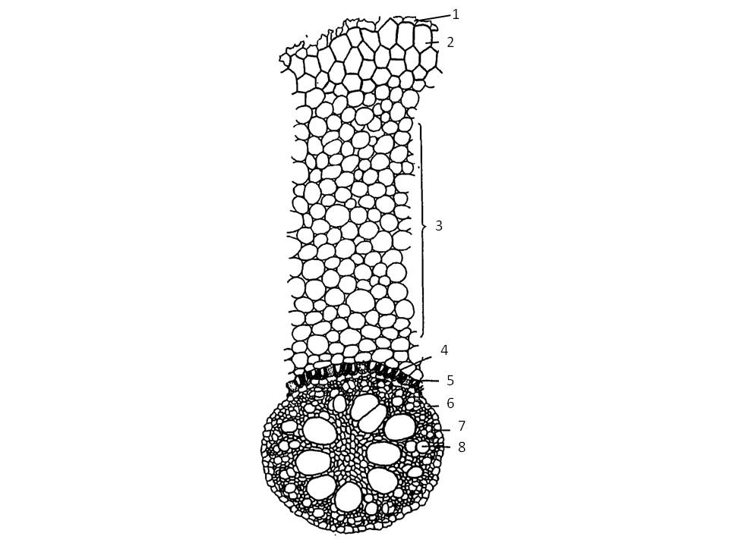
Определите, что это за орган, исходя из его анатомического строения:

Вариант 1:
  - Корень однодольного растения;
  - Первичное строение корня двудольного растения;
  - Стебель однодольного травянистого растения;
  - Трёхлетняя ветка древесного растения, живущего в сезонном климате;

Вариант 2:
  - Вторичное строение корня двудольного растения;
  - Стебель двудольного травянистого растения;
  - Корень однодольного растения;
  - Черешок листа однодольного растения;

Вариант 3:
  - Первичное строение корня двудольного растения;
  - Стебель двудольного травянистого растения;
  - Черешок листа двудольного растения;
  - Корень однодольного растения;

Задание ID 3 – 2 балла
Общая для всех вариантов часть вопроса:
Рассмотрите фрагмент поперечного среза стебля кукурузы (Zea mays) на рисунке 1 и схемы строения различных типов проводящих пучков на рисунке 2.
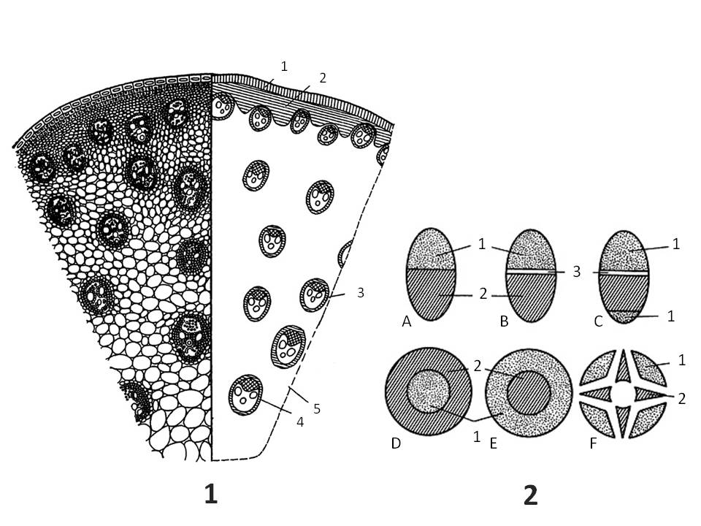
Обозначения.

Рисунок 1. Поперечный срез стебля кукурузы (Zea mays):
1 – эпидерма,
2 – механическая ткань,
3 – проводящий пучок,
4 – обкладка проводящего пучка,
5 – основная паренхима.

Рисунок 2. Типы проводящих пучков:
A – коллатеральный закрытый;
B – коллатеральный открытый;
C – биколлатеральный открытый;
D – концентрический амфивазальный;
E – концентрический амфикрибральный;
F – радиальный;
1 – флоэма;
2 – ксилема;
3 – камбий.

Выберите верное утверждение для стебля кукурузы:

Вариант 1:
  - Стебель может длительное время нарастать в ширину;
  - Проводящие пучки коллатеральные закрытые;
  - Проводящие пучки радиальные;
  - Проводящие пучки коллатеральные открытые;

Вариант 2:
  - Проводящие пучки концентрические амфивазальные;
  - Проводящие пучки расположены одним кольцом;
  - Проводящие пучки коллатеральные закрытые;
  - Камбий активно функционирует;

Вариант 3:
  - Проводящие пучки коллатеральные закрытые;
  - Проводящие пучки концентрические амфикрибральные;
  - Проводящие пучки коллатеральные открытые;
  - Камбий активно функционирует;

Задание ID 5 – 1 балл
Общая для всех вариантов часть вопроса:
Окрошка – популярное блюдо Русской кухни, которое обычно готовят летом. Это холодный суп на основе кваса с добавлением овощей и зелени. В состав окрошки могут входить: картофель (Solanum tuberosum L., рис.1), огурец (Cucumis sativus L., рис. 2), зеленый горошек (Pisum sativum L., рис. 3), укроп (Anethum graveolens L., рис. 4), редис (Raphanus sativus var. radicula Pers., рис. 5), хрен (Armoracia rusticana G.Gaertn., B.Mey. & Scherb., рис. 6), горчица (Sinapis alba L., рис. 7) и репчатый лук (Allium cepa L., рис. 8). Фотографии ниже иллюстрируют перечисленные растения.

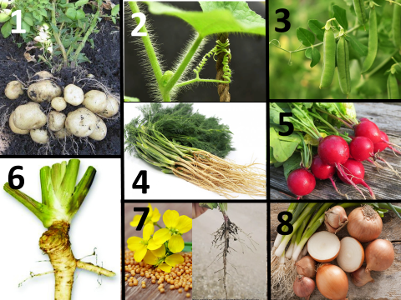

Сколько видов растений из упомянутых в рецепте окрошки имеют видоизмененные побеги?

Вариант 1:
  - Одно;
  - Два;
  - Три;
  - Четыре;

Вариант 2:
  - Четыре;
  - Пять;
  - Шесть;
  - Семь;

Вариант 3:
  - Два;
  - Четыре;
  - Шесть;
  - Восемь;

Задание ID 6 – 2 балла
Общая для всех вариантов часть вопроса:
В рамках своего курсового исследования Петр выполнил геоботаническое описание двух участков леса (участок 1 – контрольный, участок 2 – на вырубке). Он определил спектры жизненных форм растений в соответствии с системой Раункиера (Raunkiær plant life-form, 1905) и представил результаты в виде диаграмм, используя для расчетов абсолютное число обнаруженных видов. Затем он сопоставил свои результаты со спектрами в % от общего числа изученных видов, полученными Уиттекером (Robert Harding Whittaker, 1980):
1. Влажный тропический лес: фанерофиты – 96%, хамефиты – 2%, криптофиты – 2%;
2. Субтропический лес: фанерофиты – 66%, хамефиты – 17%, гемикриптофиты – 2%, криптофиты – 5%, терофиты – 10%;
3. Лес умеренной климатической зоны: фанерофиты – 10%, хамефиты – 17%, гемикриптофиты – 54%, криптофиты – 12%, терофиты – 7%;
4. Пустыня: хамефиты – 4%, гемикриптофиты – 17%, геофиты – 6%, терофиты – 73%;
5. Тундра: фанерофиты – 1%, хамефиты – 22%, гемикриптофиты – 60%, криптофиты – 15%, терофиты – 2%.
На рисунке ниже представлено строение растений, относящихся к разным жизненным формам: фанерофиты (Phanerophytes), хамефиты (Chamaephytes), гемикроптофиты (Hemicryptophytes), криптофиты (Criptophytes), терофиты (Therophytes); а также спектры жизненных форм для основных природных зон по Уиттекеру (1980), участков 1 и 2. Цифры обозначают число видов растений, относящихся к данной жизненной форме.

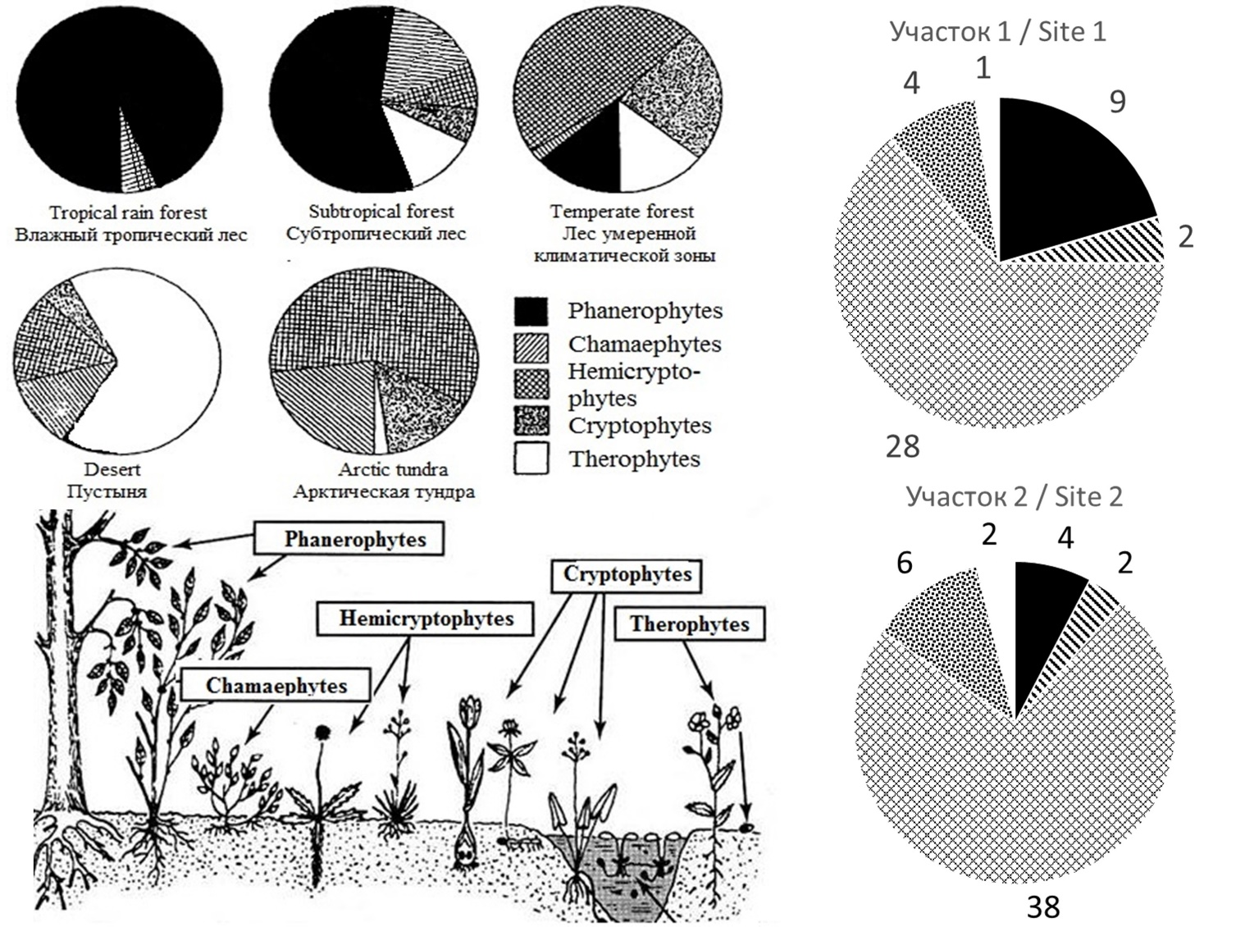

Помогите Петру проанализировать полученные данные и сделать вывод о состоянии исследованных участков. Выберите верное суждение:

Вариант 1:
  - Участок 1 относится к климаксному сообществу растений для зоны Средней Русской Тайги;
  - Участок 2 подвержен существенной антропогенной нагрузке на протяжении нескольких десятков лет, о чем свидетельствует высокая доля однолетних растений в спектре;
  - Участок 2 обладает большей биологической продуктивностью (скоростью образования биомассы), чем участок 1;
  - Результаты исследования подтверждают, что сплошные рубки снижают число видов в фитоценозе;

Вариант 2:
  - На участке 2 произрастает меньшее число видов растений, чем на участке 1;
  - Для восстановления участка 2 необходимо вмешательство человека;
  - Участок 1 относится к климаксному сообществу растений для зоны Средней Русской Тайги;
  - Урожайность многолетних лекарственных трав и ягод на участке 1 выше, чем на участке 2;

Вариант 3:
  - Участки 1 и 2 одинаковы по числу видов растений;
  - Участок 1 относится к климаксному сообществу растений для зоны Средней Русской Тайги;
  - Увеличение доли многолетних трав на участке 2 объясняется снижением межвидовой конкуренции в травяно-кустарничковом ярусе;
  - Содержание азота, поступающего в почву при разложения отмерших частей растений, на участке 1 выше, чем на участке 2;

Задание ID 8 – 1 балл
Общая для всех вариантов часть вопроса:
Какое из следующих членистоногих имеет среди ротовых конечностей одновременно мандибулы (верхние челюсти), максиллы (нижние челюсти) и ногочелюсти?

Вариант 1:
  - Обыкновенный богомол (Mantis religiosa);
  - Домовый паук (Tegenaria domestica);
  - Европейский омар (Homarus gammarus);
  - Морской желудь (Balanus balanus);

Вариант 2:
  - Императорский скорпион (Pandinus imperator);
  - Медоносная пчела (Apis mellifera);
  - Европейский омар (Homarus gammarus);
  - Обыкновенная дафния (Daphnia pulex);

Вариант 3:
  - Европейский омар (Homarus gammarus);
  - Обыкновенный богомол (Mantis religiosa);
  - Европейский домовый пылевой клещ (Dermatophagoides pteronyssinus);
  - Обыкновенная дафния (Daphnia pulex);

Задание ID 9 – 2 балл
Общая для всех вариантов часть вопроса:
Перед вами жизненный цикл паразитического дигенетического сосальщика рода Schistosoma.

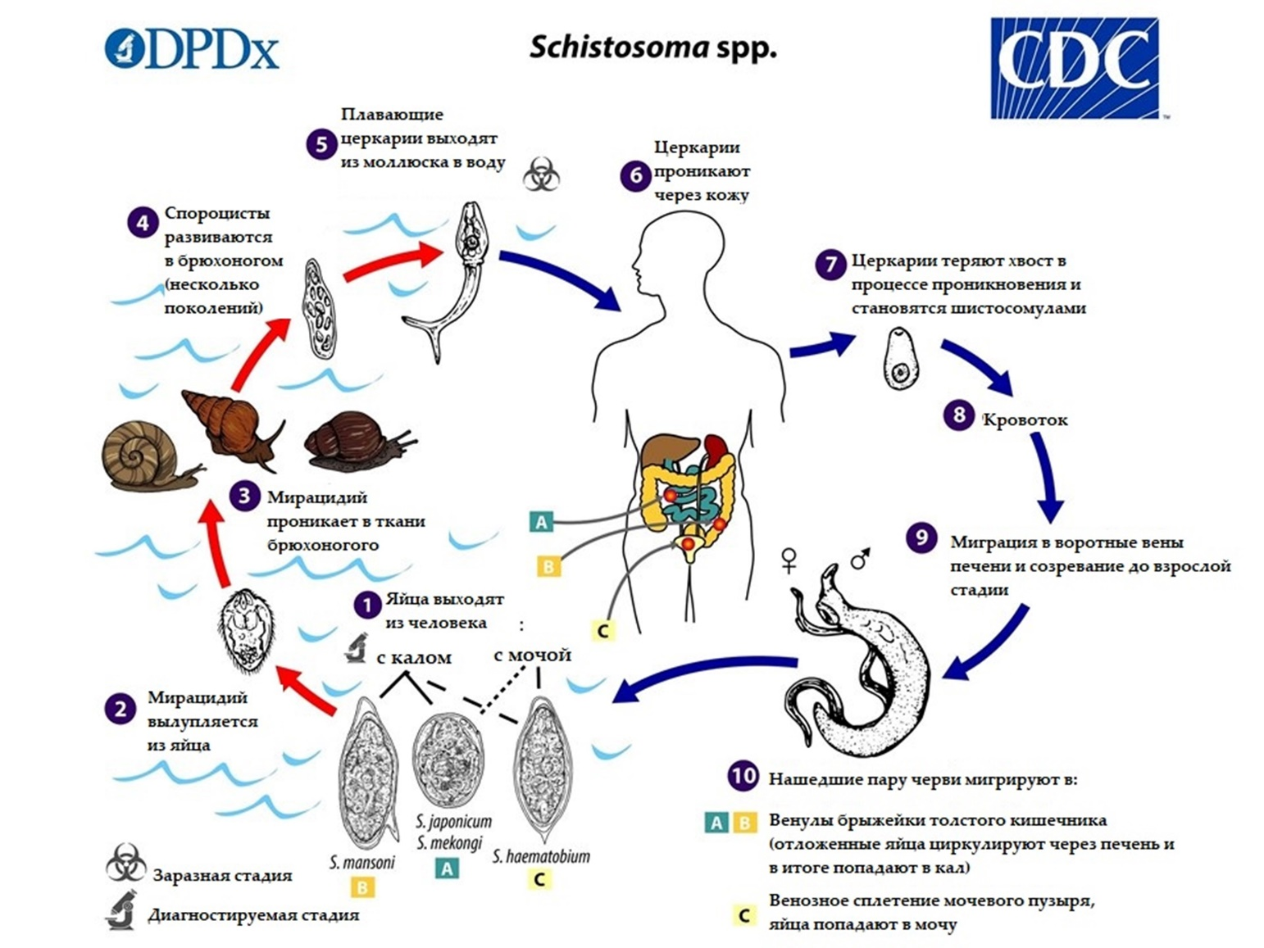

Какая из стадий его жизненного цикла размножается бесполым путём?

Вариант 1:
  - 10 - Взрослые особи червей в венах окончательного хозяина - млекопитающего;
  - 7 - Молодые шистосомулы, недавно проникшие в окончательного хозяина;
  - 4 - Спороциста в промежуточном хозяине – брюхоногом моллюске;
  - 2 - Плавучая личинка мирацидий, ищущая промежуточного хозяина;

Вариант 2:
  - 1 - Развивающиеся яйца, распространяемые окончательным хозяином;
  - 4 - Спороциста в промежуточном хозяине – брюхоногом моллюске;
  - 5 - Плавучая стадия церкария, распространяемая промежуточным хозяином;
  - 10 - Взрослые самцы в венах окончательного хозяина – млекопитающего;

Вариант 3:
  - 1 - Развивающиеся яйца, распространяемые окончательным хозяином;
  - 2 - Плавучая личинка мирацидий, ищущая промежуточного хозяина;
  - 4 - Спороциста в промежуточном хозяине – брюхоногом моллюске;
  - 10 - Взрослые самки в венах окончательного хозяина – млекопитающего.
Задание ID 11 – 1 балл
Общая для всех вариантов часть вопроса:
У 8 видов кротов, включая европейского крота (Talpa europaea), самки интерсексуальны. В недавнем исследовании (Real, 2020) ученые выяснили, что две мутации ответственны за эту особенность.

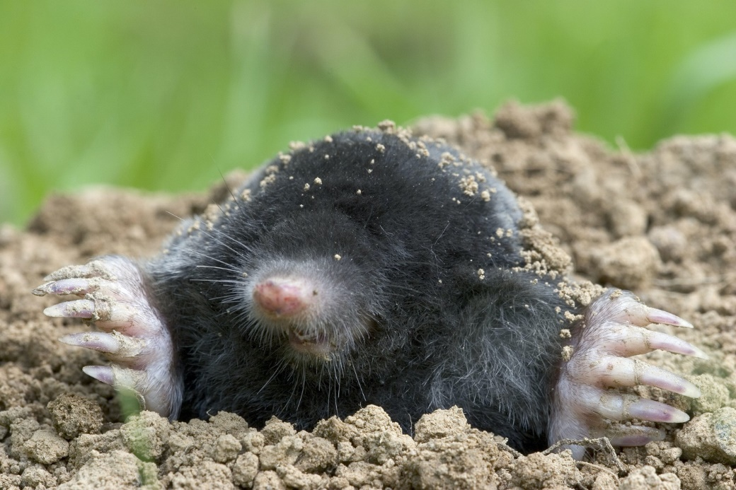

Что такое интерсексуальность?

Вариант 1:
- У самок крота вместо яичников развиваются овотестикулы – гонады, которые производят одновременно и яйцеклетки, и мужские половые гормоны, под воздействием которых у самок развивается мощная мускулатура и агрессивное поведение, как приспособление к подземному образу жизни;
- Гонады самок кротов производят как женские, так и мужские половые клетки. Благодаря этой способности, самки при уменьшении количества самцов в популяции, производят сперматозоиды;
- Это тип взаимоотношений между особями, когда у самок 2 и более половых партнера в период размножения;
- Это когда самки крупнее самцов. Чаще всего, у млекопитающих, самцы гораздо крупнее самок. Но у кротов ситуация обратная;

Вариант 2:
- Это тип размножения, когда яйцеклетка не нуждается в оплодотворении сперматозоидами. Это адаптация к постоянной темноте под землей, поскольку трудно найти полового партнера в таких условиях.
- Это означает, что самки кротов ничем не отличаются от самцов по своим внешним признакам;
- У самок крота вместо яичников развиваются овотестикулы – гонады, которые производят одновременно и яйцеклетки, и мужские половые гормоны, под воздействием которых у самок развивается мощная мускулатура и агрессивное поведение, как приспособление к подземному образу жизни;
- Это тип размножения, когда у самцы спариваются с большим количеством самок;

Вариант 3:
- У самок крота вместо яичников развиваются овотестикулы – гонады, которые производят одновременно и яйцеклетки, и мужские половые гормоны, под воздействием которых у самок развивается мощная мускулатура и агрессивное поведение, как приспособление к подземному образу жизни;
- Гонады самок кротов производят как женские, так и мужские половые клетки. Благодаря этой способности, самки при уменьшении количества самцов в популяции, производят сперматозоиды;
- Это означает, что самки кротов ничем не отличаются от самцов по своим внешним признакам;
- Самки кротов могут отказываться от размножения и не участвовать в гоне;

Задание ID 12 – 2 балла
Общая для всех вариантов часть вопроса:
Какой цифрой на карте ниже обозначен ареал распространения белого медведя (Ursus maritimus)?

Вариант 1:
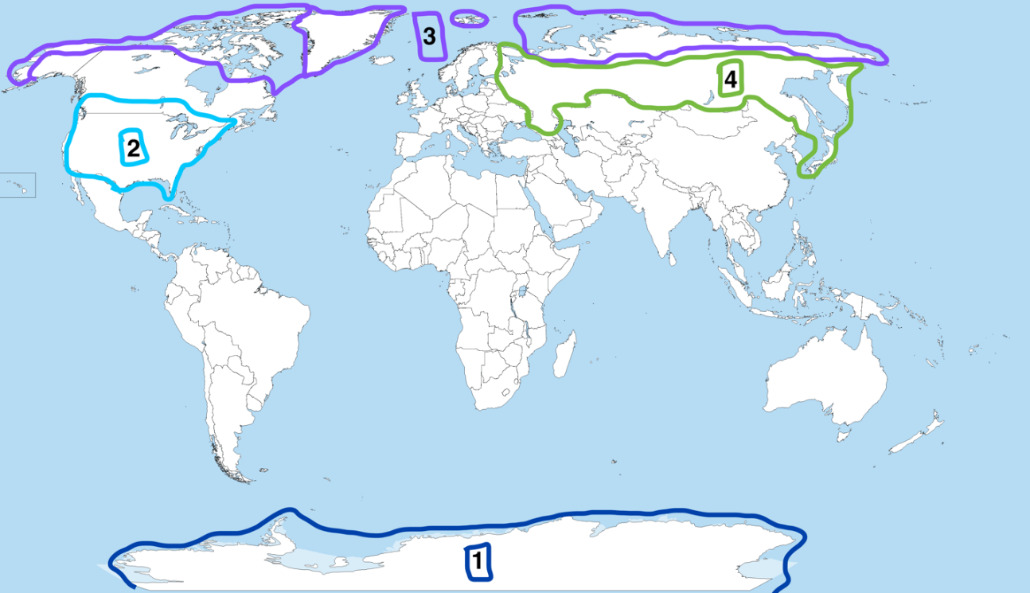

- 3;
- 4;
- 2;
- 1.

Вариант 2:
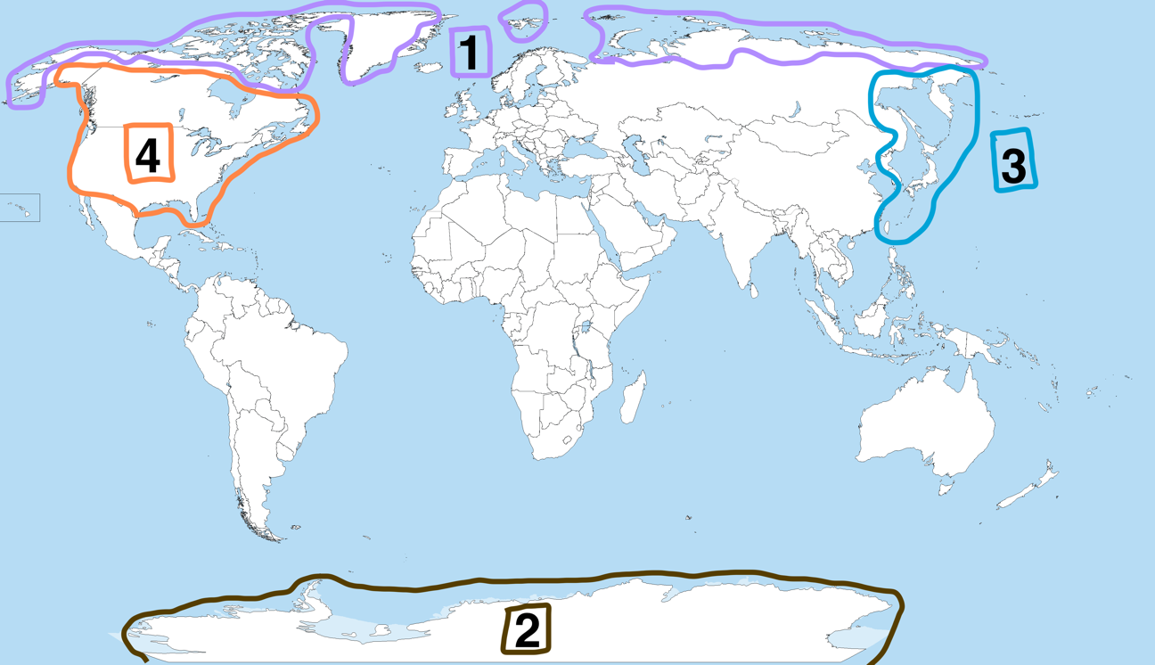

- 1;
- 2;
- 3;
- 4.

Вариант 3:
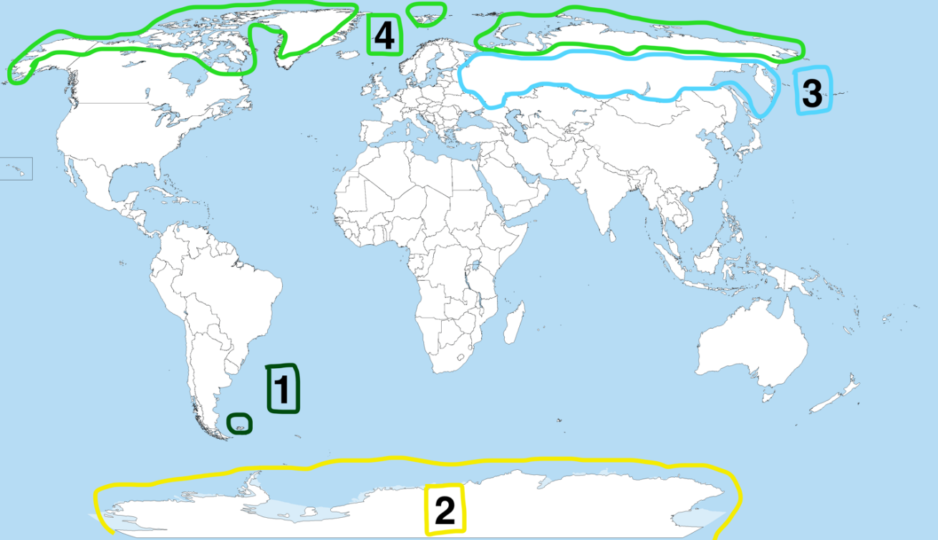

- 4;
- 1;
- 2;
- 3.

Задание ID 13 – 1 балл
Общая для всех вариантов часть вопроса:
При раздражении кожи наружного края подошвы у новорождённых детей наблюдается рефлекторное разгибание I пальца стопы. У взрослых людей в норме этот рефлекс не проявляется. На рисунке изображена схема дуги этого рефлекса.
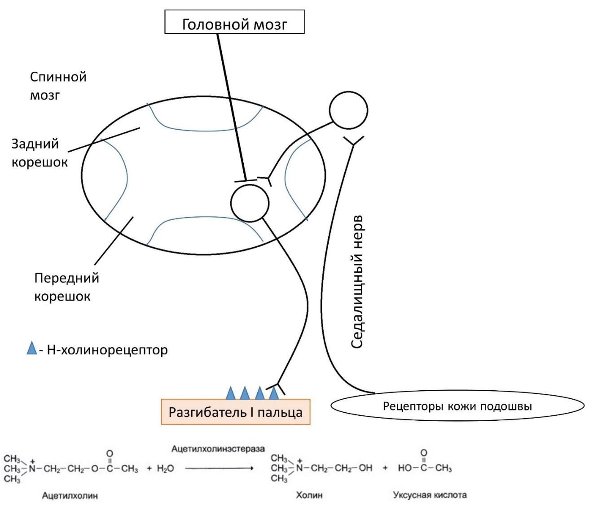
Какое нарушение приводит к патологической активации данного рефлекса у взрослого?

Вариант 1:
  - Поражение задних корешков спинного мозга;
  - Гибель нейронов затылочной зоны коры больших полушарий;
  - Гибель нейронов прецентральной зоны коры больших полушарий;
  - Дефицитом Н-холинорецепторов;

Вариант 2:
  - Дефицитом Н-холинорецепторов;
  - Поражение передних корешков спинного мозга;
  - Гибель нейронов височной зоны коры больших полушарий;
  - Гибель нейронов прецентральной зоны коры больших полушарий;

Вариант 3:
  - Поражение задних корешков спинного мозга;
  - Гибель нейронов прецентральной зоны коры больших полушарий;
  - Рассечением седалищного нерва;
  - Избыточным количеством ацетихолинэстеразы;

Задание ID 14 – 1 балл
Общая для всех вариантов часть вопроса:
Синдром врождённой гиперплазии коры надпочечников – группа наследственных заболеваний, одной из возможных причин которых является мутация в гене, кодирующем фермент синтеза кортизола, что приводит к снижению концентрации кортизола в крови плода. На схеме показана схема регуляции надпочечниками развития половой системы в эмбриональном периоде.
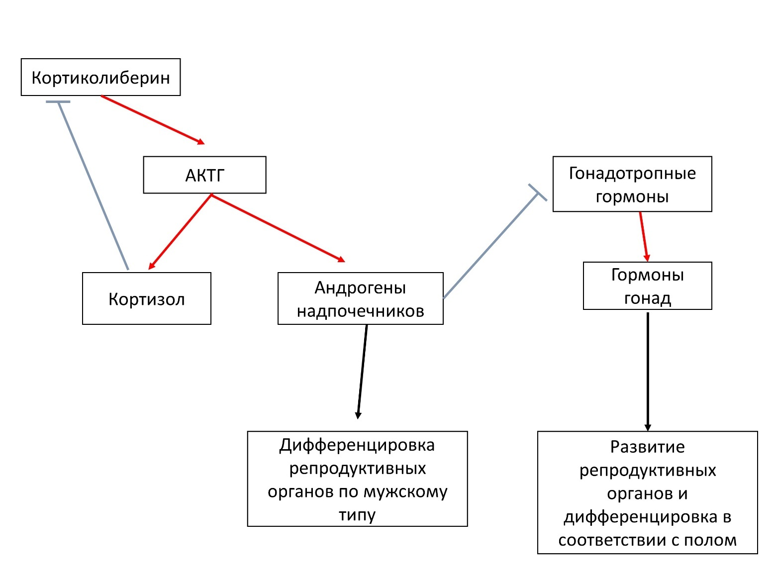
Красными стрелками обозначены активирующие влияния, синими – ингибирующи, АКТГ – адренокортикотропный гормон, ЛГ – лютеинизирующий гормон, ФСГ фолликулостимулирующий гормон.
К каким последствиям это может приводить?

Вариант 1:
  - К дифференцировке вторичных половых органов у девочек по мужскому типу;
  - К снижению продукции АКТГ;
  - К избыточной секреции ЛГ;
  - К развитию репродуктивных органов у мальчиков по женскому типу;

Вариант 2:
  - К снижению продукции андрогенов надпочечников;
  - К избыточной секреции ФСГ;
  - К дифференцировке вторичных половых органов у девочек по мужскому типу;
  - К увеличению размеров семенников у мальчиков;

Вариант 3:
  - К усилению механизма отрицательной обратной связи продукции АКТГ;
  - К дифференцировке вторичных половых органов у девочек по мужскому типу;
  - К снижению размеров надпочечников;
  - К увеличению размеров яичников у девочек;

Задание ID 15 – 2 балла
Общая для всех вариантов часть вопроса:
Алкоголь, попадая в организм человека, стимулирует дофаминэргическую и серотонинэргическую системы мозга, провоцируя его дальнейшее потребление и стимулируя развитие зависимости. При этом в печени ферментом алкогольдегидрогеназой (ADH) он превращается в более токсичный ацетальдегид, вызывающий болезненные симптомы интоксикации. Ацетальдегид в свою очередь под воздействием фермента альдегиддегидрогеназы (ALDH) превращается в уксусную кислоту, которая легко выводится из организма. У человека существует несколько вариантов данных ферментов разной активности, что создаёт в популяции вариативность по степени опьянения и силе похмелья, что в свою очередь определяет склонность к формированию зависимости от алкоголя. Отметьте верное утверждение:

Вариант 1:
- Более высокая активность ALDH по сравнению с ADH способствует тяжёлому похмелью;
- Один из методов борьбы с алкоголизмом – ингибирование ADH;
- Фармакологическая блокада ALDH способна вызвать у человека отвращение к алкоголю;
- Активирующие мутации гена, ответственного за обратный захват серотонина из синаптической щели увеличивают риск алкоголизма;

Вариант 2:
- Фармакологическая блокада ALDH способна вызвать у человека отвращение к алкоголю;
- Более высокая активность ALDH по сравнению с ADH способствует тяжёлому похмелью;
- Один из методов борьбы с похмельем – ингибирование ALDH;
- Активирующие мутации дофаминовых рецепторов, в результате которых насыщение алкоголем наступает быстрее, увеличивают риск развития алкоголизма;

Вариант 3:
- Активирующие мутации гена моноаминооксидазы, метаболизирующей биоамины увеличивают риск развития алкоголизма;
- Более высокая активность ADH по сравнению с ALDH способствует возникновению алкоголизма;
- Один из методов борьбы с похмельем – ингибирование ALDH;
- Фармакологическая блокада ALDH способна вызвать у человека отвращение к алкоголю;

Задание ID 16 – 1 балл
Общая для всех вариантов часть вопроса:
На приведенной ниже электронной микрофотографии представлена эндокринная клетка.

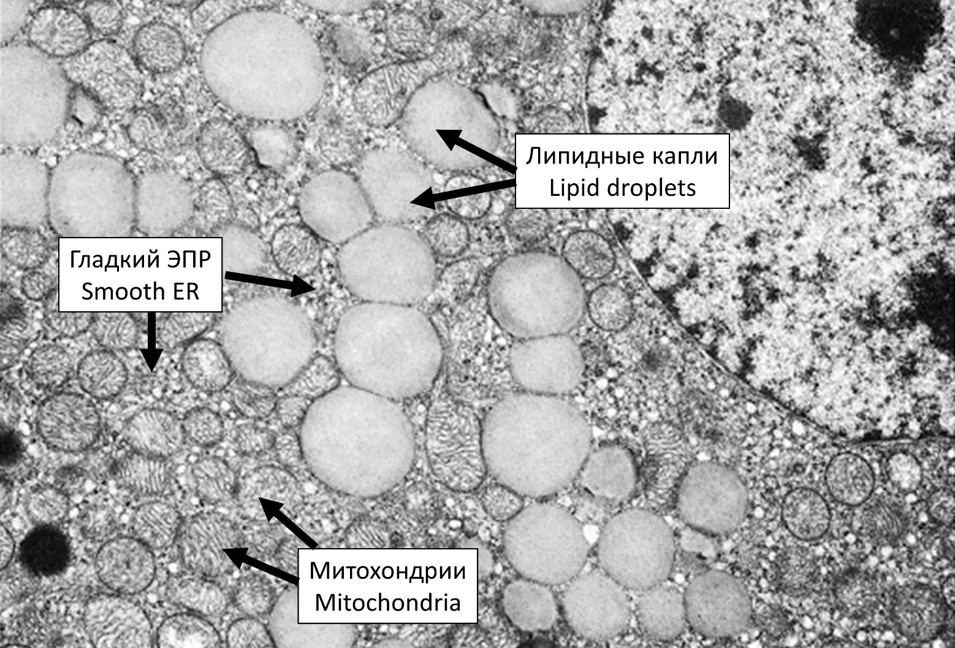

Эта клетка наиболее вероятно продуцирует гормон:

Вариант 1:
  - Альдостерон;
  - Тироксин;
  - Окситоцин;
  - Пролактин;

Вариант 2:
  - Адреналин;
  - Альдостерон;
  - Инсулин;
  - Гормон роста;

Вариант 3:
  - Пролактин;
  - Адреналин;
  - Глюкагон;
  - Альдостерон;

Задание ID 17 – 1 балл
Общая для всех вариантов часть вопроса:
Медиальный подошвенный нерв (МПН на рисунке) представляет собой смешанный нерв, то есть в его составе есть как чувствительные, так и двигательные волокна. В эксперименте исследователи раздражали этот нерв и с помощью электрода регистрировали ответ внутренних мышц подошвы. При этом на электромиограмме (ЭМГ – графическая запись электрической активности мышцы) после нанесения стимула было зафиксировано два пика (обозначенных на рисунке как волна 1 и волна 2): первый – практически сразу после стимуляции нерва, второй – с некоторой задержкой. После этого была произведена перерезка ствола седалищного нерва (медиальный подошвенный нерв можно считать одной из его конечных ветвей), и эксперимент повторили (раздражение медиального подошвенного нерва с одновременной регистрацией ЭМГ). Полученные данные представлены на рисунке ниже.
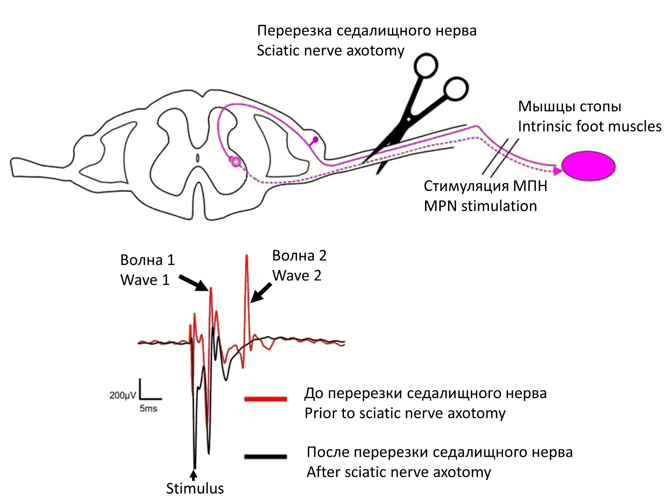
В каком из перечисленных ниже гипотетических случаев в том же эксперименте (регистрация электромиограммы с мышц стопы при раздражении медиального подошвенного нерва) на ЭМГ будут сохраняться оба пика (волна 1 и волна 2)?

Вариант 1:
  - В седалищном нерве селективно перерезали только двигательные волокна;
  - Перерезали передние корешки соответствующего сегмента спинного мозга;
  - В медиальном подошвенном нерве селективно перерезали чувствительные волокна дистальнее точки стимуляции;
  - Во всех перечисленных случаях;

Вариант 2:
  - В медиальном подошвенном нерве селективно перерезали чувствительные волокна дистальнее точки стимуляции;
  - В седалищном нерве селективно перерезали только чувствительные волокна;
  - Перерезали задние корешки соответствующего сегмента спинного мозга;
  - Ни в одном из перечисленных случаев;

Вариант 3:
  - В седалищном нерве селективно перерезали только чувствительные волокна;
  - Перерезали передние корешки соответствующего сегмента спинного мозга;
  - В медиальном подошвенном нерве селективно перерезали чувствительные волокна дистальнее точки стимуляции;
  - Во всех перечисленных случаях;

Задание ID 18 – 2 балла
Желчь играет важную роль в переваривании жиров в кишечнике. Основным компонентом желчи являются так называемые первичные желчные кислоты, которые синтезируются в печени из холестерина. Ниже Вам предлагается ознакомиться с краткими сведениями о регуляции биосинтеза желчных кислот, а также схема регуляции (BA – желчные кислоты).
Первым этапом биосинтеза желчных кислот является реакция 7-альфа-гидроксилирования холестерина, катализируемая ферментом CYP7A1. Эта реакция является скорость-определяющей реакцией всего процесса и строго регулируется (см. ниже).
Из общего количества желчных кислот, секретируемых в кишечник, лишь 5% выводится с экскрементами, а всё остальное всасывается в подвздошной кишке обратно и возвращается в печень. В клетках кишечного эпителия подвздошной кишки реабсорбированные желчные кислоты связываются с внутриклеточным рецептором, который называется фарнезоидным Х рецептором (FXR). В результате этого увеличивается экспрессия белка FGF15/19 – одного из ключевых регуляторов рассматриваемых процессов. FGF15/19 секретируется в кровь и по воротной системе достигает печени, где он связывается с рецепторами на мембране клеток печени (FGFR4) и подавляет экспрессию фермента CYP7A1. Это приводит к снижению синтеза желчных кислот.

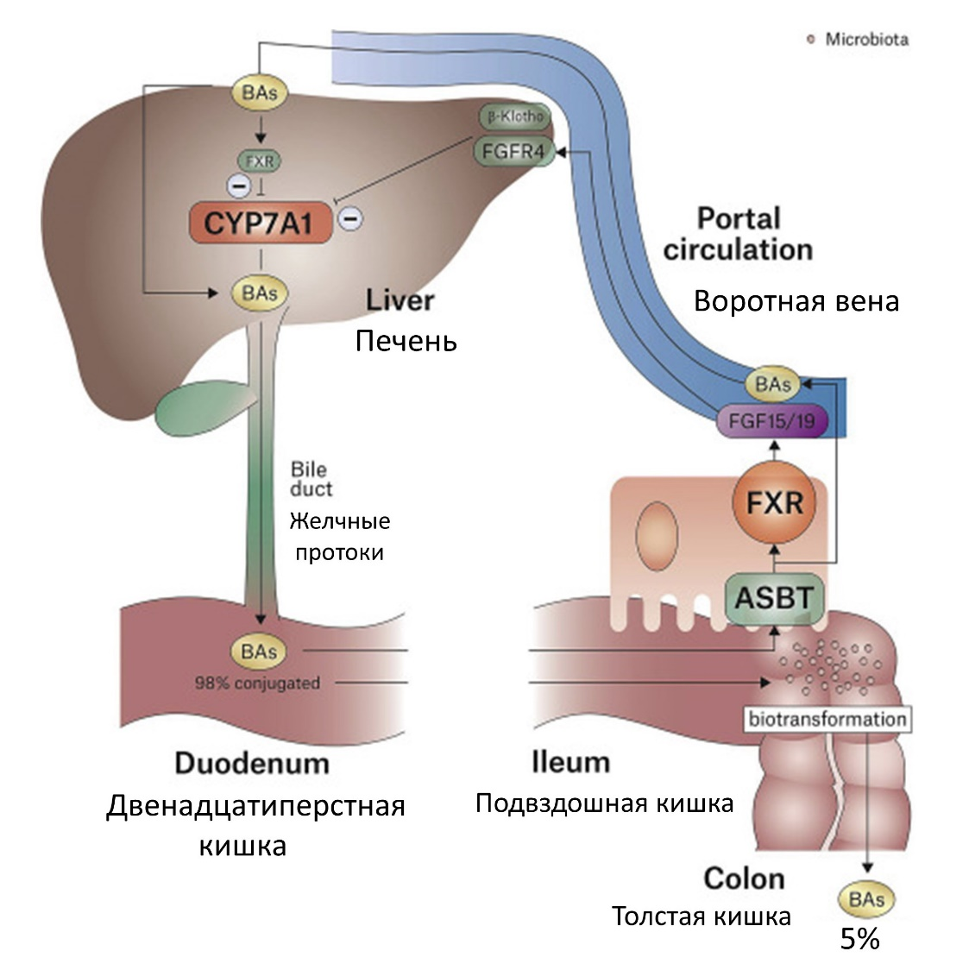
Выберите верное суждение:

Вариант 1:
- Если удалить подвздошную кишку, всасывание жиров пищи значительно уменьшится, так как жиры преимущественно расщепляются в этом отделе пищеварительной трубки;
- Если заблокировать всасывание желчных кислот с помощью определенных медикаментов, концентрация FGF15/19 в плазме крови уменьшится;
- В течение суток секреция FGF15/19 максимальна в периоды длительного голодания и значительно уменьшается после приема пищи;
- Все суждения верны.

Вариант 2:
- Блокирование всасывания желчных кислот с помощью определенных медикаментов приведет к стимуляции синтеза желчных кислот в клетках печени;
- Если удалить подвздошную кишку, всасывание жиров пищи значительно увеличится, так как в этом случае не будет подавления синтеза желчных кислот белком FGF15/19 по механизму отрицательной обратной связи;
- В течение суток секреция FGF15/19 максимальна в периоды длительного голодания и значительно уменьшается после приема пищи;
- Все суждения верны.

Вариант 3:
- Если удалить подвздошную кишку, всасывание жиров пищи значительно уменьшится, так как жиры преимущественно расщепляются в этом отделе пищеварительной трубки;
- После приема богатой жирами пищи секреция FGF15/19 значительно подавляется;
- Удаление подвздошной кишки приведет к стимуляции синтеза желчных кислот в клетках печени;
- Все суждения верны.

Задание ID 19 – 1 балл
Общая для всех вариантов часть вопроса:
На рисунке ниже приведен гликолитический путь распада глюкозы. Синим цветом выделены некоторые ферменты этого пути.

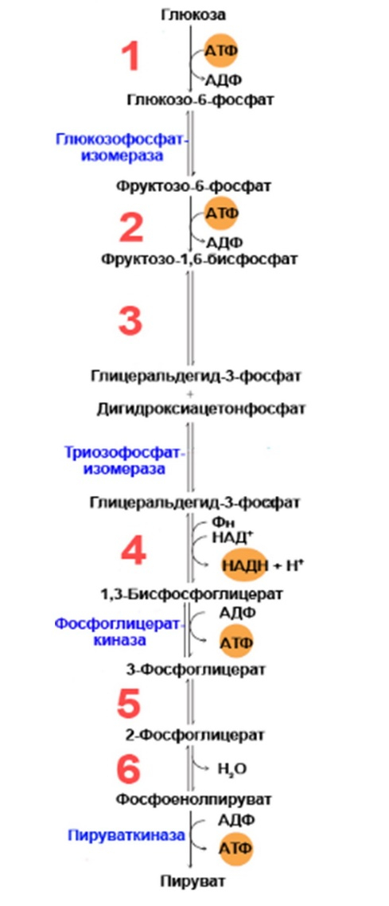

Какие ферменты этого пути обозначены цифрами? Выберите правильное сочетание цифр и названий ферментов.

Вариант 1:
  - 1 – Гексокиназа, 2 – Альдолаза, 3 – Фосфофруктокиназа-1, 4 – Глицеральдегид-3-фосфатдегидрогеназа, 5 – Енолаза, 6 – Мутаза;
  - 1 – Мутаза, 2 – Альдолаза, 3 – Фосфофруктокиназа-1, 4 – Гексокиназа, 5 – Енолаза, 6 – Глицеральдегид-3-фосфатдегидрогеназа;
  - 1 – Гексокиназа, 2 – Фосфофруктокиназа-1, 3 – Альдолаза, 4 – Глицеральдегид-3-фосфатдегидрогеназа, 5 – Мутаза, 6 – Енолаза;
  - 1 – Альдолаза, 2 – Гексокиназа, 3 –Глицеральдегид-3-фосфатдегидрогеназа, 4 – Фосфофруктокиназа-1, 5 – Енолаза, 6 – Мутаза;

Вариант 2:
  - 1 – Фосфофруктокиназа-1, 2 – Гексокиназа, 3 – Мутаза, 4 – Глицеральдегид-3-фосфатдегидрогеназа, 5 – Енолаза, 6 – Альдолаза;
  - 1 – Альдолаза, 2 – Гексокиназа, 3 –Глицеральдегид-3-фосфатдегидрогеназа, 4 – Фосфофруктокиназа-1, 5 – Мутаза, 6 – Енолаза;
  - 1 – Гексокиназа, 2 – Мутаза, 3 – Фосфофруктокиназа-1, 4 – Глицеральдегид-3-фосфатдегидрогеназа, 5 – Енолаза, 6 – Альдолаза;
  - 1 – Гексокиназа, 2 – Фосфофруктокиназа-1, 3 – Альдолаза, 4 – Глицеральдегид-3-фосфатдегидрогеназа, 5 – Мутаза, 6 – Енолаза;

Вариант 3:
  - 1 – Гексокиназа, 2 – Фосфофруктокиназа-1, 3 – Альдолаза, 4 – Глицеральдегид-3-фосфатдегидрогеназа, 5 – Мутаза, 6 – Енолаза;
  - 1 – Мутаза, 2 – Альдолаза, 3 – Фосфофруктокиназа-1, 4 – Гексокиназа, 5 – Енолаза, 6 – Глицеральдегид-3-фосфатдегидрогеназа;
  - 1 – Альдолаза, 2 – Гексокиназа, 3 –Глицеральдегид-3-фосфатдегидрогеназа, 4 – Фосфофруктокиназа-1, 5 – Мутаза, 6 – Енолаза;
  - 1 – Фосфофруктокиназа-1, 2 – Гексокиназа, 3 – Альдолаза, 4 – Глицеральдегид-3-фосфатдегидрогеназа, 5 – Енолаза, 6 – Мутаза;

Задание ID 20 – 1 балл
Общая для всех вариантов часть вопроса:
Среди представленных структур можно обнаружить вещества, относящиеся к классу гидрофильных, гидрофобных и амфифильных структур. Вещества пронумерованы от 1 до 6.
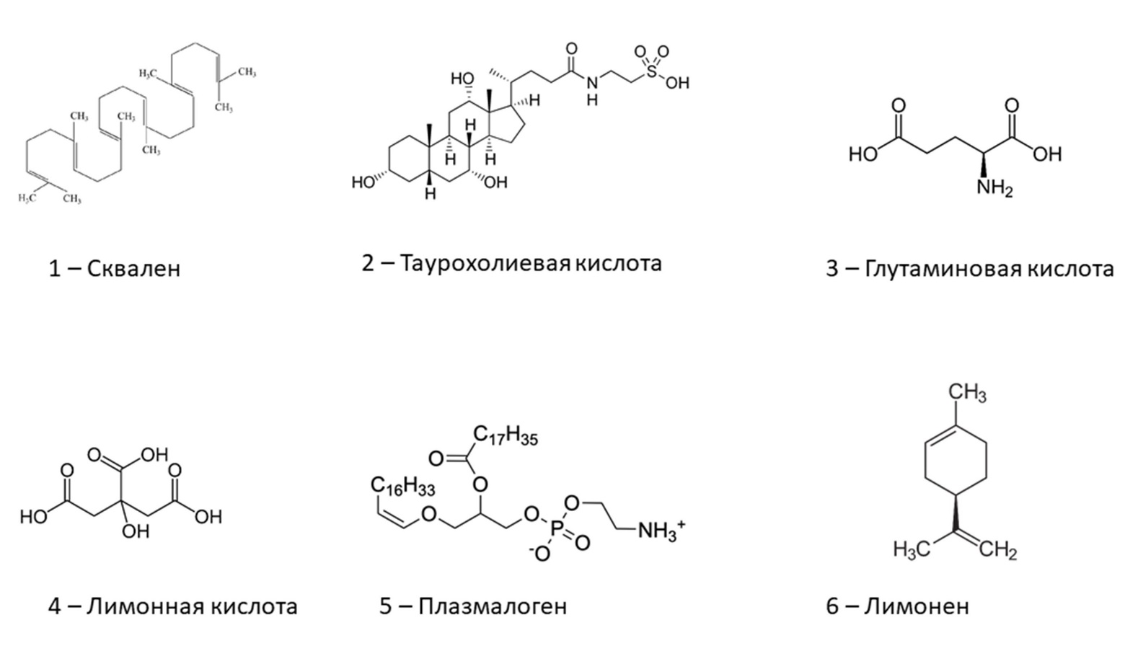
Выберите правильное сочетание номеров структур и свойств этого вещества:

Вариант 1:
  - 1 – Гидрофобное, 2 – Гидрофильное, 3 – Амфифильное, 4 – Гидрофильное, 5 – Амфифильное, 6 - Гидрофобное;
  - 1 – Гидрофобное, 2 – Амфифильное, 3 – Гидрофильное, 4 – Гидрофильное, 5 – Амфифильное, 6 - Гидрофобное;
  - 1 – Гидрофильное, 2 – Амфифильное, 3 – Гидрофильное, 4 – Гидрофильное, 5 – Гидрофобное, 6 - Гидрофобное;
  - 1 – Гидрофильное, 2 – Гидрофобное, 3 – Амфифильное, 4 – Гидрофильное, 5 – Гидрофобное, 6 - Гидрофильное;

Вариант 2:
  - 1 – Гидрофобное, 2 – Гидрофильное, 3 – Амфифильное, 4 – Гидрофильное, 5 – Гидрофобное, 6 - Амфифильное;
  - 1 – Амфифильное, 2 – Амфифильное, 3 – Гидрофильное, 4 – Гидрофильное, 5 – Гидрофобное, 6 - Гидрофобное;
  - 1 – Гидрофобное, 2 – Амфифильное, 3 – Гидрофильное, 4 – Гидрофильное, 5 – Амфифильное, 6 - Гидрофобное;
  - 1 – Амфифильное, 2 – Гидрофобное, 3 – Гидрофильное, 4 – Амфифильное, 5 – Гидрофильное, 6 - Гидрофобное;

Вариант 3:
  - 1 – Гидрофобное, 2 – Амфифильное, 3 – Гидрофильное, 4 – Гидрофильное, 5 – Амфифильное, 6 - Гидрофобное;
  - 1 – Гидрофобное, 2 – Гидрофильное, 3 – Амфифильное, 4 – Гидрофильное, 5 – Гидрофобное, 6 - Амфифильное;
  - 1 – Гидрофильное, 2 – Гидрофобное, 3 – Амфифильное, 4 – Гидрофильное, 5 – Гидрофобное, 6 - Гидрофильное;
  - 1 – Гидрофобное, 2 – Гидрофобное, 3 – Амфифильное, 4 – Амфифильное, 5 – Гидрофильное, 6 - Гидрофильное;

Задание ID 21 – 2 балла
Общая для всех вариантов часть вопроса:
Один из способов запасания энергии заключается в использовании соединений содержащих макроэргические связи (связи, гидролизуемые с выделением значительного количества энергии). Три структуры, изображенные на рисунке ниже, содержат такие связи:
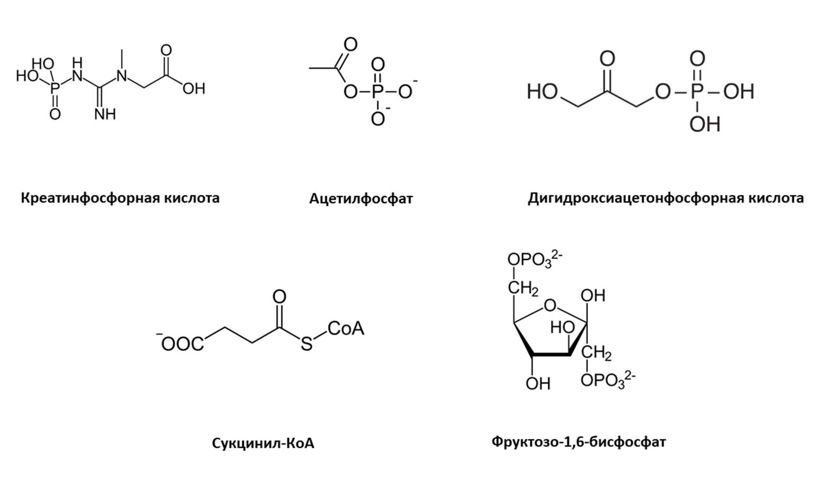
Среди предложенных вариантов выберете соединения, содержащие макроэргические связи:

Вариант 1:
  - Креатинфосфорная кислота, сукцинил-КоА, фруктозо-1,6-бисфосфат;
  - Креатинфосфорная кислота, ацетилфосфат, сукцинил-КоА;
  - Ацетилфосфат, дигидроксиацетонфосфорная кислота, фруктозо-1,6-бисфосфат;
  - Дигидроксиацетонфосфорная кислота, сукцинил-КоА, фруктозо-1,6-бисфосфат;

Вариант 2:
  - Креатинфосфорная кислота, ацетилфосфат, дигидроксиацетонфосфорная кислота;
  - Ацетилфосфат, сукцинил-КоА, фруктозо-1,6-бисфосфат;
  - Креатинфосфорная кислота, ацетилфосфат, сукцинил-КоА;
  - Креатинфосфорная кислота, дигидроксиацетонфосфорная кислота, сукцинил-КоА;

Вариант 3:
  - Креатинфосфорная кислота, ацетилфосфат, сукцинил-КоА;
  - Ацетилфосфат, дигидроксиацетонфосфорная кислота, фруктозо-1,6-бисфосфат;
  - Ацетилфосфат, сукцинил-КоА, фруктозо-1,6-бисфосфат;
  - Креатинфосфорная кислота, дигидроксиацетонфосфорная кислота, фруктозо-1,6-бисфосфат;

Задание ID 22 – 1 балл
Общая для всех вариантов часть вопроса:
Организация хромосом внутри ядра эукариотической клетки тесно связана с регуляцией экспрессии генов. Хромосомы эукариот уложены в виде обособленных друг от друга компактных участков — топологически ассоциированных доменов (ТАДов, TAD). Внутри ТАДа происходит согласованное влияние участков генома друга на друга. В геноме есть специальные последовательности — энхансеры и инсуляторы, которые управляют работой генов. Механизм регуляции можно описать следующими правилами:
- неактивный ген делает неактивными соседние гены;
- энхансер (Е) усиливает активность генов и включает неактивные;
- при инверсии последовательности энхансера, он остается активным;
- влияние неактивного гена и энхансеров действует в пределах одного ТАДа;
- инсулятор (I) формирует границу между ТАДами.
Нарушения правильной упаковки хромосом может иметь печальные последствия: нарушается нормальная работа генов, что, в свою очередь, может даже приводить к возникновению опухолей. Иногда для этого требуется лишь небольшая хромосомная перестройка.
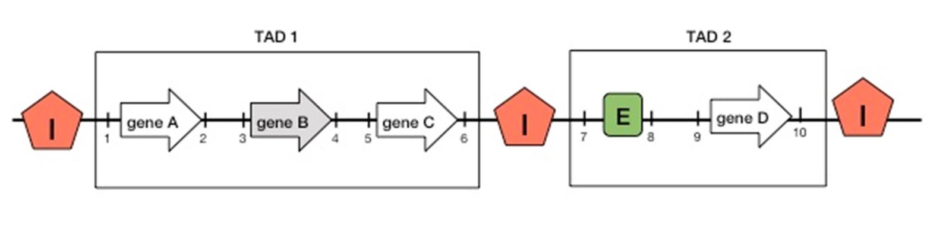
Рассмотрите схему выше и выберете верное утверждение при условии, что в норме ген В (gene B) не активен (обозначен серым).

Вариант 1:
  - В норме активны гены A, С и D;
  - При инверсии участка «6-8», активны гены A, B, C и неактивен ген D;
  - При делеции участка «4-8», ген D активен;
  - При транслокации участка «6-7» в область генома, обозначенную цифрой «5» ген С неактивен;

Вариант 2:
  - При делеции участка «6-8», неактивны гены A, B, C, а ген D активен;
  - При транслокации участка «6-7» в область генома, обозначенную цифрой «3» гены A и С неактивны;
  - При инверсии участка «6-8», активны гены A, B, C и неактивен ген D;
  - При делеции участка «6-8» ген D активен;

Вариант 3:
  - При транслокации участка «6-7» в область генома, обозначенную цифрой «5» ген С неактивен;
  - В норме активны гены A, С и D;
  - При делеции участка «6-8», неактивны гены A, B, C, а ген D активен;
  - При инверсии участка «6-8», активны гены A, B, C и неактивен ген D;

Задание ID 23 – 1 балл
Общая для всех вариантов часть вопроса:
Выберете верное утверждение, касающиеся регуляции экспрессии генов:

Вариант 1:
- Ацетилированные гистоны, как правило, ассоциированы с эухроматином (активным хроматином);
- Метилированные гистоны всегда ассоциированы с гетерохроматином (неактивным хроматином);
- Ремоделирование хроматина осуществляется без затрат энергии АТФ;
- Энхансеры генов, кодирующих антитела, активны в Т-лимфоцитах.

Вариант 2:
- При метилировании гистонов в результате реакции высвобождается S-аденозилметионин;
- Метилирование CpG участков генома приводит к активации транскрипции в соответствующих областях;
- В клетке не существует ферментов-«стирателей» эпигенетической метки ацетилирования гистонов;
- Ацетилированные гистоны, как правило, ассоциированы с эухроматином (активным хроматином);

Вариант 3:
- Экспрессию целевого белка можно увеличить, путем трансфекции клеток siRNA комплементарной участку мРНК, которая его кодирует;
- Ацетилированные гистоны, как правило, ассоциированы с эухроматином (активным хроматином);
- Метилированные гистоны всегда ассоциированы с гетерохроматином (неактивным хроматином);
- Энхансеры генов, кодирующих антитела, активны в Т-лимфоцитах.

Задание ID 24 – 2 балла
Общая для всех вариантов часть вопроса:
Рибопереключатели представляют собой структурированные элементы мРНК, участвующие в регуляции генов, которые отвечают на внутриклеточную концентрацию определенных малых молекул. На рисунке показана структура рибопереключателя в мРНК гена add, кодирующего аденозиндезаминазу, кишечной палочки. Красным выделены участки P1 и P1*, которые могут взаимодействовать друг с другом с образованием шпильки. При связывании аденина (A) структура рибопереключателя изменяется. SD – последовательность Шайна-Дальгарно (сайт связывания рибосомы), start – старт-кодон (в данном случае 5’-AUA-3’).
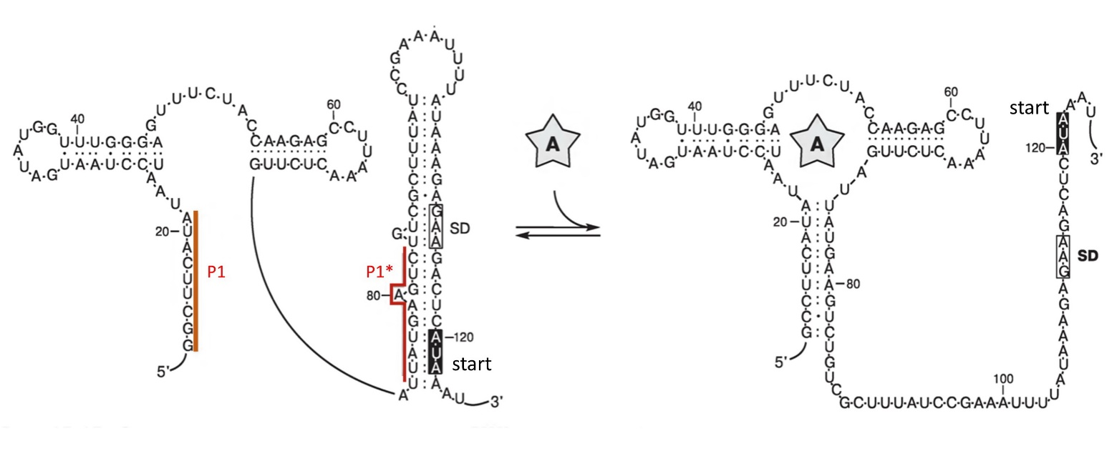
Выберите верное утверждение:

Вариант 1:
- Аденозиновый рибопереключатель способствует метаболическому механизму отрицательной обратной связи: связывание аденина с рибопереключателем приводит к снижению количества аденина в клетке;
- Данный рибопереключатель регулирует экспрессию генов на стадии транскрипции;
- Связывание аденина с рибопереключателем ингибирует трансляцию этой мРНК;
- Делеция участков последовательности мРНК с 81 по 88 нуклеотид и с 111 по 117 нуклеотид активирует трансляцию этой мРНК;

Вариант 2:
- Последовательность Шайна-Дальгарно (SD) необходима для взаимодействия с 18S рРНК;
- Аденозиновый рибопереключатель способствует метаболическому механизму отрицательной обратной связи: связывание аденина с рибопереключателем приводит к снижению количества аденина в клетке;
- В отсутствии аденина происходит активная трансляция мРНК add;
- Мутации, дестабилизирующие шпильку между участками P1 и P1* никак не скажутся на работе этого рибопереключателя;

Вариант 3:
- Связывание аденина с рибопереключателем ингибирует трансляцию этой мРНК;
- При делеции участка последовательности мРНК с 1 по 20 нуклеотид трансляция мРНК по-прежнему будет зависеть от присутствия аденина.
- Аденозиновый рибопереключатель способствует метаболическому механизму отрицательной обратной связи: связывание аденина с рибопереключателем приводит к снижению количества аденина в клетке;
- Последовательность Шайна-Дальгарно (SD) необходима для взаимодействия с 18S рРНК;

Задание ID 25 – 1 балл
Общая для всех вариантов часть вопроса:
Белок bL33 – один из белков большой субъединицы бактериальной рибосомы. В эукариотической клетке можно обнаружить белок рибосомы, гомологичный bL33. В каком компартменте эукариотической клетки накапливается гомолог bL33?

Вариант 1:
- Ядро;
- Лизосома;
- Матрикс митохондрии;
- Цитоплазма;

Вариант 2:
- Вакуоль;
- Аппарат Гольджи;
- Цитоплазма;
- Матрикс митохондрии;

Вариант 3:
- ЭПС;
- Матрикс митохондрии;
- Цитоплазматическая мембрана;
- Вакуоль;

Задание ID 26 – 1 балл
Общая для всех вариантов часть вопроса:
Клеточные биологи для культивирования прикрепленных эукариотических культур клеток используют трипсин. С какой целью?

Вариант 1:
  - Для разрушения цитоплазматической мембраны клеток и выделения из них белковой фракции;
  - Для разрушения клеточных контактов и перевода клеток в суспендированное состояние;
  - Для удаления из пробы ДНК;
  - Для разрушения клеточных стенок бактерий, инфицирующих культуру;

Вариант 2:
  - Для ускорения клеточного роста;
  - Для удаления из пробы РНК;
  - Для разрушения клеточных контактов и перевода клеток в суспендированное состояние;
  - Для разделения мембранной и цитоплазматической фракции клеток;

Вариант 3:
  - Для разрушения клеточных контактов и перевода клеток в суспендированное состояние;
  - Для разрушения цитоплазматической мембраны клеток и выделения из них белковой фракции;
  - Для удаления из пробы РНК;
  - Для разрушения запасов гликогена в клетке

Задание ID 27 – 2 балла
Общая для всех вариантов часть вопроса:
АТФ-аза V-типа – белок-насос, который за счёт энергии распада АТФ перекачивает протоны через мембрану. Это позволяет ему поддерживать низкий pH в некоторых органеллах клетки. Для работы какого белка или белкового комплекса это необходимо?

Вариант 1:
- Тубулин;
- АТФ-синтаза;
- ДНК-полимераза;
- Катепсин В;

Вариант 2:
- Na/K-АТФаза;
- Катепсин В;
- Гексокиназа;
- Гистоны;

Вариант 3:
- Катепсин В;
- Na/K-АТФаза;
- Цитрат-синтаза;
- Гистоны;

Задание ID 28 – 1 балл
Общая для всех вариантов часть вопроса:
Ген, определяющий цвет глаз имеет два аллеля: А дает карий цвет глаз, а – голубой. А полностью доминирует над а. Два гетерозиготных человека вступили в брак, в котором родилось трое детей. Какова вероятность того, что среди этих детей хотя бы один будет кареглазым (представлены округленные значения)?

Вариант 1:
  - 0,156;
  - 0,875;
  - 0,984;
  - 0,5;

Вариант 2:
  - 0,125;
  - 0,578;
  - 0,984;
  - 0,25;

Вариант 3:
  - 0,984;
  - 0,422;
  - 0,75;
  - 0,125;

Задание ID 29 – 1 балл
Общая для всех вариантов часть вопроса:
Конъюгация – один из способов обмена генетической информацией между бактериями. В процессе конъюгации кольцевая плазмида линеаризуется, после чего происходит её перенос в клетку донор. В случае с HFR штаммами по такому механизму переносится геном одной клетки в другую. Для построения карты бактериальной хромосомы использовали метод прерывания конъюгации для пяти Hfr штаммов. Последовательности переноса генов представлены в таблице ниже.

HFR штамм | Порядок генов
1 | X Z K N O
2 | K N O Y S
3 | Y O N K Z
4 | Z X P T S

Выберите правильный вариант расположения генов на кольцевой бактериальной хромосоме.

Вариант 1:
- XZKNOKZPT;
- STPXZKNOY;
- ONKYSTPZX;
- NKYOZPTSX;

Вариант 2:
- STPXZKNOY;
- XPTZKNYOS;
- YSTPKZXPNO;
- XZKOYTSPN;

Вариант 3:
- NPXZKTSYO;
- KNOZXPYST;
- YONKSTPZX;
- STPXZKNOY;

Задание ID 30 – 2 балла
Общая для всех вариантов часть вопроса:
Четыре независимо полученных аргининзависимых (не способных самостоятельно синтезировать аргинин) мутанта кишечной палочки (Escherichia coli) были обозначены как argA, argB, argC и argD. Клеточные суспензии мутантов были высеяны штрихами на чашку с агаризованной минимальной средой с добавлением ограниченного количества аргинина, достаточного для обеспечения слабого роста клеток arg-мутантов. Штрихи расположены на среде в виде четырёхугольника таким образом, чтобы они не соприкасались друг с другом. На некоторых концах штрихов отмечен обильный рост (указан фиолетовым цветом).
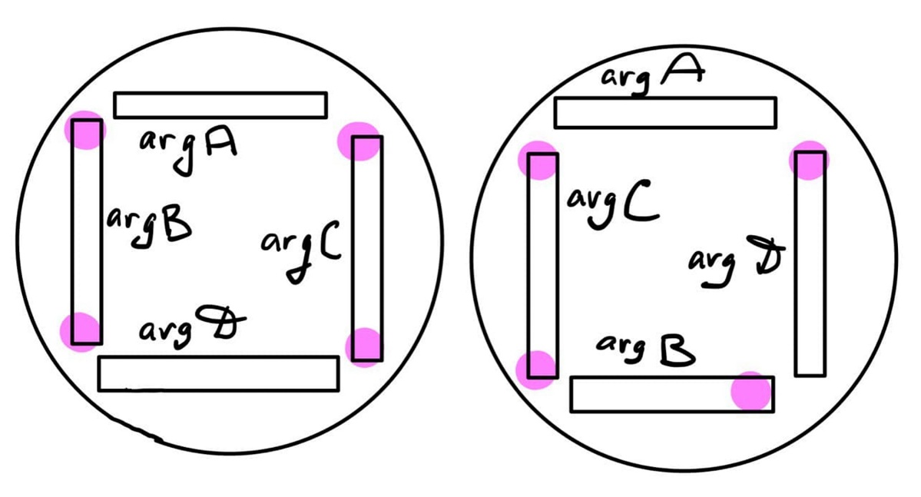
Предположите последовательность реакций биосинтеза аргинина, катализируемых белковыми продуктами изучаемых генов.

Вариант 1:
  - argC -> argD -> argB-> argA;
  - argB -> argA -> argD-> argC;
  - argC -> argB -> argD-> argA;
  - argA -> argC -> argD-> argB;

Вариант 2:
  - argC -> argA -> argD-> argB;
  - argC -> argB -> argD-> argA;
  - argB -> argD -> argA-> argC;
  - argD -> argB-> argA-> argC;

Вариант 3:
  - argC -> argB -> argD-> argA;
  - argC -> argD -> argB-> argA;
  - argA -> argC -> argD-> argB;
  - argA -> argD -> argC-> argB;

Задание ID 31 – 1 балл
Общая для всех вариантов часть вопроса:
Что из перечисленного не относится к борьбе за существование?

Вариант 1:
  - Устранение от размножения отдельных особей вида из-за нехватки мест для размножения;
  - Избирательная гибель отдельных особей в холодную зиму;
  - Гибель всей популяции в результате извержения вулкана;
  - Гибель части популяции в результате конкуренции за еду;

Вариант 2:
  - Гибель части особей, неспособных найти пропитание;
  - Устранение от размножения отдельных самцов из-за нехватки самок;
  - Избирательная гибель отдельных особей от хищника;
  - Гибель всей популяции в результате извержения вулкана;

Вариант 3:
  - Гибель всей популяции в результате извержения вулкана;
  - Угнетение отдельных растений в результате затенения другими видами;
  - Устранение от размножения отдельных самцов из-за высокой конкуренции за самку;
  - Избирательная гибель отдельных особей в засуху;

Задание ID 32 – 1 балл
Общая для всех вариантов часть вопроса:
В каком периоде впервые появились представители класса животных, одного из которых вы видите на картинке?

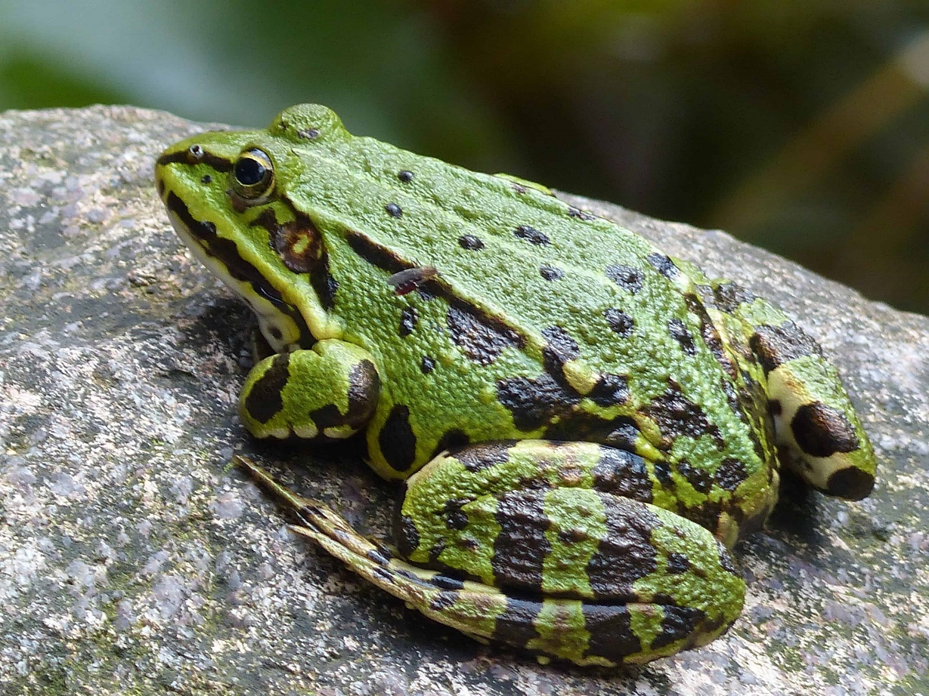

Вариант 1:
  - Палеоген (Paleogene);
  - Девон (Devonian);
  - Силур (Silurian);
  - Ордовик (Ordovician);

Вариант 2:
  - Мезозой (Mesozoic);
  - Мел (Cretaceous);
  - Девон (Devonian);
  - Пермь (Permian);

Вариант 3:
  - Кембрий (Cambrian);
  - Девон (Devonian);
  - Юра (Jurassic);
  - Триас (Triassic);

Задание ID 33 – 2 балла
Общая для всех вариантов часть вопроса:
Посмотрите на кладограмму и выберите верное утверждение:
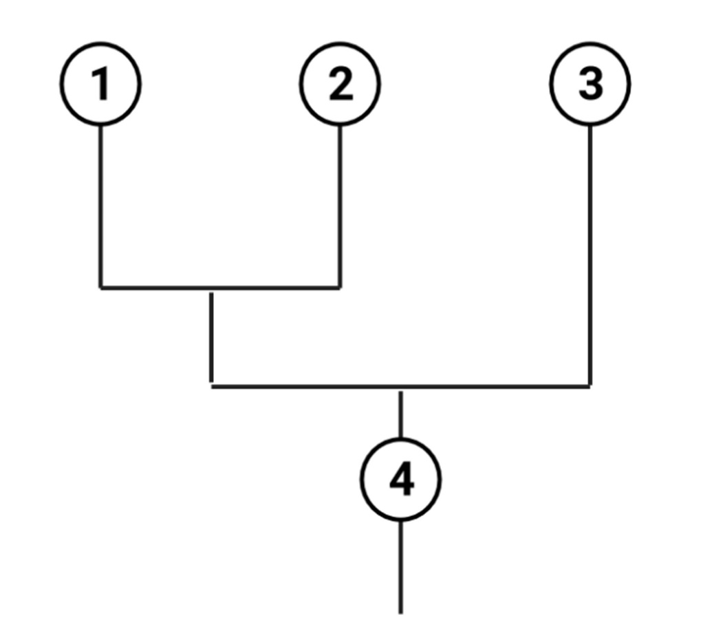

Вариант 1:
  - Группа 4 является предковой формой для групп 1 и 2, но не для 3;
  - Группа 3 вымрет раньше, чем группа 2;
  - Отделение группы 3 произошло раньше, чем разделение групп 1 и 2;
  - Группа 3 более родственна группе 2, чем группе 1;

Вариант 2:
  - Отделение группы 3 произошло раньше, чем разделение групп 1 и 2;
  - 3 более эволюционно продвинутая группа по сравнению с 1 и 2;
  - Группа 3 менее приспособлена к существованию в современных условиях по сравнению с 1 и 2;
  - Группа 2 вымрет раньше, чем группа 3;

Вариант 3:
  - Отделение группы 3 произошло раньше, чем разделение групп 1 и 2;
  - 3 более примитивная группа чем 2;
  - Группа 3 более родственна группе 1, чем группе 2;
  - Группа 4 является предковой формой только для 3 группы, но не для групп 1 и 2;

Часть B. Тестовые задания с множественным выбором (верно/неверно)

Во всех заданиях данной части в начале идет условие, а затем шесть вариантов ответа (под буквами от A до F). Участникам необходимо определить, является ли каждый из вариантов ответа верным (подходит под формулировку задания) или неверным (не подходит под формулировку задания). В каждом задании может быть от 1 до 6 верных вариантов ответа.

Система оценки:
За каждое правильно отмеченное утверждение можно получить 0,5 балла
За каждое неправильно отмеченное утверждение – 0 баллов

Задание ID 35 – 3 балла
Общая для всех вариантов часть вопроса:
Рассмотрите поперечный срез корня, представленный ниже.
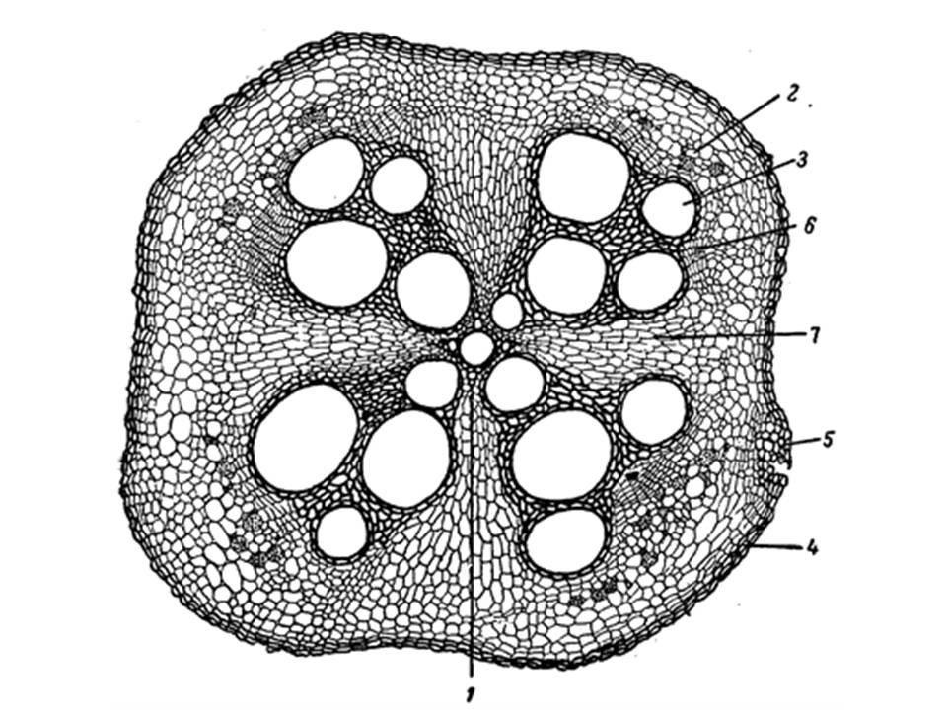
Для каждого из следующих утверждений укажите, является оно верным или неверным:

Вариант 1:
  - Это корень однодольного растения;
  - Это первичное строение корня;
  - Это вторичное строение корня;
  - Снаружи корень покрыт перидермой;
  - Вторичная ксилема показана под цифрой 3;
  - Число лучей первичной ксилемы равно 5;

Вариант 2:
  - Это корень двудольного растения;
  - Это первичное строение корня;
  - Снаружи корень покрыт ризодермой;
  - Первичная ксилема показана под цифрой 1;
  - Вторичная ксилема показана под цифрой 2;
  - Число лучей первичной ксилемы равно 4;

Вариант 3:
  - Это корень двудольного растения;
  - Это вторичное строение корня;
  - Снаружи корень покрыт ризодермой;
  - Первичная ксилема показана под цифрой 3;
  - Вторичная ксилема показана под цифрой 2;
  - Число лучей первичной ксилемы равно 5;

Задание ID 37 – 3 балла
Общая для всех вариантов часть вопроса:
Капустная кила – инфекционное заболевание растений, вызываемое Plasmodiophora brassicae Woronin. Оно поражает важные сельскохозяйственные культуры: капусту (Brassica oleraceae L.), репу (Brassica rapa L.), горчицу (Sinapis sp.) и другие растения семейства Крестоцветные (Cruciferae), или Капустные (Brassicaceae). Жизненный цикл P. brassicae представлен на рисунке ниже. «N» обозначает гаплоидную стадию, «2N» – диплоидную стадию, а «R!» – редукционное деление.
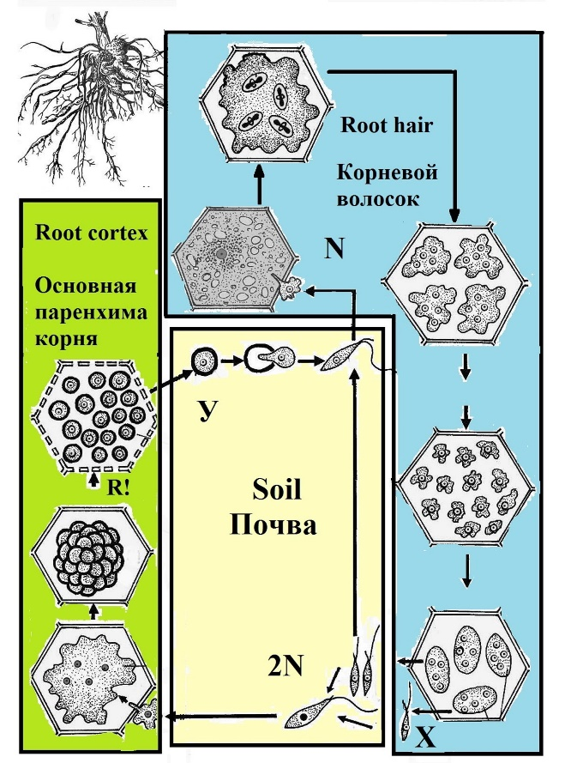
Проанализируйте представленную схему и для каждого из следующих утверждений укажите, является оно верным или неверным:

Вариант 1:
- P. brassicae является внутриклеточным паразитом;
- P. brassicae и представители воротничковых жгутиконосцев (Choanoflagellatea Cavalier-Smith) эволюционно более родственны друг к другу, чем к человеку разумному (Homo sapiens L.);
- Заражение растения P. brassicae всегда сопровождается разрастанием клеток первичной коры;
- В цикле возбудителя всегда происходит последовательная смена полового и бесполого размножения;
- Гаметы P. brassicae образуются в клетках корневого волоска;
- Покоящаяся стадия (циста) P. brassicae, обозначенная на рисунке буквой У, имеет диплоидный набор хромосом;

Вариант 2:
- P. brassicae и представители воротничковых жгутиконосцев (Choanoflagellatea Cavalier-Smith) эволюционно более родственны друг к другу, чем к человеку разумному (Homo sapiens L.);
- В цикле возбудителя всегда происходит последовательная смена полового и бесполого размножения;
- Структуры под цифрой Х обеспечивают как половое, так и бесполое размножение организма;
- Гаметы P. brassicae образуются в клетках корневого волоска;
- Покоящаяся стадия (циста) P. brassicae, обозначенная на рисунке буквой У, имеет диплоидный набор хромосом;
- Высокая влажность является одним из факторов, увеличивающих заболеваемость капустной килой;

Вариант 3:
- Возбудитель поражает только клетки корневой системы растения;
- В цикле возбудителя всегда происходит последовательная смена полового и бесполого размножения;
- Оплодотворение P. brassicae происходит в клетках корневого волоска;
- Для P. brassicae характерна изогамия;
- Зигота P. brassicae подвижна, имеет жгутик;
- Высокая влажность является одним из факторов, увеличивающих заболеваемость капустной килой;

Задание ID 39 – 3 балла
Общая для всех вариантов часть вопроса:
У предков моллюсков имелась развитая вторичная полость тела – целом. Целом образуется из специализированных мезодермальных клеток – телобластов – в результате их деления и последующего образования полостей внутри образующихся групп клеток. У большей части современных моллюсков целом редуцирован. Тем не менее остатки целома сохранились в некоторых органах современных моллюсков.
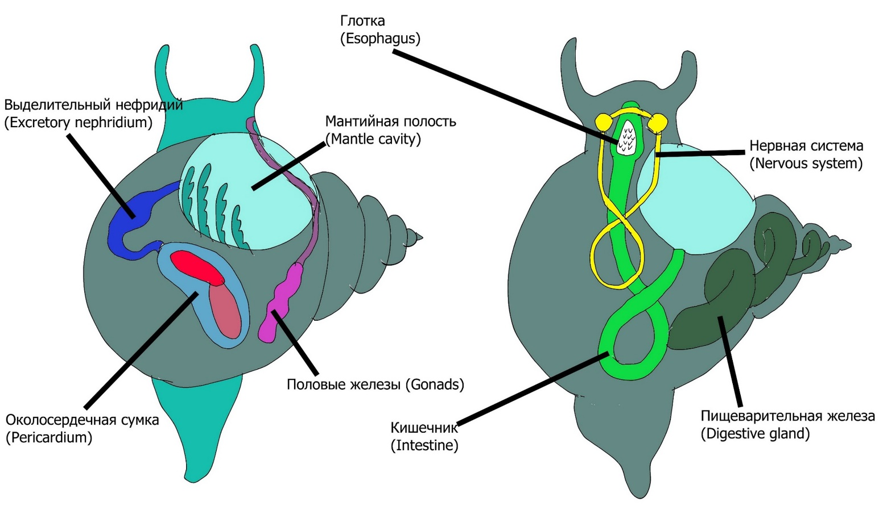
Отметьте, как «верно» те из указанных органов моллюсков, которые являются производными целома или имеют связь с целомом. Остальные отметьте, как «неверно»:

Вариант 1:
  - Околосердечная сумка;
  - Мантийная полость;
  - Кишечник;
  - Глотка;
  - Выделительная система;
  - Половая система;

Вариант 2:
  - Околосердечная сумка;
  - Мантийная полость;
  - Кишечник;
  - Глотка;
  - Пищеварительная железа;
  - Педальные ганглии;

Вариант 3:
  - Околосердечная сумка;
  - Мантийная полость;
  - Кишечник;
  - Глотка;
  - Окологлоточное нервное кольцо;
  - Висцеральные ганглии;

Задание ID 41 – 3 балла
Общая для всех вариантов часть вопроса:
Киты могут глубоко нырять. Синий кит (Balaenoptera musculus), к примеру, может погружаться до 540 м. Но, при нырянии неизбежно возникает кессоная (декомпрессионная) болезнь. Она возникает из-за того, что при повышении давления, растворимость азота в жидкостях тела становится больше. Из-за этого во время быстрого всплытия кровь вспенивается — растворенный ранее азот переходит в газообразную форму и образует пузырьки, которые повреждают стенки сосудов. Однако, киты справляются с этой проблемой. Такой же принцип используют и другие ныряющие животные, в том числе тюлени и ныряющие утки.

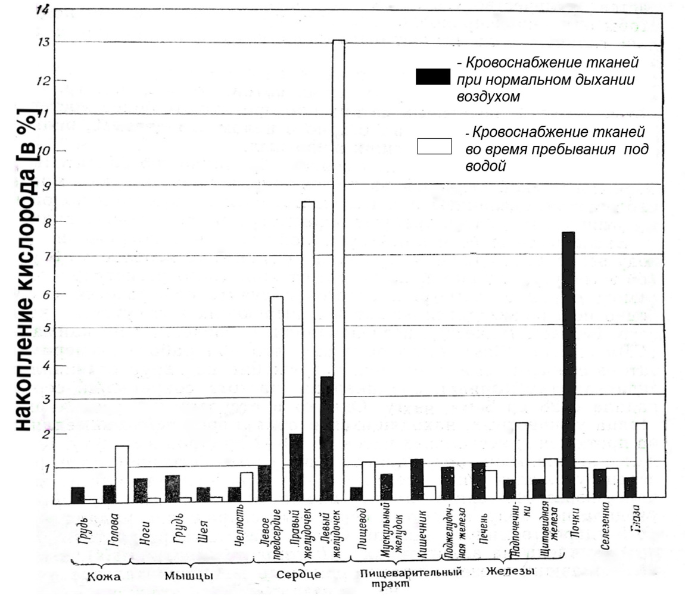
Изучите представленный выше график, и для приведенных ниже утверждений отметьте, как «верно» те, которые соответствуют реально существующим адаптациям, помогающим «ныряльщикам» справляться с кессонной болезнью и нехваткой кислорода в водной среде. Остальные утверждения отметьте, как «неверно»:

Вариант 1:
- При погружении у китов сужаются просветы сосудов во всех органах, кроме мозга и сердца, которые постоянно нуждаются в кислороде. В остальные части тела в этот момент кровь почти не поступает, зато и от пузырьков азота они защищены;
- Физиологически ничего не меняется: киты никак не защищают свои органы от азота и только при всплытии избавляются от пузырьков;
- При нырянии киты продолжают дышать и фильтруют кислород из воды;
- Во время ныряния мышцы животных переходят на анаэробный режим и из-за отсутствия кровотока накапливается молочная кислота;
- Во время ныряния частота сердечных сокращений замедляется до 4-8 ударов минуту;
- Метаболизм китов снижается при нырянии;

Вариант 2:
- При погружении у китов сужаются просветы сосудов во всех органах, кроме мозга и сердца, которые постоянно нуждаются в кислороде. В остальные части тела в этот момент кровь почти не поступает, зато и от пузырьков азота они защищены;
- Физиологически ничего не меняется: киты никак не защищают свои органы от азота и только при всплытии избавляются от пузырьков;
- Чтобы не возникло гипоксии в тканях органов (недостатка кислорода в тканях) во время ныряния, у китов молекулы миоглобина сохраняют кислород за счет эффективного связывания;
- Частота сердечных сокращений увеличивается во время плавания под водой до 40 ударов в минуту;
- Метаболизм китов снижается при нырянии;
- Мышцы нуждаются в кислороде при нырянии и получают больше кислорода, чем все остальные органы;

Вариант 3:
- При погружении у китов сужаются просветы сосудов во всех органах, кроме мозга и сердца, которые постоянно нуждаются в кислороде. В остальные части тела в этот момент кровь почти не поступает, зато и от пузырьков азота они защищены;
- Физиологически ничего не меняется: киты никак не защищают свои органы от азота и только при всплытии избавляются от пузырьков;
- Чтобы не возникло гипоксии в тканях органов (недостатка кислорода в тканях) во время ныряния, у китов молекулы миоглобина сохраняют кислород за счет эффективного связывания;
- При нырянии киты продолжают дышать и фильтруют кислород из воды;
- Метаболизм китов снижается при нырянии;
- Мышцы нуждаются в кислороде при нырянии и получают больше кислорода, чем все остальные органы;

Задание ID 42 – 3 балла
Общая для всех вариантов часть вопроса:
На схеме представлены гладкомышечная клетка (ГМК) стенки кровеносного сосуда и прилежащая к ней эндотелиальная клетка.

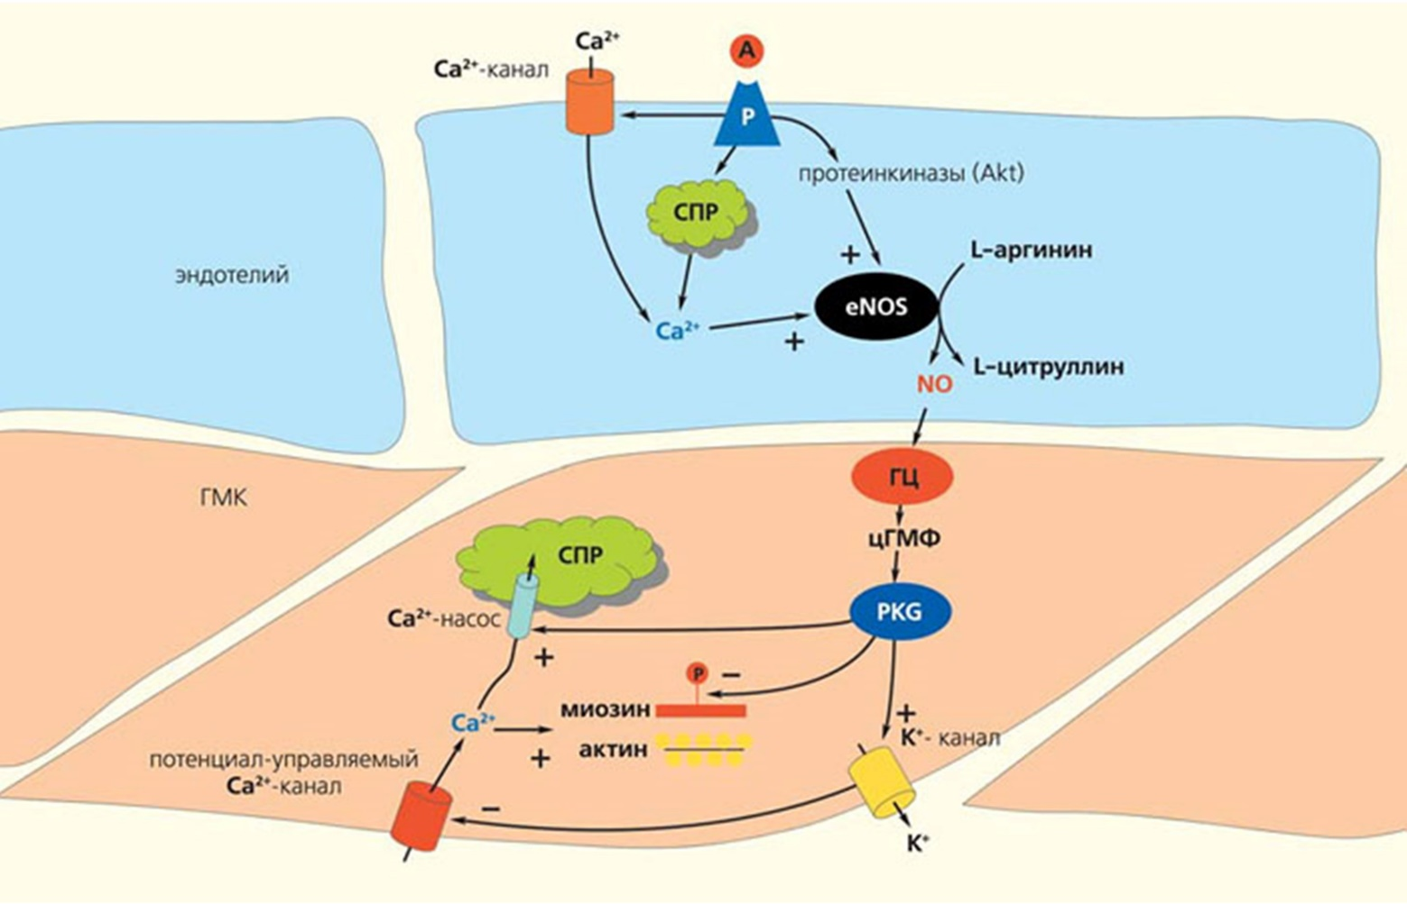

Обозначения: А – ацетилхолин, СПР – саркоплазматический ретикулум, eNOS – эндотелиальная NO-синтаза, NO – оксид азота (II), ГЦ – гуанилатциклаза, цГМФ – циклический гуанозинмонофосфат, PKG – протеинкиназа G, Р – рецептор. Плюс на конце стрелки – активирующий эффект, минус на конце стрелки – ингибирующий эффект.
Для каждого из следующих утверждений укажите, является оно верным или неверным:

Вариант 1:
  - При появлении в кровотоке ацетилхолина происходит сужение просвета сосуда;
  - При удалении эндотелия эффект действия ацетилхолина будет таким же, как и в интактном сосуде;
  - Оксид азота (II) играет роль в регуляции процессов фильтрации и реабсорбции;
  - Активация парасимпатической нервной системы приводит к активации NO-синтазы;
  - Деполяризация клетки эндотелия ведет к гиперполяризации гладкомышечной клетки;
  - Активация калиевых каналов эндотелия ведет к активации потенциал-зависимых кальциевых каналов в гладкомышечной клетке;

Вариант 2:
  - При появлении в кровотоке ацетилхолина происходит сужение просвета сосуда;
  - Оксид азота (II) играет роль в регуляции процессов фильтрации и реабсорбции;
  - Активация сокращения гладкой мышцы происходит при поступлении ионов Ca²⁺ в ГМК только из СПР;
  - Активация симпатической нервной системы приводит к активации NO-синтазы;
  - Деполяризация клетки эндотелия ведет к гиперполяризации гладкомышечной клетки;
  - Активация кальциевых каналов эндотелия ведет к активации калиевых каналов в гладкомышечной клетке.

Вариант 3:
  - Активация NO-синтазы приводит к увеличению уровня циклических форм нуклеотидов в гладкомышечной клетке;
  - При удалении эндотелия эффект действия ацетилхолина будет таким же, как и в интактном сосуде;
  - Активация сокращения гладкой мышцы происходит при поступлении ионов Ca²⁺ в ГМК только из СПР;
  - Активация симпатической нервной системы приводит к активации NO-синтазы;
  - Деполяризация клетки эндотелия ведет к гиперполяризации гладкомышечной клетки;
  - Активация калиевых каналов эндотелия ведет к активации потенциал-зависимых кальциевых каналов в гладкомышечной клетке;

Задание ID 43 – 3 балла
Общая для всех вариантов часть вопроса:
Для всех живых клеток характерно наличие потенциала покоя (мембранный потенциал клетки в невозбужденном состоянии). Для нейронов значение этого потенциала примерно равно -70 мВ. На рисунке ниже изображена схема нейрона с указанием основных ионов и каналов, участвующих в формировании мембранного потенциала клетки.
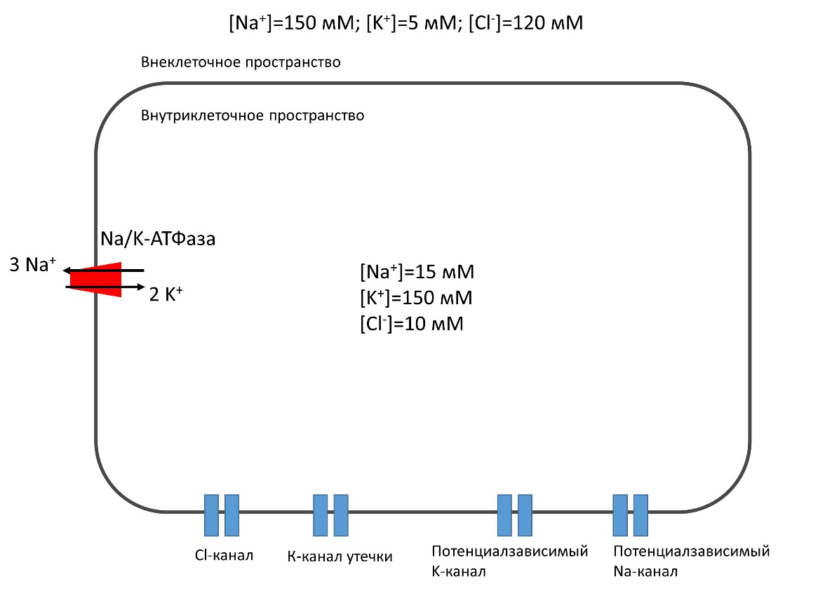
Для каждого из следующих утверждений укажите, является оно верным или неверным:

Вариант 1:
  - При помещении данной клетки в раствор с концентрацией 50 мМ KNO₃ произойдет деполяризация мембраны;
  - При увеличении внутриклеточной концентрации Na⁺ усилится входящий ток кальция;
  - Деполяризация мембраны приведет к активации работы Na/K-АТФазы;
  - Под воздействием тетродотоксина (блокатора натриевых каналов) ингибируется работа Na/K-АТФазы;
  - При увеличении экспрессии генов, кодирующих белки потенциалзависимых натриевых каналов, произойдет снижение потенциала покоя клетки;
  - Деполяризация мембраны до -30 мВ приводит к увеличению хлорного тока;

Вариант 2:
  - Под воздействием тетродотоксина (блокатора натриевых каналов) ингибируется работа Na/K-АТФазы;
  - При увеличении экспрессии генов, кодирующих белки потенциалзависимых натриевых каналов, произойдет снижение потенциала покоя клетки;
  - Деполяризация мембраны до -30 мВ приводит к увеличению хлорного тока;
  - При помещении данной клетки в раствор с концентрацией 50 мМ KNO₃ произойдет гиперполяризация мембраны;
  - При увеличении внутриклеточной концентрации Na⁺ усилится входящий ток калия;
  - Добавление во внеклеточную среду уабаина (ингибитора Na/K-АТФазы) приведет к снижению потенциала покоя клетки;

Вариант 3:
  - При помещении данной клетки в раствор с концентрацией 50 мМ KNO₃ произойдет деполяризация мембраны;
  - При увеличении внутриклеточной концентрации Na⁺ усилится входящий ток кальция;
  - При увеличении экспрессии генов, кодирующих белки потенциалзависимых натриевых каналов, произойдет снижение потенциала покоя клетки;
  - Деполяризация мембраны до -30 мВ приводит к увеличению хлорного тока;
  - Добавление во внеклеточную среду уабаина (ингибитора Na/K-АТФазы) приведет к снижению потенциала покоя клетки;
  - Увеличение числа потенциалзависимых натриевых каналов в мембране приведет к более быстрому развитию потенциала действия в нейроне;

Задание ID 44 – 3 балла
Распределение ионов вне и внутри клеток асимметрично. Так, концентрация ионов калия в цитоплазме как правило значительно выше, чем во внеклеточной среде, в то время как для ионов натрия это соотношение обратное, что обеспечивается работой Na/K-АТФазы (переносит 3 иона натрия наружу и 2 иона калия внутрь за один цикл).
Представим себе, что мембрана клетки проницаема только для ионов калия. По градиенту концентрации эти ионы будут переходить из цитоплазмы наружу клеток. Такой ток катионов не будет продолжаться бесконечно. Анионы, не способные пересекать мембрану, будут накапливаться с внутренней стороны мембраны, а на наружной стороне возникнет относительный избыток катионов. Разделение зарядов приведет к возникновению разности электрических потенциалов, что будет противодействовать диффузии катионов калия наружу. В состоянии равновесия концентрационный и электрический градиенты уравновесят друг друга и суммарный ток ионов калия через мембрану будет равен нулю. Если при этом измерить с помощью вольтметра разность потенциалов по обе стороны мембраны, полученное значение мембранного потенциала будет называться равновесным потенциалом для ионов калия.

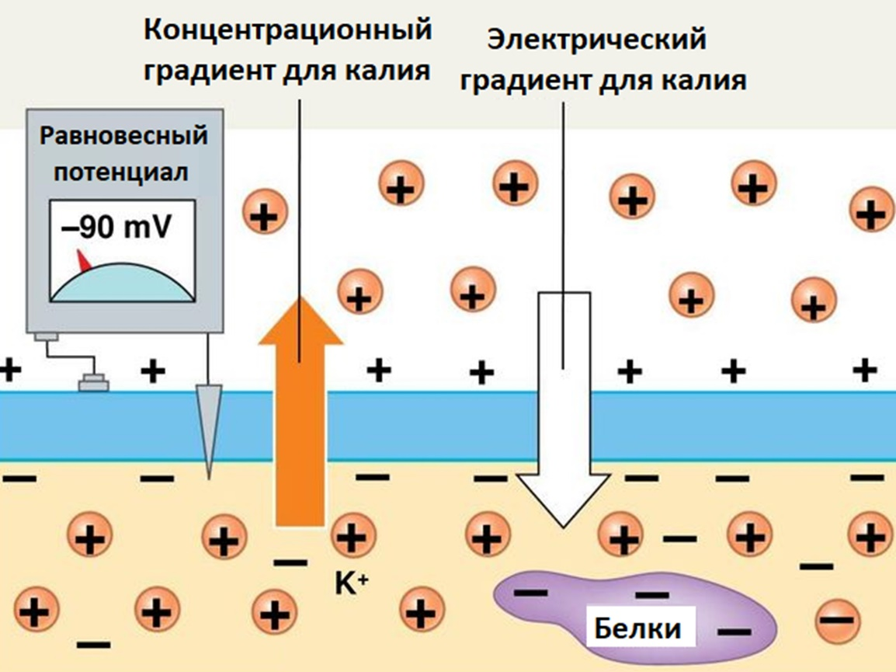

Вы изучаете изолированный аксон. В таблице ниже приведены данные о вне- и внутриклеточных концентрациях ионов калия и натрия, а также значения равновесных потенциалов (при температуре 293K).

Ионы | Внеклеточная концентрация, ммоль/л | Внутриклеточная концентрация, ммоль/л | Равновесный потенциал, мВ
Калий | 4 | 150 | –91
Натрий | 140 | 4 | +90

Мембранный потенциал в покое составил –70 мВ. Смещение мембранного потенциала к более отрицательным значениям называют гиперполяризацией, смещение в сторону более положительных – деполяризацией. Будем считать, что мембрана в покое проницаема только для этих двух ионов.
Для каждого из следующих утверждений укажите, является оно верным или неверным:

Вариант 1:
  - Если увеличить проницаемость мембраны для ионов калия, равновесный потенциал для ионов калия не изменится;
  - В покое мембрана более проницаема для ионов натрия, чем для ионов калия;
  - Если заблокировать работу Na/K-насоса, то концентрации ионов натрия вне и внутри клетки станут одинаковыми;
  - Если увеличить проницаемость мембраны для ионов натрия в 10 раз, мембрана деполяризуется;
  - Если увеличить проницаемость мембраны для ионов калия в 10 раз, мембрана гиперполяризуется;
  - Если увеличить внеклеточную концентрацию ионов калия в 10 раз, мембрана деполяризуется;

Вариант 2:
  - Если увеличить проницаемость мембраны для ионов калия, равновесный потенциал для ионов калия не изменится;
  - В покое мембрана более проницаема для ионов калия, чем для ионов натрия;
  - Если заблокировать работу Na/K-насоса, то концентрации ионов натрия вне и внутри клетки станут одинаковыми;
  - Если увеличить проницаемость мембраны для ионов натрия в 10 раз, мембрана гиперполяризуется;
  - Если увеличить проницаемость мембраны для ионов калия в 10 раз, мембрана деполяризуется;
  - Если увеличить внутриклеточную концентрацию ионов натрия в 10 раз, мембрана деполяризуется.

Вариант 3:
  - Если увеличить проницаемость мембраны для ионов калия, равновесный потенциал для ионов калия не изменится;
  - В покое мембрана более проницаема для ионов калия, чем для ионов натрия;
  - Если заблокировать работу Na/K-насоса, то концентрации ионов натрия вне и внутри клетки станут одинаковыми;
  - Если увеличить проницаемость мембраны для ионов натрия в 10 раз, мембрана гиперполяризуется;
  - Если увеличить проницаемость мембраны для ионов калия в 10 раз, мембрана деполяризуется;
  - Если увеличить внеклеточную концентрацию ионов калия в 10 раз, мембрана деполяризуется;

Задание ID 45 – 3 балла
Общая для всех вариантов часть вопроса:
В вегетативной нервной системе передача нервных импульсов из центральной нервной системы (ЦНС) к органам-мишеням осуществляется посредством двух двигательных нейронов. Тело первого нейрона располагается в ЦНС, а его аксон заканчивается в вегетативных ганглиях периферической нервной системы, где он образует синапс с телом второго нейрона. Аксон второго двигательного нейрона направляется к органу-мишени.
В составе глаза есть ряд структур, имеющих вегетативную иннервацию. В их числе две гладкие мышцы-антагонисты, регулирующие диаметр зрачка, – сфинктер и дилататор зрачка. На приведенном ниже рисунке представлена упрощенная схема иннервации этих мышц (ACh – ацетилхолин, NA – норадреналин).

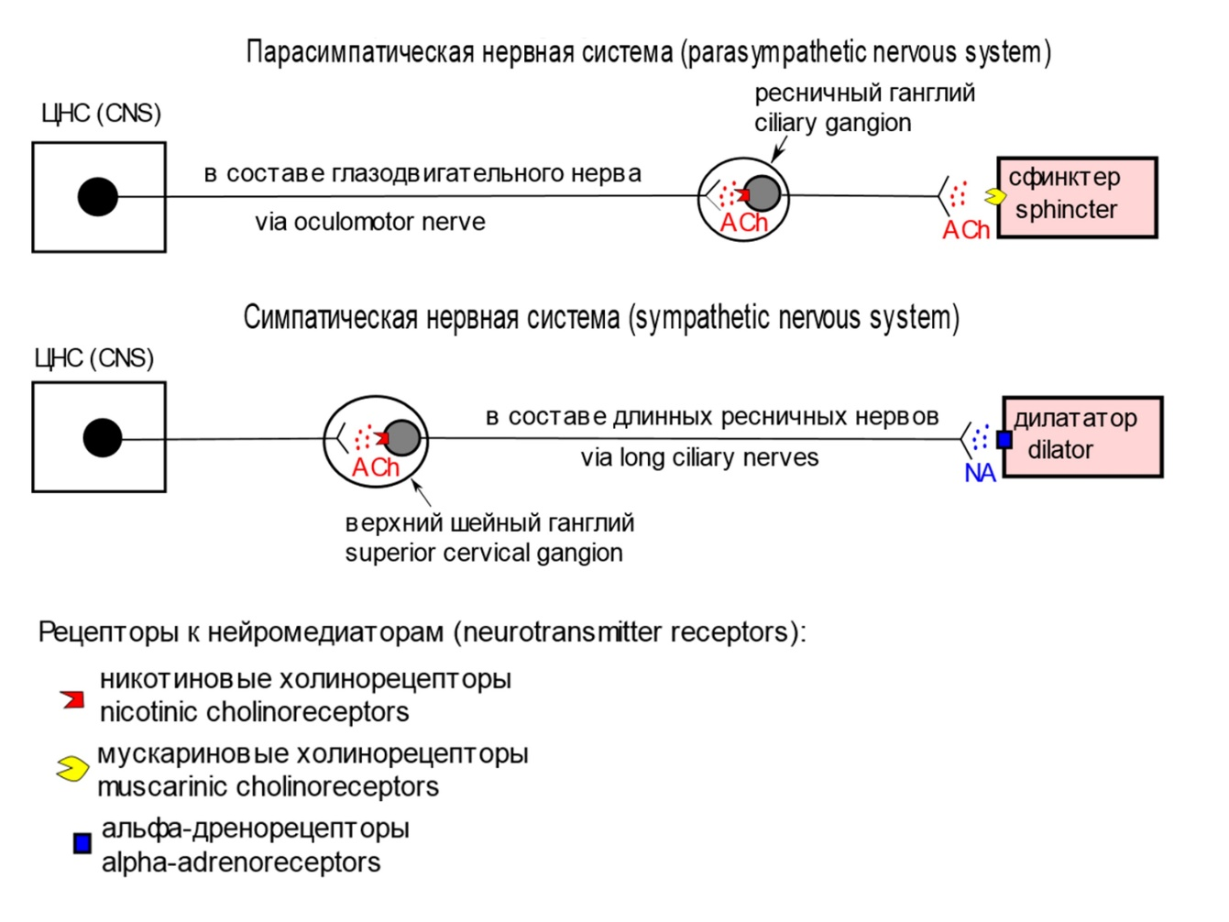

Отметьте, как «верно» те из указанных случаев, при которых зрачки будут расширены и ослабнет или полностью исчезнет их реакция на свет. Остальные случаи отметьте, как «неверно»:

Вариант 1:
- Перерезка глазодвигательных нервов;
- Разрушение ресничных ганглиев;
- Отравление блокатором мускариновых холинорецепторов;
- Травма шейных сегментов спинного мозга;
- Введение в конъюнктивальные мешки раствора блокатора ацетилхолинэстеразы (катализирует гидролиз ацетилхолина в синаптической щели);
- Введение ботулотоксина в переднюю камеру глаза (блокирует выделение ацетилхолина в синаптическую щель).

Вариант 2:
- Перерезка глазодвигательных нервов;
- Разрушение верхних шейных ганглиев;
- Травма шейных сегментов спинного мозга;
- Введение в конъюнктивальные мешки раствора блокатора ацетилхолинэстеразы (катализирует гидролиз ацетилхолина в синаптической щели);
- Введение в конъюнктивальные мешки раствора блокатора альфа-адренорецепторов;
- Введение в конъюнктивальные мешки агониста мускариновых холинорецепторов;

Вариант 3:
- Перерезка длинных ресничных нервов;
- Разрушение верхних шейных ганглиев;
- Отравление блокатором мускариновых холинорецепторов;
- Травма шейных сегментов спинного мозга;
- Введение в конъюнктивальные мешки раствора блокатора ацетилхолинэстеразы (катализирует гидролиз ацетилхолина в синаптической щели);
- Введение в конъюнктивальные мешки раствора блокатора альфа-адренорецепторов;

Задание ID 46 – 3 балла
Общая для всех вариантов часть вопроса:
Биохимический путь синтеза нуклеотидов позволяет проследить применение принципов обратной связи для тонкого регулирования концентрации синтезируемых веществ в клетке. На схеме представлена упрощенная схема синтеза. Черные стрелки отражают химические реакции превращения, прерывистые линии отражают регуляторные взаимодействия участников биохимического пути. Красная линия указывает на ингибирующее влияние действующего вещества. Сокращения: PRPP – 5-Фосфорибозил-1-пирофосфат, IMP – инозинат, AdSuc – Аденилосукцинат, XMP – ксантилат, ГФА, АС и ИД – ферменты, участвующие в синтезе предшественников нуклеотидов.
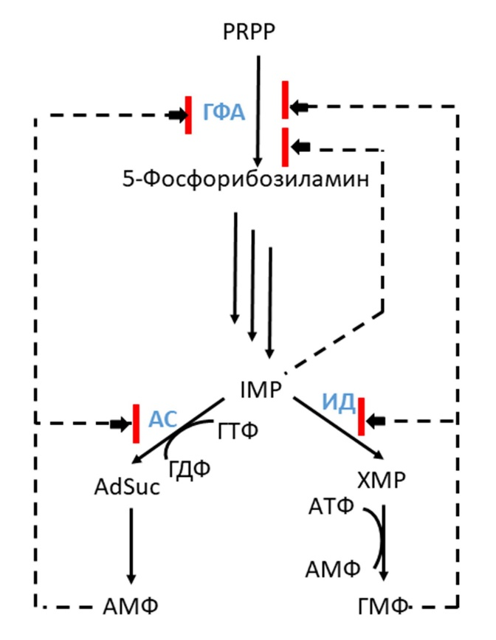
Проанализируйте представленную схему и для каждого из следующих утверждений укажите, является оно верным или неверным:

Вариант 1:
  - Повышение концентраций АМФ и АТФ ускоряет синтез ГМФ;
  - Изменение концентрации АМФ не оказывает влияние на скорость синтеза ГМФ;
  - При одновременном повышении концентраций АМФ и ГМФ ингибирование синтеза пуриновых нуклеотидов будет выражено сильнее, чем при повышении концентрации только АМФ;
  - Чем больше концентрация ГМФ, тем меньше активность фермента ИД;
  - Повышение концентрации ГМФ приводит к ингибированию АС;
  - Высокая концентрация АМФ блокирует работу ИД, а повышение концентрации ГМФ ингибирует АС.

Вариант 2:
  - Повышение концентраций ГМФ и ГТФ ускоряет синтез АМФ;
  - Изменение концентрации АМФ не оказывает влияние на скорость синтеза ГМФ;
  - Чем больше концентрация АМФ, тем меньше активность фермента АС;
  - Накопление АМФ и ГМФ в клетке приводит к повышению концентрации IMP, что ингибирует синтез всех пуриновых нуклеотидов;
  - Синтез пуриновых нуклеотидов в клетке регулируется через петли положительной обратной связи;
  - Высокая концентрация АМФ блокирует работу ИД, а повышение концентрации ГМФ ингибирует АС.

Вариант 3:
  - Повышение концентраций АМФ и АТФ ускоряет синтез ГМФ;
  - При одновременном повышении концентраций АМФ и ГМФ ингибирование синтеза пуриновых нуклеотидов будет выражено сильнее, чем при повышении концентрации только АМФ;
  - Чем больше концентрация ГМФ, тем меньше активность фермента ИД;
  - Реакции получения AdSuc и XMP конкурируют друг с другом за субстрат IMP;
  - Повышение концентрации ГМФ приводит к ингибированию АС;
  - Синтез пуриновых нуклеотидов в клетке регулируется через петли положительной обратной связи

Задание ID 47 – 3 балла
Общая для всех вариантов часть вопроса:
Метаболизм углеводов является ключевым процессом получения энергии клеткой. А поддержание постоянства концентрации глюкозы в крови – одна из важнейших функций печени. Ключевые узлы метаболизма глюкозы регулируются гормональными сигналами и на схеме отмечены красной звездой. Гормон глюкагон переориентирует метаболические процессы в клетке печени, вызывая высвобождение глюкозы в кровяное русло. Адреналин также воздействует на ферменты узловых точек метаболизма, однако, его основное действие заключается в активации мобилизации углеводов для внутренних потребностей клетки. Инсулин, напротив, приводит к понижению концентрации глюкозы в крови. На приведенной схеме представлен упрощенный фрагмент метаболического пути утилизации глюкозы в клетке печени. Ключевые узлы метаболизма глюкозы регулируются гормональными сигналами и на схеме отмечены красной звездой. Сокращения: Глют – глюкозный транспортер, ПФП – пентозофосфатный путь, БиФ – фермент фруктозо-1,6-бисфосфатаза.
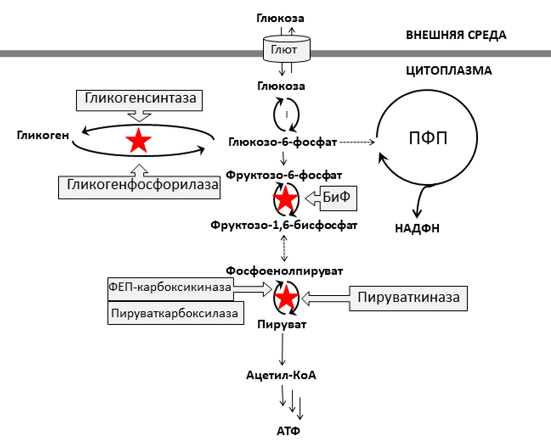
Проанализируйте представленную схему и для каждого из следующих утверждений укажите, является оно верным или неверным:

Вариант 1:
  - Глюкагон действует на клетку печени последовательно активируя сопряженные с G-белками рецепторы, G-белки и протеинкиназу А;
  - Адреналин активирует мобилизацию глюкозы в печени в меньшей степени, нежели глюкагон;
  - Действие инсулина активирует работу фермента фруктозо-1,6-бисфосфатазы;
  - Действие глюкагона приводит к активации глюконеогенеза, а действие инсулина активирует гликолиз;
  - В процессе глюконеогенеза фосфоенолпируват синтезируется из пирувата в одну стадию;
  - После приема пищи повышенная концентрация глюкозы приводит к активации фруктозо-1,6-бисфосфатазы;

Вариант 2:
  - Глюкагон действует на клетку печени последовательно активируя сопряженные с G-белками рецепторы, G-белки и протеинкиназу А;
  - Действие глюкагона приводит к активации гликогенфосфорилазы и инактивации гликогенсинтазы;
  - При действии глюкагона клетка печени запускает активное разрушение глюкозо-6-фосфата в пентозофосфатном пути;
  - Действие инсулина активирует работу фермента фруктозо-1,6-бисфосфатазы;
  - Глюкоза может высвобождаться в кровь не только из гепатоцитов, но и из миоцитов;
  - При голодании гликогенсинтаза активируется, а гликогенфосфорилаза остается инактивированной;

Вариант 3:
  - Глюкагон действует на клетку печени последовательно активируя сопряженные с G-белками рецепторы, G-белки и протеинкиназу А;
  - Адреналин активирует мобилизацию глюкозы в печени в меньшей степени, нежели глюкагон;
  - При действии глюкагона клетка печени запускает активное разрушение глюкозо-6-фосфата в пентозофосфатном пути;
  - Действие глюкагона приводит к активации глюконеогенеза, а действие инсулина активирует гликолиз;
  - После приема пищи повышенная концентрация глюкозы приводит к активации фруктозо-1,6-бисфосфатазы;
  - При голодании гликогенсинтаза активируется, а гликогенфосфорилаза остается инактивированной;

Задание ID 48 – 3 балла
Общая для всех вариантов часть вопроса:
Вы изучаете белок Х и планируете использовать технологию CRISPR-Cas для редактирования гена «X», который кодирует этот белок. Для редактирования генома с помощью системы CRISPR-Cas необходимо выбрать гидовую РНК (gRNA или sgRNA) для направления комплекса к конкретной последовательности генома (target DNA) и эндонуклеазу Cas (Cas nuclease).
Гидовая РНК должна быть комплементарна участку генома, к которому примыкает определенная PAM-последовательность (proto-spacer adjacent motif). Cas9 из Streptococcus pyogenes (Cas9 nuclease) узнает PAM последовательность вида 5’-NGG-3’, Cas12a из Lachnospiraceae bacterium (Cas12a nuclease) узнает PAM вида 5’-TTTN-3’, где N- любой нуклеотид. Затем эндонуклеаза Сas вносит разрезы в цепи ДНК (cleavage). Расположение последовательностей PAM относительно ДНК-мишени и сайта гидовой РНК показано на рисунке.
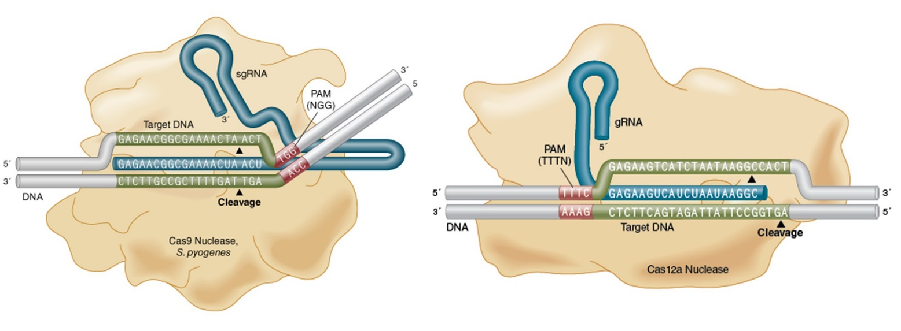
Ниже представлен фрагмент одной из цепей геномной ДНК (DNA) на границе экзона 3 и интрона 4 (выделен подчеркиванием) гена «Х». Вам дана последовательность цепи геномной ДНК, изображенной верхней на рисунке:
5’-CGCGCGTCTTTCCACGAGCTCTCCACGGGGAGGAGGGGAAAACTGCTGAAGAGCTTTCAG
GTAAGTGGCTGTTTCGGAGAGACCTCATCTAGTCGCTGGCCTCGTCAAGG-3'
Для каждого из следующих утверждений укажите, является оно верным или неверным:

Вариант 1:
  - Нокаут целевого гена осуществляется благодаря внесению нуклеазой семейства Cas разрывов в целевом участке ДНК и последующей репарации по механизму негомологичного соединения концов (NHEJ), в результате чего происходит сдвиг рамки считывания;
  - Для нокаута гена «Х» можно использовать гидовую РНК с нуклеотидной последовательностью 5'-CUUUCCACGAGCUCUCCACG-3' и эндонуклеазу Cas9;
  - Для нокаута гена «Х» можно использовать гидовую РНК с нуклеотидной последовательностью 5’-GGGGAAAACUGCUGAAGAGC -3'и эндонуклеазу Cas12a;
  - Для нокаута гена «Х» можно использовать гидовую РНК с нуклеотидной последовательностью 5'-GAGAGACCUCAUCUAGUCGC-3' и эндонуклеазу Cas9;
  - Для нокаута гена «Х» можно использовать гидовую РНК с нуклеотидной последовательностью 5’-CACGAGCUCUCCACGGGGAG-3' и эндонуклеазу Cas12a;
  - С помощью технологии CRISPR-Cas в результате репарации по механизму гомологичной рекомбинации (HDR) можно изменить целевой ген «X» так, чтобы он стал кодировать целевой белок Х, слитый с флуоресцентным белком EGFP.

Вариант 2:
  - Нокаут целевого гена осуществляется благодаря внесению нуклеазой семейства Cas разрывов в целевом участке ДНК и последующей репарации по механизму негомологичного соединения концов (NHEJ), в результате чего происходит сдвиг рамки считывания;
  - Для нокаута гена «Х» можно использовать гидовую РНК с нуклеотидной последовательностью 5’-GGGGAAAACUGCUGAAGAGC -3'и эндонуклеазу Cas12a;
  - Для нокаута гена «Х» можно использовать гидовую РНК с нуклеотидной последовательностью 5'-UCUAGUCGCUGGCCUCGUCA-3' и эндонуклеазу Cas9;
  - Для нокаута гена «Х» можно использовать гидовую РНК с нуклеотидной последовательностью 5'-AAAACUGCUGAAGAGCUUUС-3' и эндонуклеазу Cas9;
  - Гидовая РНК должна содержать не только участки, комплементарные целевой последовательности ДНК, но и трансактиваторную часть, которой она взаимодействует с Cas9;
  - Для активации экспрессии гена «Х» с помощью технологии CRISPR-Cas можно использовать гидовую РНК к промотру и эндонуклеазу Cas9 с инактивированными нуклеазными доменами, слитую с доменом-активатором транскрипции (dCas9-VP64);

Вариант 3:
  - Нокаут целевого гена осуществляется благодаря внесению нуклеазой семейства Cas разрывов в целевом участке ДНК и последующей репарации по механизму негомологичного соединения концов (NHEJ), в результате чего происходит сдвиг рамки считывания;
  - Для нокаута гена «Х» можно использовать гидовую РНК с нуклеотидной последовательностью 5'-CUUUCCACGAGCUCUCCACG-3' и эндонуклеазу Cas9;
  - Для нокаута гена «Х» можно использовать гидовую РНК с нуклеотидной последовательностью 5'-UCUAGUCGCUGGCCUCGUCA-3' и эндонуклеазу Cas9;
  - Гидовая РНК должна содержать не только участки, комплементарные целевой последовательности ДНК, но и трансактиваторную часть, которой она взаимодействует с Cas9;
  - Для нокаута гена «Х» можно использовать гидовую РНК с нуклеотидной последовательностью 5'-UCUUUCCACGAGCUCUCCAC-3' и эндонуклеазу Cas9;
  - Для нокаута гена «Х» можно использовать гидовую РНК с нуклеотидной последовательностью 5’-GGAGAGACCUCAUCUAGUCG-3' и эндонуклеазу Cas12a;

Задание ID 49 – 3 балла
Общая для всех вариантов часть вопроса:
На схеме представлен процесс инициации трансляции у эукариот.

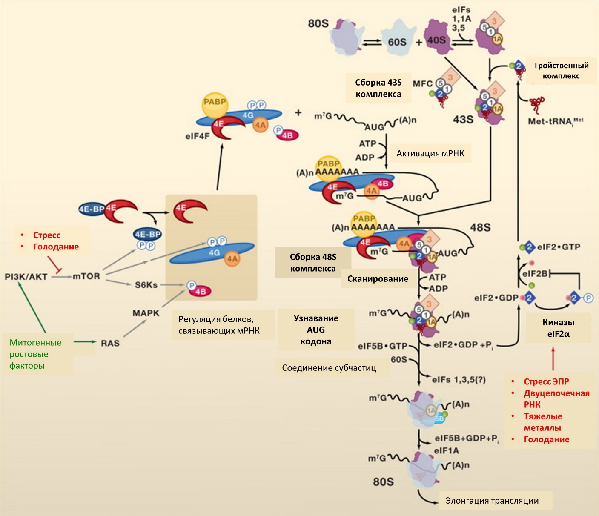

Расшифровки некоторых подписей на рисунке: ATP – АТФ; ADP – АДФ; 4E-BP – eIF4E binding protein – белок, связывающий фактор 4E; dsRNA – двуцепочечная РНК; eIF (eukaryotic initiation factor) – инициаторные факторы эукариот; GTP – ГТФ; GDP – ГДФ; тройственный комплекс – комплекс eIF2, Met-tRNA^{Met} и GTP; Met-tRNA^{Met} – инициаторная метиониловая тРНК, m⁷G – кэп-структура мРНК, PABP – поли(А)-связывающий белок.
Рассмотрите схему и для каждого из следующих утверждений укажите, является оно верным или неверным:

Вариант 1:
- Обработка клеток млекопитающих ингибитором mTOR приводит к активации кэп-зависимой трансляции;
- eIF4G1 является каркасным белком, благодаря которому происходит фиксация мРНК в циркуляризованном состоянии, при котором ее 5’- и 3’-концы сближены;
- Добавление негидролизуемого аналога GTP (GMP-PNP) в бесклеточную систему трансляции приводит к «заморозке» процесса инициации трансляции на стадии образования 48S инициаторного комплекса;
- 48S инициаторный комплекс собирается напрямую на стартовом AUG кодоне большинства клеточных мРНК;
- Инфекция клеток эукариот вирусом, чей геном представлен двуцепочечной РНК (dsRNA), приводит к ингибированию трансляции;
- Для инициации трансляции у эукариот последовательность мРНК в районе стартового кодона должна содержать последовательность Шайна-Дальгарно;

Вариант 2:
- eIF4G1 является каркасным белком, благодаря которому происходит фиксация мРНК в циркуляризованном состоянии, при котором ее 5’- и 3’-концы сближены;
- Инфекция клеток эукариот вирусом, чей геном представлен двуцепочечной РНК (dsRNA), приводит к ингибированию трансляции;
- Для инициации трансляции необходима только АТФ, но не ГТФ;
- Для инициации трансляции у эукариот последовательность мРНК в районе стартового кодона должна содержать последовательность Шайна-Дальгарно;
- Можно ожидать, что нокдаун киназы AKT приводит к сильному снижению уровня трансляции;
- Вместо инициаторной Met-tRNA^{Met} для инициации трансляции может использоваться элонгаторная Met-tRNA^{Met};

Вариант 3:
- Добавление негидролизуемого аналога GTP (GMP-PNP) в бесклеточную систему трансляции приводит к «заморозке» процесса инициации трансляции на стадии образования 48S инициаторного комплекса;
- 48S инициаторный комплекс собирается напрямую на стартовом AUG кодоне большинства клеточных мРНК;
- Можно ожидать, что оверэкспрессия мутантной изоформы 4E-BP, неподверженной фосфорилированию, в клетках приводит к ингибированию кэп-зависимой трансляции;
- Для инициации трансляции у эукариот последовательность мРНК в районе стартового кодона должна содержать последовательность Шайна-Дальгарно;
- Можно ожидать, что нокдаун киназы AKT приводит к сильному снижению уровня трансляции;
- Вместо инициаторной Met-tRNA^{Met} для инициации трансляции может использоваться элонгаторная Met-tRNA^{Met};

Задание ID 50 – 3 балла
Общая для всех вариантов часть вопроса:
Клеточная гибель – важный для функционирования организма процесс, нарушения которого приводят к различным заболеваниям. Существуют два основных морфологических типа клеточной гибели – апоптоз и некроз. Для апоптоза характерны конденсация хроматина, фрагментация ядра и распад клеточного содержимого на апоптотические тельца, которые затем фагоцитируются соседними клетками. Для некроза характерно неконтролируемое высвобождение клеточного содержимого в окружающую среду и запуск воспалительных реакций.
Флуоресцентный краситель Annexin V-FITC окрашивает фосфатидилсерин, который в норме находится на внутренней стороне цитоплазматической мембраны и недоступен для окрашивания. Появление его на внешней стороне цитоплазматической мембраны является маркёром апоптоза и характерно как для ещё живых апоптотических клеток, так и для клеток, погибших в результате этого типа гибели. Другой флуоресцентный краситель – пропидий йодид (PI) – окрашивает ДНК. Он также не способен проникать в живые клетки.
Метод проточной цитометрии позволяет подсчитать количество клеток, окрашиваемых каждым из этих красителей или обоими сразу, что позволяет различить апоптотическую и некротическую гибель клеток.
Вы хотите изучить влияние веществ А и В на гибель клеток с помощью этого метода. Перед вами результат такого эксперимента.

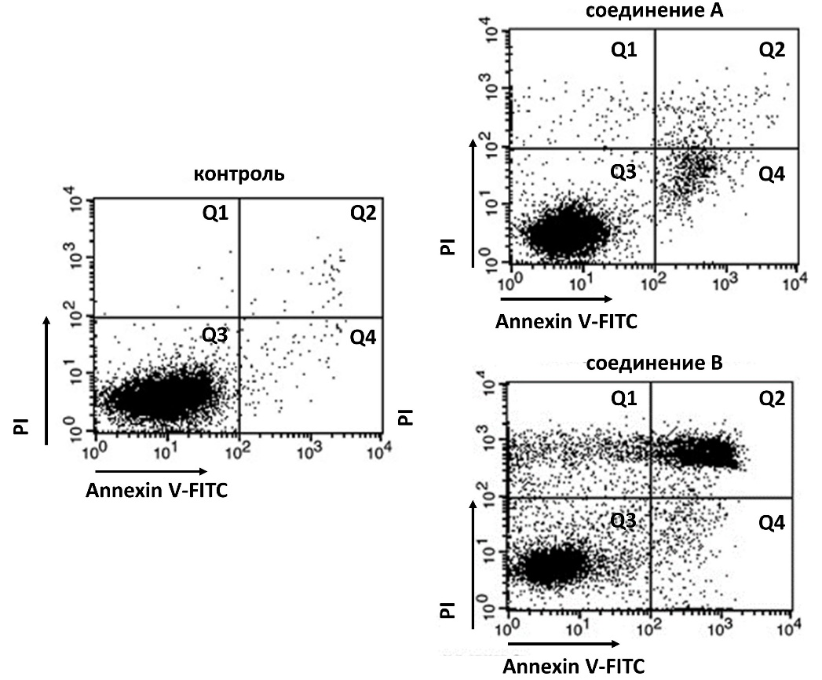

На каждом из трех графиков дан набор точек, каждая точка соответствует флуоресценции двух красителей от одной клетки. По оси абсцисс отображается интенсивность флуоресценции Annexin V-FITC, по оси ординат интенсивность флуоресценции PI. Клетки можно разделить на четыре популяции (Q1 – Q4), соответствующие разным формам клеточной гибели.
Для каждого из следующих утверждений укажите, является оно верным или неверным:

Вариант 1:
  - Популяция Q3 состоит из клеток, слабо окрашенных обоими красителями;
  - Популяция Q1 состоит из живых клеток;
  - Апоптотические клетки находятся в популяциях Q1 и Q3;
  - Данный метод не позволяет различить раннюю стадию апоптоза (ещё живые клетки) и позднюю (погибшие клетки);
  - Под воздействием соединения А клетки гибнут в основном в результате некроза;
  - Соединение B вызывает большую гибель клеток, чем соединение A;

Вариант 2:
  - Популяция Q3 состоит из клеток, слабо окрашенных обоими красителями;
  - Популяция Q2 состоит из живых клеток;
  - Апоптотические клетки находятся в популяциях Q1 и Q3;
  - Данный метод не позволяет различить раннюю стадию апоптоза (ещё живые клетки) и позднюю (погибшие клетки);
  - Под воздействием соединения А клетки гибнут в основном в результате апоптоза;
  - Соединение B вызывает большую гибель клеток, чем соединение A;

Вариант 3:
  - Популяция Q2 состоит из клеток, интенсивно окрашенных обоими красителями;
  - Популяция Q3 состоит из живых клеток;
  - Апоптотические клетки находятся в популяциях Q2 и Q4;
  - Данный метод не позволяет различить раннюю стадию апоптоза (ещё живые клетки) и позднюю (погибшие клетки);
  - Под воздействием соединения А клетки гибнут в основном в результате некроза;
  - Соединение А вызывает большую гибель клеток, чем соединение В;

Задание ID 51 – 3 балла
Общая для всех вариантов часть вопроса:
Вы хотите изучить влияние вещества Х на внутриклеточную локализацию двух белков – А и В. Для этого вы используете две культуры клеток: контрольную, которая выращивалась в стандартных условиях, и опытную, к которой в процессе роста добавили вещество Х.
Для изучения локализации белка в клетке, вы использовали метод фракционирования, который позволил вам отделить свободную цитоплазму и мембранные органеллы. Полученные фракции вы исследовали с помощью электрофореза в полиакриламидном геле и вестерн-блоттинга. Эта процедура состоит из нескольких этапов:
1) К пробе, содержащей белок, добавляются додецилсульфат натрия (денатурирует белок, прочно с ним связываясь, и придает получившемуся комплексу отрицательный заряд) и бетамеркаптоэтанол (разрушает дисульфидные связи в белке).
2) Получившаяся смесь вносится в полиакриламидный гель, находящийся в камере для электрофореза (заполнена специальным раствором и имеет два электрода: катод и анод).
3) Включают постоянный электрический ток. Заряженные белки под воздействием электрического поля перемещаются в толще полиакриламидного геля, причем подвижность развернутого белка, покрытого отрицательными зарядами, зависит от его массы: чем она больше, тем медленнее перемещается белковая молекула.
4) Через некоторое время ток выключают, белки переносят с геля на специальную мембрану, сохраняя их расположение друг относительно друга. При этом также используется электрический ток.
5) Мембрану окрашивают антителами, позволяющими специфически окрасить один или несколько белков.
Перед вами мембрана с результатом вашего эксперимента, окрашенная антителами к белкам А и В.
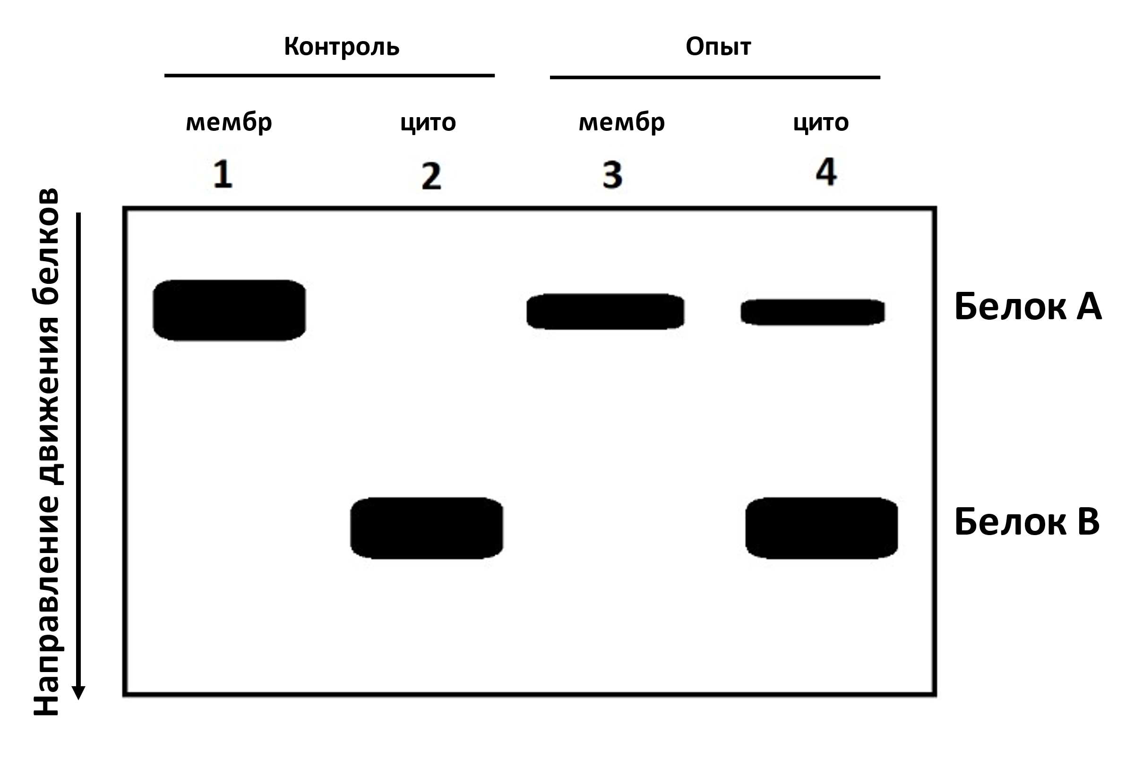
Образец 1 – мембранная фракция контрольной культуры клеток, Образец 2 – цитоплазматическая фракция контрольной культуры клеток, Образец 3 - мембранная фракция опытной культуры клеток, Образец 4 – цитоплазматическая фракция опытной культуры клеток.
Изучите результаты эксперимента и для каждого из следующих утверждений укажите, является оно верным или неверным:

Вариант 1:
  - Белок B обладает меньшей молекулярной массой, чем белок А;
  - Белок В скорее всего является белком митохондрий;
  - Белок В скорее всего является белком ЭПС;
  - При индукции веществом Х белок А меняет свою локализацию;
  - При обработке веществом Х белок А димеризуется;
  - Данный метод не позволяет различить ядерные и митохондриальные белки;

Вариант 2:
  - Белок B обладает меньшей молекулярной массой, чем белок А;
  - Белок В скорее всего является белком митохондрий;
  - В нормальных условиях белок В подвергается быстрой деградации в цитоплазме;
  - При индукции веществом Х белок А меняет свою локализацию;
  - При обработке веществом Х белок А подвергается ограниченному протеолизу;
  - Данный метод позволяет отличить митохондриальные белки от цитоплазматических;

Вариант 3:
  - Белок В скорее всего является белком ЭПС;
  - В нормальных условиях белок В подвергается быстрой деградации в цитоплазме;
  - При индукции веществом Х белок А меняет свою локализацию;
  - При обработке веществом Х белок А димеризуется;
  - Белок B обладает большей молекулярной массой, чем белок А;
  - Данный метод позволяет отличить митохондриальные белки от цитоплазматических;

Задание ID 52 – 1 балл
Общая для всех вариантов часть вопроса:
Lac-оперон кишечной палочки (Escherichia coli) является классической моделью регуляции экспрессии генов у прокариот. Ген lacZ кодирует β-галактозидазу. Ген lacI кодирует белок-репрессор. Продукт гена lacI в отсутствии лактозы связывается с оператором. Наличие же лактозы приводит к ее взаимодействию с репрессором и его уходу с оператора. Предположим, что мутации в генах lacI и lacZ приводят к тому, что кодируемые ими белки не синтезируются, а мутации в промоторе и операторе нарушают связывание с ними белков. CAP-белок активируется, когда клетке в клетке повышается уровень цАМФ вследствие голодания (при отсутствии глюкозы), что приводит к его связыванию с CAP сайтом. Считайте, что без активного CAP-белка синтеза β-галактозидазы не происходит вовсе. P и О на схеме ниже обозначают, соответственно, промотор и оператор.

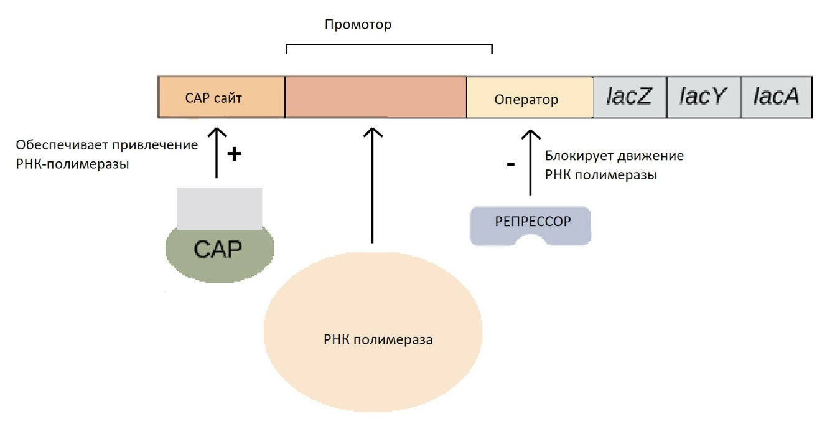
Отметьте, как «верно», те условия, в которых в клетках кишечной палочки будет происходить синтез фермента β-галактозидазы. Остальные условия отметьте, как «неверно»:

Вариант 1:
  - Мутаций нет, глюкоза есть, лактоза есть;
  - Мутаций нет, глюкозы нет, лактоза есть;
  - Мутация в lacI, глюкоза есть, лактоза есть;
  - Мутация в lacI, глюкозы нет, лактозы нет;
  - Мутация в lacZ, глюкозы нет, лактоза есть;
  - Мутация в O, глюкозы нет, лактозы нет;

Вариант 2:
  - Мутаций нет, глюкоза есть, лактозы нет;
  - Мутаций нет, глюкозы нет, лактоза есть;
  - Мутация в lacI, глюкозы нет, лактоза есть;
  - Мутация в O, глюкоза есть, лактоза есть;
  - Мутаций нет, глюкозы нет, лактозы нет;
  - Мутация P, глюкозы нет, лактоза есть;

Вариант 3:
  - Мутаций нет, глюкозы нет, лактоза есть;
  - Мутация в lacI, глюкоза есть, лактоза есть;
  - Мутация в lacI, глюкозы нет, лактоза есть;
  - Мутация в O, глюкоза есть, лактоза есть;
  - Мутация в lacI, глюкозы нет, лактозы нет;
  - Мутация в lacZ, глюкоза есть, лактоза есть;

Задание ID 53 – 3 балла
Общая для всех вариантов часть вопроса:
В настоящее время существует великое множество систем классификации групп крови, но самыми распространенными из них по-прежнему являются системы AB0 и MN. Ваши коллеги изучают эволюцию групп крови двух популяций островных аборигенов Х и Y. Ниже представлены частоты встречаемости аллелей генов, определяющих группы крови, для этих двух популяций. Частота аллелей была измерена в каждой популяции три раза с интервалом в несколько десятилетий (T1, T2, T3).

Популяция X
T1: | T2: | T3:
p(A) = 0,7  p(B) = 0,2  p(0) = 0,1  p(M) = 0,65  p(N) = 0,35 | p(A) = 0,6  p(B) = 0,1  p(0) = 0,3  p(M) = 0,7  p(N) = 0,3 | p(A) = 0,15  p(B) = 0,05  p(0) = 0,8  p(M) = 0,62  p(N) = 0,38

Популяция Y
T1: | T2: | T3:
p(A) = 0,07  p(B) = 0,9  p(0) = 0,03  p(M) = 0,05  p(N) = 0,95 | p(A) = 0,1  p(B) = 0,9  p(0) = 0  p(M) = 0,2  p(N) = 0,8 | p(A) = 0,15  p(B) = 0,85  p(0) = 0  p(M) = 0,65  p(N) = 0,35

Для каждого из следующих утверждений укажите, является оно верным или неверным:

Вариант 1:
  - Аллели A, B, M, N – это аллели одного локуса;
  - Популяция X находится в равновесии по аллелям M и N;
  - Данные могут указывать на то, что популяции Х наблюдается движущий отбор в сторону IV группы крови;
  - Аллели A, B, 0 не сцеплены с полом;
  - Аллели A, B, 0 – это аллели одного локуса;
  - Популяция Y находится в равновесии по аллелям M и N;

Вариант 2:
  - Данные могут указывать на то, что в популяции Х наблюдается движущий отбор в сторону I группы крови;
  - Несколько членов популяции Y скорее всего основали популяцию X;
  - Аллели A, B, 0 – это аллели одного локуса;
  - Аллель 0 в популяции Y вероятно был утерян в силу случайных событий;
  - Популяция Y находится в равновесии по аллелям M и N;
  - Несколько членов популяции X возможно основали популяцию Y;

Вариант 3:
  - Данные могут указывать на то, что в популяции Х наблюдается движущий отбор в сторону I группы крови;
  - Популяция X находится в равновесии по аллелям M и N;
  - Аллели M, N – это аллели одного локуса;
  - Популяции X и Y находятся в равновесии по аллелям M и N;
  - Аллели A, B, 0 – это аллели одного локуса;
  - Популяция Y находится в равновесии по аллелям M и N;

Задание ID 54 – 3 балла
Общая для всех вариантов часть вопроса:
Отметьте «верно» те утверждения, которые свидетельствуют о том, что в популяции недавно шел отбор по определенному гену. Остальные утверждения отметьте, как «неверно»:

Вариант 1:
  - Пониженное нуклеотидное разнообразие в данном гене;
  - Частота синонимичных нуклеотидных замен в данном гене выше, чем несинонимичных;
  - Частота несинонимичных нуклеотидных замен в данном гене выше, чем синонимичных;
  - Высокая численность популяции;
  - Низкая скорость размножения;
  - Этот ген является высококонсервативным;

Вариант 2:
  - Пониженное нуклеотидное разнообразие в данном гене;
  - Частота несинонимичных нуклеотидных замен в данном гене выше, чем синонимичных;
  - Низкая численность популяции;
  - Высокая скорость размножения;
  - Этот ген является высококонсервативным;
  - Этот ген кодирует белок, который не является обязательным для выживания;

Вариант 3:
  - Пониженное нуклеотидное разнообразие в данном гене;
  - Частота несинонимичных нуклеотидных замен в данном гене выше, чем синонимичных;
  - Синонимичные и несинонимичные нуклеотидные замены в данном гене встречаются с одинаковой частотой;
  - Высокая численность популяции;
  - Высокая скорость размножения;
  - Этот ген кодирует белок, который не является обязательным для выживания;

Задание ID 55 – 3 балла
Общая для всех вариантов часть вопроса:
Для каждого из следующих утверждений об основных тенденциях в эволюции онтогенеза укажите, является оно верным или неверным:

Вариант 1:
  - Сокращение роли факторов внешней среды;
  - Снижение устойчивости развития;
  - Возникновение способности проходить часть стадий под защитой материнского организма или яйцевых оболочек;
  - Утрата способности проходить часть стадий под защитой материнского организма или яйцевых оболочек;
  - Усиление целостности онтогенеза;
  - Внутренние факторы развития заменяются внешними;

Вариант 2:
  - Повышение роли факторов внешней среды;
  - Повышение устойчивости развития;
  - Возникновение способности проходить часть стадий под защитой материнского организма или яйцевых оболочек;
  - Снижение целостности онтогенеза;
  - Внутренние факторы развития заменяются внешними;
  - Внешние факторы среды заменяются внутренними механизмами;

Вариант 3:
  - Сокращение роли факторов внешней среды;
  - Повышение роли факторов внешней среды;
  - Повышение устойчивости развития;
  - Утрата способности проходить часть стадий под защитой материнского организма или яйцевых оболочек;
  - Снижение целостности онтогенеза;
  - Внешние факторы среды заменяются внутренними механизмами;

Часть C. Задания на сопоставление элементов

В заданиях данной части участникам необходимо проанализировать различные фотографии, рисунки, схемы (отмечены арабскими цифрами) и сопоставить им элементы из двух списков, приведенных ниже (отмечены латинским буквами и римскими цифрами). В качестве ответа в каждом задании участники должны провести стрелки между сопоставляемыми элементами.

Система оценки:
За каждое верно указанное соответствие между элементами 1 и 2 рядов или 1 и 3 рядов участник получает 0,5 балла.
За каждое неверное соответствие – 0 баллов.

Задание ID 57 – 5 баллов
Вариант 1
Термин «спора» происходит от древнегреческого слова, означающего «семя». Эти одноклеточные структуры обеспечивают размножение и расселение большинства растений и грибов. Происхождение и строение спор очень разнообразны и отличаются у отдаленных таксонов. На фотографиях ниже представлены споры разных организмов. Определите принадлежность объектов к отделам растений или грибов, и соотнесите фотографии с текстовыми описаниями особенностей спор.

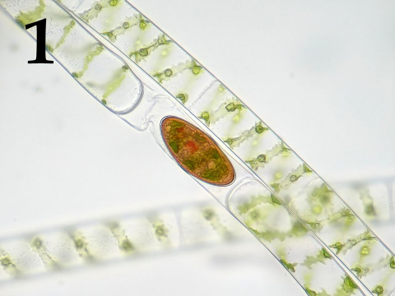 | 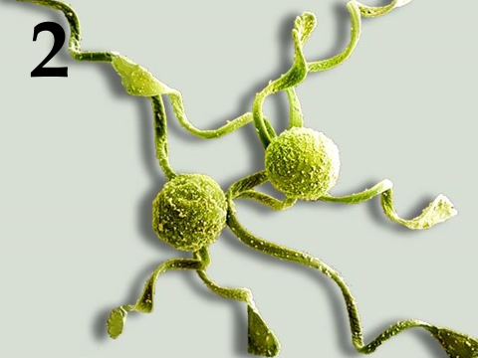 | 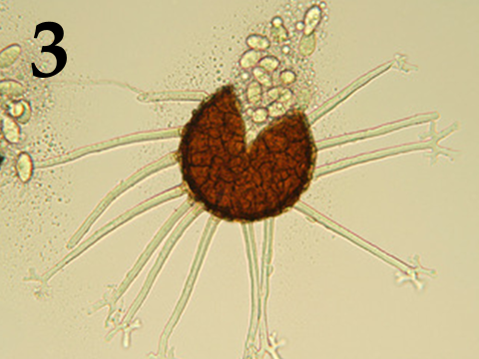
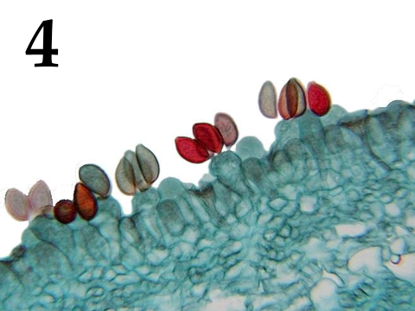 | 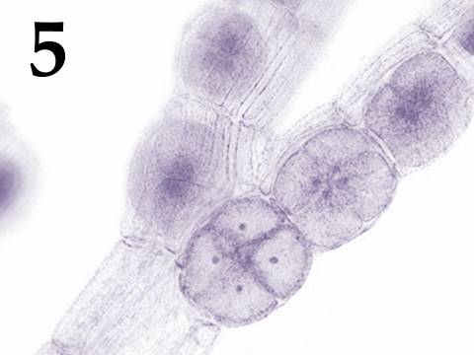

Систематическая категория (список избыточен – в нем есть лишние таксоны):
- Отдел Аскомицеты (Ascomycota);
- Отдел Базидиомицеты (Basidiomycota);
- Отдел Зеленые водоросли (Chlorophyta);
- Отдел Харофитовые водоросли (Charophyta);
- Отдел Охрофитовые водоросли (Ochrophyta);
- Отдел Красные водоросли (Rhodophyta);
- Отдел Моховидные (Bryophyta);
- Отдел Папоротниковидные (Polypodiophyta);

Список описаний особенностей спор:
- Гаплоидные споры с элатерами образуются в спорангии в результате мейоза;
- Гаплоидные споры образуются экзогенно в результате мейоза терминальных клеток дикариотических гиф;
- Гаплоидные споры образуются путем мейоза внутри тетраспорангия;
- Диплоидные зигоспоры образуется в результате конъюгации;
- Гаплоидные споры образуются эндогенно внутри клейстотеция;

Задание ID 57 – 5 баллов
Вариант 2
Термин «спора» происходит от древнегреческого слова, означающего «семя». Эти одноклеточные структуры обеспечивают размножение и расселение большинства растений и грибов. Происхождение и строение спор очень разнообразны и отличаются у отдаленных таксонов. На фотографиях ниже представлены споры разных организмов. Определите принадлежность объектов к отделам растений или грибов, и соотнесите фотографии с текстовыми описаниями особенностей спор.

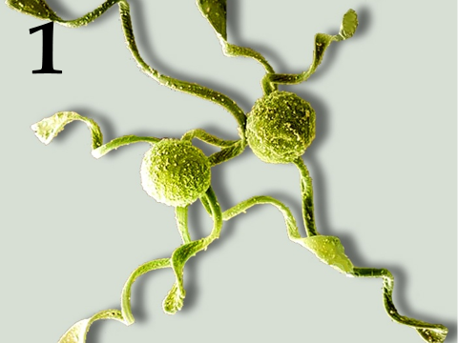 | 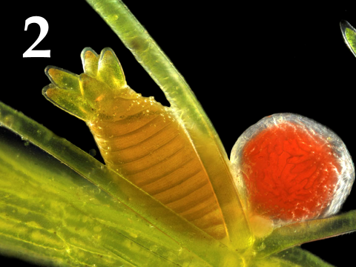 | 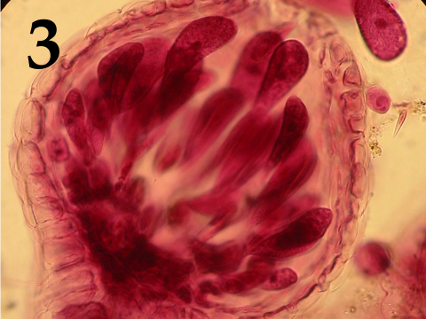
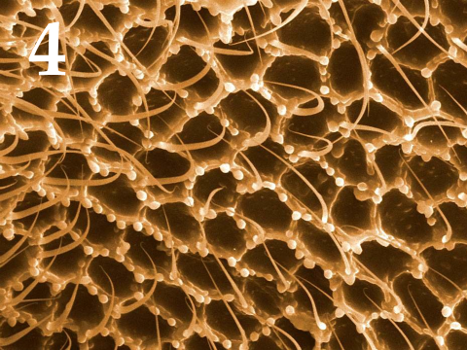 | 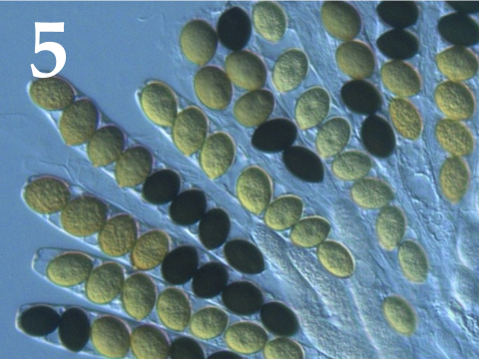

Систематическая категория (список избыточен – в нем есть лишние таксоны):
- Отдел Аскомицеты (Ascomycota);
- Отдел Базидиомицеты (Basidiomycota);
- Отдел Зеленые водоросли (Chlorophyta);
- Отдел Харофитовые водоросли (Charophyta);
- Отдел Охрофитовые водоросли (Ochrophyta);
- Отдел Красные водоросли (Rhodophyta);
- Отдел Моховидные (Bryophyta);
- Отдел Папоротниковидные (Polypodiophyta);

Список описаний особенностей спор:
- Диплоидные ооспоры образуется в результате оплодотворения внутри оогония;
- Гаплоидные споры с элатерами образуются в спорангии в результате мейоза;
- Гаплоидные споры образуются экзогенно в результате мейоза терминальных клеток дикариотических гиф;
- Крупные неподвижные диплоидные карпоспоры образуются внутри карпоспорангия в результате митоза;
- Гаплоидные споры образуются эндогенно внутри плодовой сумки в результате мейоза, за которым митотическое деление клеток;

Задание ID 57 – 5 баллов
Вариант 3
Термин «спора» происходит от древнегреческого слова, означающего «семя». Эти одноклеточные структуры обеспечивают размножение и расселение большинства растений и грибов. Происхождение и строение спор очень разнообразны и отличаются у отдаленных таксонов. На фотографиях ниже представлены споры разных организмов. Определите принадлежность объектов к отделам растений или грибов, и соотнесите фотографии с текстовыми описаниями особенностей спор.

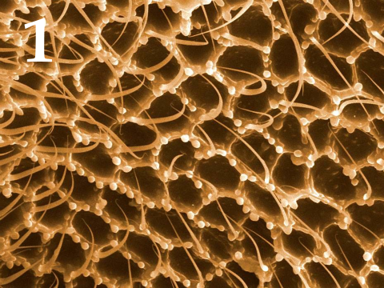 | 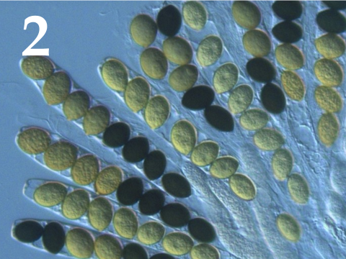 | 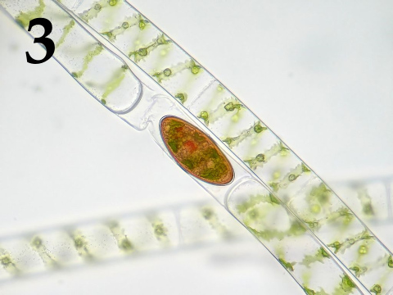
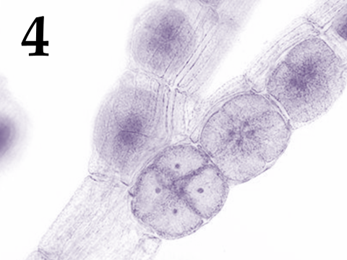 | 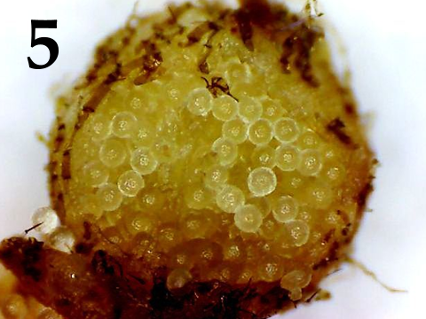

Систематическая категория (список избыточен – в нем есть лишние таксоны):
- Отдел Аскомицеты (Ascomycota);
- Отдел Базидиомицеты (Basidiomycota);
- Отдел Зеленые водоросли (Chlorophyta);
- Отдел Харофитовые водоросли (Charophyta);
- Отдел Охрофитовые водоросли (Ochrophyta);
- Отдел Красные водоросли (Rhodophyta);
- Отдел Моховидные (Bryophyta);
- Отдел Папоротниковидные (Polypodiophyta);

Список описаний особенностей спор:
- Крупные гаплоидные мегаспоры образуются внутри спорокарпа в результате мейоза;
- Диплоидные зигоспоры образуется в результате конъюгации;
- Гаплоидные споры образуются эндогенно внутри плодовой сумки в результате мейоза, за которым митотическое деление клеток;
- Гаплоидные споры образуются путем мейоза внутри тетраспорангия;
- Гаплоидные споры образуются экзогенно в результате мейоза терминальных клеток дикариотических гиф;

Задание ID 59 – 5 баллов
Вариант 1
У млекопитающих есть важная особенность помимо кормления молоком детенышей – это дифференциация зубов по функциям (гетеродонтия). Коренные зубы (моляры) перетирают пищу, предкоренные (премоляры) – помогают захватывать пищу, разрывать и размельчать, клыки отрывают куски пищи и удерживают добычу, резцы кусают.
Среда и тип питания обуславливают особенности строения зубов и челюсти. Посмотрите, пожалуйста, на челюсти разных млекопитающих и определите, кому они принадлежат, а также чем питается животное и какой образ жизни ведет.

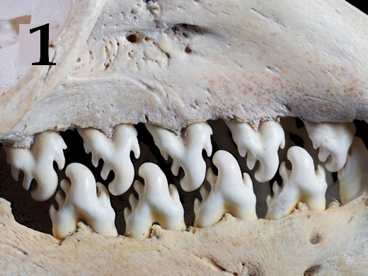 | 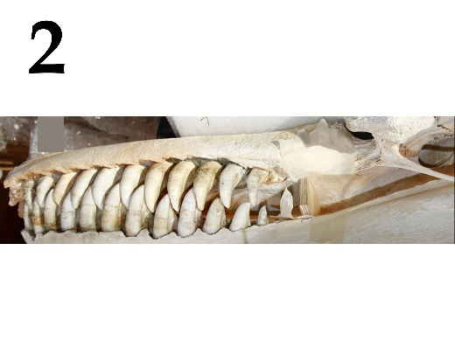 | 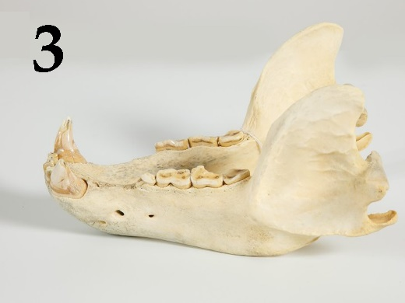
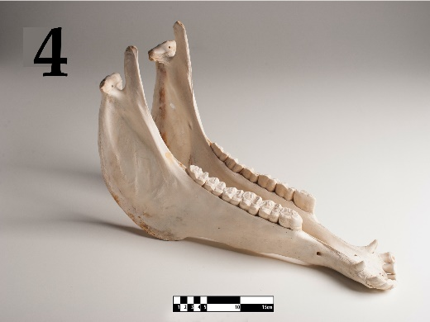 | 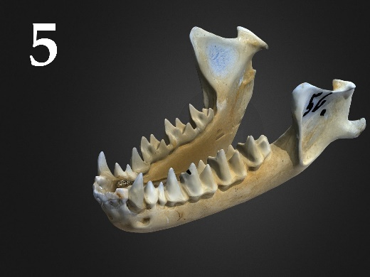

Список названий животных (список избыточен – в нем есть лишние названия):
- Обыкновенный волк (Canis lupus), семейство Псовые (Canidae);
- Косатка (Orcinus orca), семейство Дельфиновые (Delphinidae);
- Ёж обыкновенный (Erinaceus europaeus), семейство Ежовые (Erinaceidae);
- Большая ночница (Myotis myotis), семейство Кожановые (Vespertilionidae);
- Гепард (Acinonyx jubatus), семейство Кошачьи (Felidae);
- Енотовидная собака (Nyctereutes procyonoides), семейство Псовые (Canidae);
- Лошадь (Equus ferus caballus), семейство Лошадиные (Equidae);
- Домашний бык (Bos taurus), семейство Полорогие (Bovidae);
- Тюлень-крабоед (Lobodon carcinophagus), cемейство Настоящие тюлени (Phocidae);
- Бурый медведь (Ursus arctos), семейство Медвежьи (Ursidae);

Список характеристик различных животных (список избыточен – в нем есть лишние характеристики):
- Хищное млекопитающее, питается исключительно мясом, охотится из засады. Самое быстрое наземное животное;
- Есть 3 экотипа, которые отличаются внешне, по типу питания и местам обитания: рыбоядные (резидентные и оффшорные), специализирующиеся на поедании ластоногих и китов (транзитные). Ведут социальный образ жизни в семейных матриархальных группах;
- Благодаря своей всеядности, это млекопитающее расселилось по всей Евразии. Разные популяции специализируются на поедании разных типов пищи – более северные подвиды в основном хищные, у подвидов средней полосы преобладают растения в рационе, дальневосточные-североамериканские подвиды питаются рыбой в сезон ее нереста;
- Есть четкая специализация в питании на беспозвоночных – крилем;
- Питание исключительно растительное. Пасутся на пастбищах, питаются злаками и осоками. На верхней челюсти есть резцы;
- Хищное млекопитающее, охотится группами на копытных. Живет в стаях – семейные группировки. Характерна загонная охота. Ориентируется в основном на обоняние;
- Специализируется на питании летающими насекомыми. Ловит добычу с помощью эхолокации;

Задание ID 59 – 5 баллов
Вариант 2
У млекопитающих есть важная особенность помимо кормления молоком детенышей – это дифференциация зубов по функциям (гетеродонтия). Коренные зубы (моляры) перетирают пищу, предкоренные (премоляры) – помогают захватывать пищу, разрывать и размельчать, клыки отрывают куски пищи и удерживают добычу, резцы кусают.
Среда и тип питания обуславливают особенности строения зубов и челюсти. Посмотрите, пожалуйста, на челюсти разных млекопитающих и определите, кому они принадлежат, а также чем питается животное и какой образ жизни ведет.

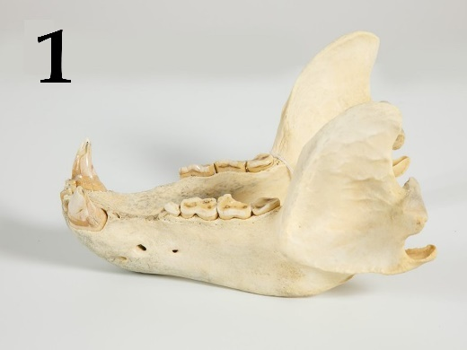 | 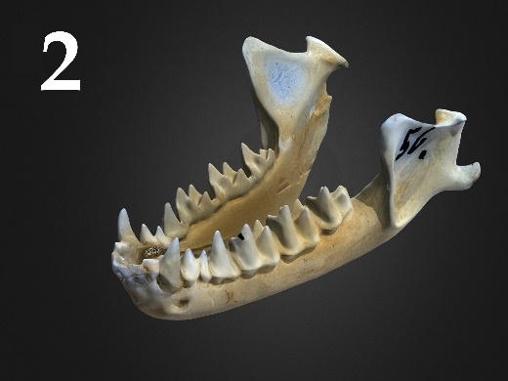 | 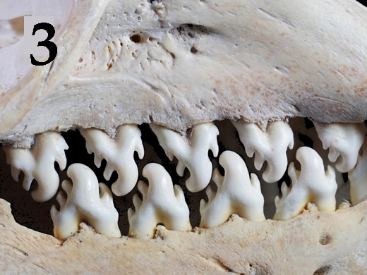
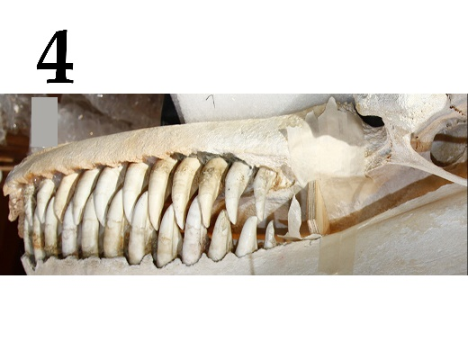 | 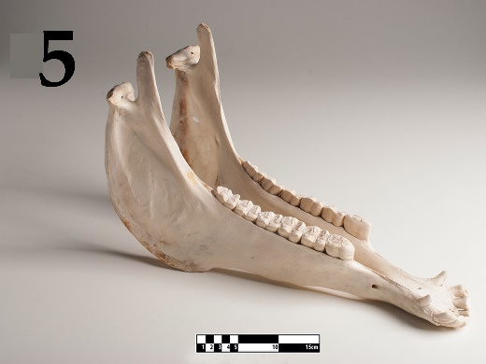

Список названий животных (список избыточен – в нем есть лишние названия):
- Обыкновенный волк (Canis lupus), семейство Псовые (Canidae);
- Косатка (Orcinus orca), семейство Дельфиновые (Delphinidae);
- Ёж обыкновенный (Erinaceus europaeus), семейство Ежовые (Erinaceidae);
- Большая ночница (Myotis myotis), семейство Кожановые (Vespertilionidae);
- Гепард (Acinonyx jubatus), семейство Кошачьи (Felidae);
- Енотовидная собака (Nyctereutes procyonoides), семейство Псовые (Canidae);
- Лошадь (Equus ferus caballus), семейство Лошадиные (Equidae);
- Домашний бык (Bos taurus), семейство Полорогие (Bovidae);
- Тюлень-крабоед (Lobodon carcinophagus), cемейство Настоящие тюлени (Phocidae);
- Бурый медведь (Ursus arctos), семейство Медвежьи (Ursidae);

Список характеристик различных животных (список избыточен – в нем есть лишние характеристики):
- Благодаря своей всеядности, это млекопитающее расселилось по всей Евразии. Разные популяции специализируются на поедании разных типов пищи – более северные подвиды в основном хищные, у подвидов средней полосы преобладают растения в рационе, дальневосточные-североамериканские подвиды питаются рыбой в сезон ее нереста;
- Есть 3 экотипа, которые отличаются внешне, по типу питания и местам обитания: рыбоядные (резидентные и оффшорные), специализирующиеся на поедании ластоногих и китов (транзитные). Ведут социальный образ жизни в семейных матриархальных группах;
- Есть четкая специализация в питании на беспозвоночных – крилем;
- Питание исключительно растительное. Пасутся на пастбищах, питаются злаками и осоками. На верхней челюсти есть резцы;
- Специализируется на питании летающими насекомыми. Ловит добычу с помощью эхолокации;
- Хищное млекопитающее, охотится группами на копытных. Живет в стаях – семейные группировки. Характерна загонная охота. Ориентируется в основном на обоняние;
- Хищное млекопитающее, питается исключительно мясом, охотится из засады. Самый быстрый наземное животное;

Задание ID 59 – 5 баллов
Вариант 3
У млекопитающих есть важная особенность помимо кормления молоком детенышей – это дифференциация зубов по функциям (гетеродонтия). Коренные зубы (моляры) перетирают пищу, предкоренные (премоляры) – помогают захватывать пищу, разрывать и размельчать, клыки отрывают куски пищи и удерживают добычу, резцы кусают.
Среда и тип питания обуславливают особенности строения зубов и челюсти. Посмотрите, пожалуйста, на челюсти разных млекопитающих и определите, кому они принадлежат, а также чем питается животное и какой образ жизни ведет.

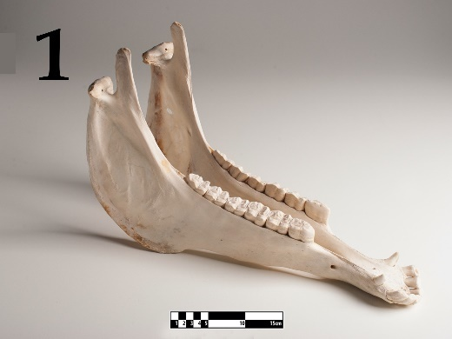 | 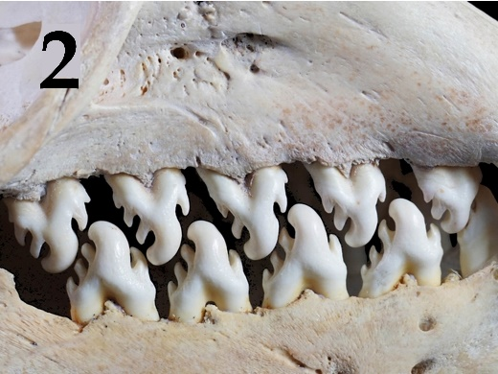 | 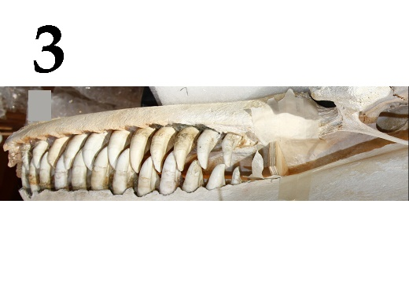
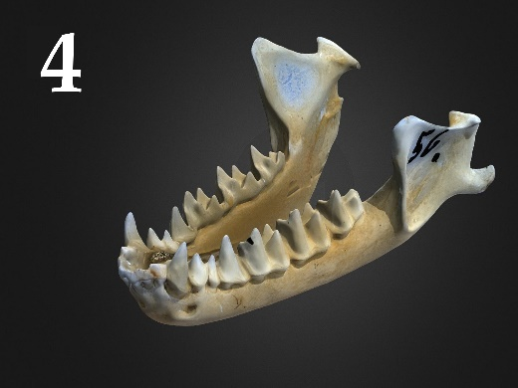 | 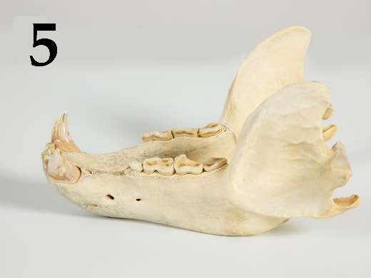

Список названий животных (список избыточен – в нем есть лишние названия):
- Обыкновенный волк (Canis lupus), семейство Псовые (Canidae);
- Косатка (Orcinus orca), семейство Дельфиновые (Delphinidae);
- Ёж обыкновенный (Erinaceus europaeus), семейство Ежовые (Erinaceidae);
- Большая ночница (Myotis myotis), семейство Кожановые (Vespertilionidae);
- Гепард (Acinonyx jubatus), семейство Кошачьи (Felidae);
- Енотовидная собака (Nyctereutes procyonoides), семейство Псовые (Canidae);
- Лошадь (Equus ferus caballus), семейство Лошадиные (Equidae);
- Домашний бык (Bos taurus), семейство Полорогие (Bovidae);
- Тюлень-крабоед (Lobodon carcinophagus), cемейство Настоящие тюлени (Phocidae);
- Бурый медведь (Ursus arctos), семейство Медвежьи (Ursidae);

Список характеристик различных животных (список избыточен – в нем есть лишние характеристики):
- Хищное млекопитающее, питается исключительно мясом, охотится из засады. Самый быстрый наземное животное;
- Хищное млекопитающее, охотится группами на копытных. Живет в стаях – семейные группировки. Характерна загонная охота. Ориентируется в основном на обоняние;
- Специализируется на питании летающими насекомыми. Ловит добычу с помощью эхолокации;
- Питание исключительно растительное. Пасутся на пастбищах, питаются злаками и осоками. На верхней челюсти есть резцы;
- Есть четкая специализация в питании на беспозвоночных – крилем;
- Есть 3 экотипа, которые отличаются внешне, по типу питания и местам обитания: рыбоядные (резидентные и оффшорные), специализирующиеся на поедании ластоногих и китов (транзитные). Ведут социальный образ жизни в семейных матриархальных группах;
- Благодаря своей всеядности, это млекопитающее расселилось по всей Евразии. Разные популяции специализируются на поедании разных типов пищи – более северные подвиды в основном хищные, у подвидов средней полосы преобладают растения в рационе, дальневосточные-североамериканские подвиды питаются рыбой в сезон ее нереста;

Задание ID 60 – 5 баллов
Вариант 1
Человек получает информацию о внешнем мире и о внутреннем состоянии организма через рецепторы, что приводит к активации рефлексов через рефлекторные дуги. Соотнесите элементы рефлекторных дуг между собой.

Список названий рецепторов (сенсорные клетки):
- Внутренние волосковые клетки улитки;
- Барорецепторы аорты;
- Тельца Мейснера;
- Колбочки;
- Обонятельные рецепторы;

Список названий проводящих путей (список избыточен, в нем есть лишние элементы):
- Зрительный тракт;
- Преддверно-улитковый нерв;
- Обонятельный тракт;
- Спинномозговые нервы;
- Тройничный нерв;
- Языкоглоточный нерв;
- Блуждающий нерв;

Список структур в центральной нервной системе, обрабатывающих сигнал:
- Сенсомоторная зона коры больших полушарий;
- Затылочная доля коры больших полушарий;
- Ядро одиночного пути (продолговатый мозг);
- Прозрачная перегородка;
- Височная доля коры больших полушарий;

Задание ID 60 – 5 баллов
Вариант 2
Человек получает информацию о внешнем мире и о внутреннем состоянии организма через рецепторы, что приводит к активации рефлексов через рефлекторные дуги. Соотнесите элементы рефлекторных дуг между собой.

Список названий рецепторов (сенсорные клетки):
- Тельца Руффини;
- Наружные волосковые клетки улитки;
- Обонятельные рецепторы;
- Вкусовые сосочки задней трети языка;
- Палочки;

Список названий проводящих путей (список избыточен, в нем есть лишние элементы):
- Зрительный тракт;
- Преддверно-улитковый нерв;
- Обонятельный тракт;
- Спинномозговые нервы;
- Тройничный нерв;
- Языкоглоточный нерв;
- Блуждающий нерв;

Список структур в центральной нервной системе, обрабатывающих сигнал:
- Островковая зона коры больших полушарий;
- Сенсомоторная зона коры больших полушарий;
- Височная доля коры больших полушарий;
- Прозрачная перегородка;
- Затылочная доля коры больших полушарий;

Задание ID 60 – 5 баллов
Вариант 3
Человек получает информацию о внешнем мире и о внутреннем состоянии организма через рецепторы, что приводит к активации рефлексов через рефлекторные дуги. Соотнесите элементы рефлекторных дуг между собой.

Список названий рецепторов (сенсорные клетки):
- Болевые рецепторы кожи лба;
- Волосковые клетки полукружных каналов;
- Колбочки;
- Обонятельные рецепторы;
- Тельца Мейснера;

Список названий проводящих путей (список избыточен, в нем есть лишние элементы):
- Зрительный тракт;
- Преддверно-улитковый нерв;
- Обонятельный тракт;
- Спинномозговые нервы;
- Тройничный нерв;
- Языкоглоточный нерв;
- Блуждающий нерв;

Список структур в центральной нервной системе, обрабатывающих сигнал:
- Ядро поверхностной чувствительности V нерва;
- Мозжечок;
- Сенсомоторная зона коры больших полушарий;
- Затылочная доля коры больших полушарий;
- Прозрачная перегородка;

Задание ID 61 – 5 баллов
Вариант 1
На фотографиях ниже приведены гистологические срезы пяти различных органов человека.
Соотнесите гистологические срезы, представленные на фотографиях, с названием основного типа клеток, который на них можно идентифицировать, и с подходящей функциональной характеристикой для данного типа клеток.

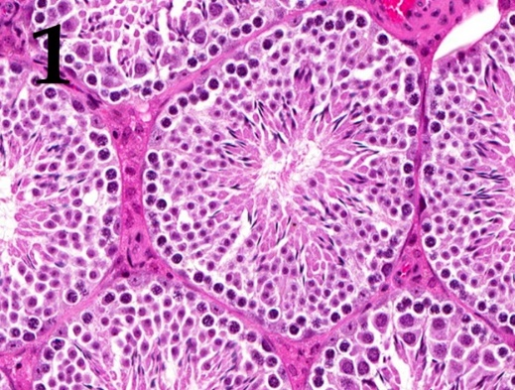 | 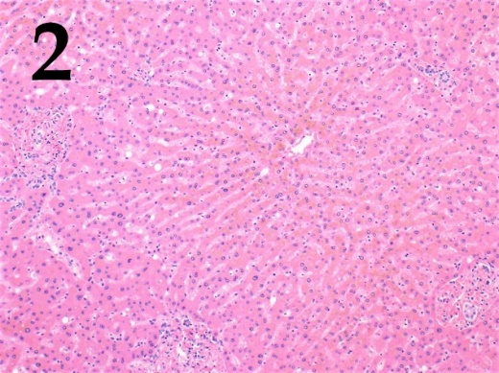 | 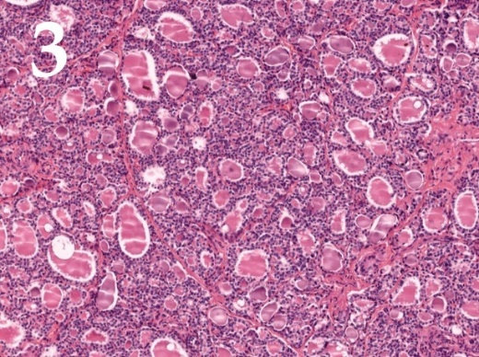
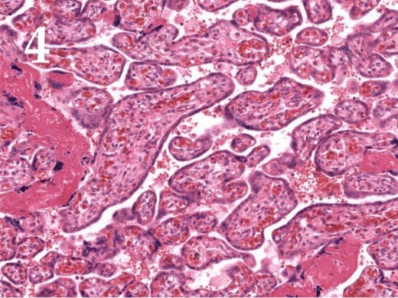 | 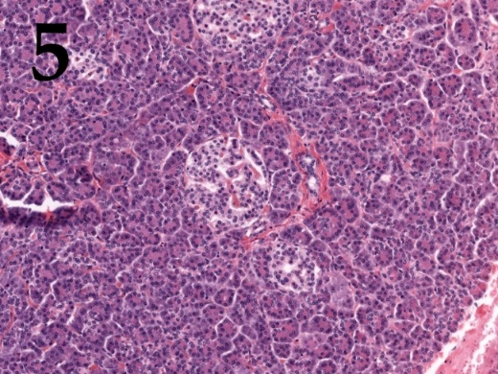

Список названий типов клеток (список избыточен – в нем есть лишние варианты названий):
- Клетка Купфера (специализированные макрофаги, основной функцией которых является удаление чужеродных агентов, попадающих в систему воротной вены печени);
- Клетка Сертоли (клетки, обеспечивающие питание развивающихся половых клеток и эндокринную регуляцию сперматогенеза);
- Клетка Пуркинье (крупные тормозные нейроны, аксоны которых образуют единственный выход из коры мозжечка);
- Юкстагломерулярная клетка (специализированные клетки в стенке приносящих артериол клубочков почек, играющие важную роль в регуляции артериального давления);
- Бета-клетка (клетки, секретирующие инсулин);
- Децидуальная клетка (клетки, которые играют важную роль в обеспечении иммунологической толерантности к плоду);
- Фолликулярная клетка (клетки, выстилающие фолликулы щитовидной железы);
- Париетальная клетка (клетки, секретирующие соляную кислоту).

Список функциональных характеристик клеток:
- Эта клетка располагается в просвете капилляра;
- Эти клетки располагаются рядом с клетками, секретирующими глюкагон, соматостатин или грелин;
- Эти клетки экспрессируют рецепторы к фолликулстимулирующему гормону;
- Эти клетки в эмбриогенезе развиваются из скопления энтодермальных клеток у корня языка;
- Эти клетки дифференцируются из стромальных фибробластов эндометрия.

Задание ID 61 – 5 баллов
Вариант 2
На фотографиях ниже приведены гистологические срезы пяти различных органов человека.
Соотнесите гистологические срезы, представленные на фотографиях, с названием основного типа клеток, который на них можно идентифицировать, и с подходящей функциональной характеристикой для данного типа клеток.

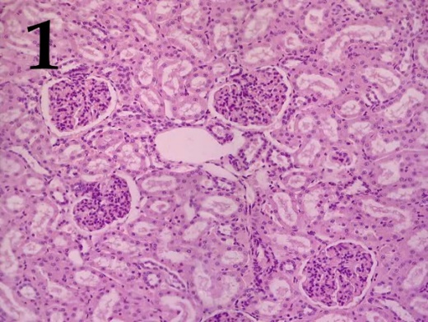 | 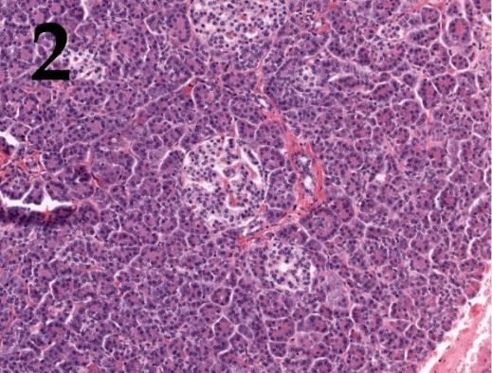 | 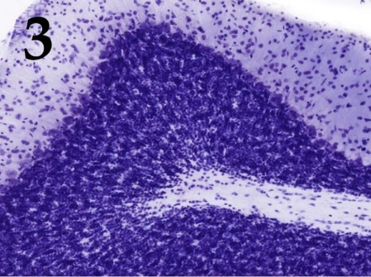
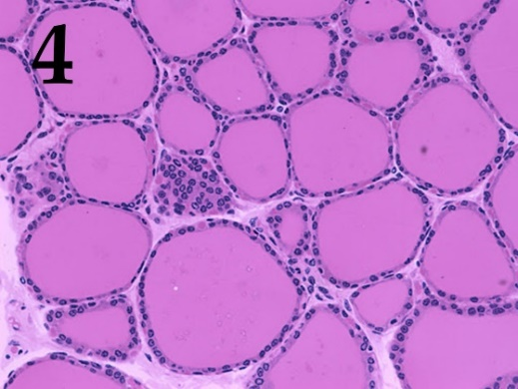 | 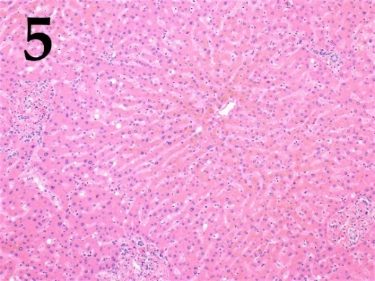

Список названий типов клеток (список избыточен – в нем есть лишние варианты названий):
- Клетка Купфера (специализированные макрофаги, основной функцией которых является удаление чужеродных агентов, попадающих в систему воротной вены печени);
- Клетка Сертоли (клетки, обеспечивающие питание развивающихся половых клеток и эндокринную регуляцию сперматогенеза);
- Клетка Пуркинье (крупные тормозные нейроны, аксоны которых образуют единственный выход из коры мозжечка);
- Юкстагломерулярная клетка (специализированные клетки в стенке приносящих артериол клубочков почек, играющие важную роль в регуляции артериального давления);
- Бета-клетка (клетки, секретирующие инсулин);
- Децидуальная клетка (клетки, которые играют важную роль в обеспечении иммунологической толерантности к плоду);
- Фолликулярная клетка (клетки, выстилающие фолликулы щитовидной железы);
- Париетальная клетка (клетки, секретирующие соляную кислоту).

Список функциональных характеристик клеток:
- Эти клетки представляют собой видоизмененные гладкие миоциты;
- Эти клетки экспрессируют белки главного комплекса гистосовместимости 2 типа (MHC-II);
- Эти клетки располагаются рядом с клетками, секретирующими глюкагон, соматостатин и грелин;
- Эти клетки имеют эктодермальное происхождение;
- Секреторная активность этих клеток регулируется гипофизом.

Задание ID 61 – 5 баллов
Вариант 3
На фотографиях ниже приведены гистологические срезы пяти различных органов человека.
Соотнесите гистологические срезы, представленные на фотографиях, с названием основного типа клеток, который на них можно идентифицировать, и с подходящей функциональной характеристикой для данного типа клеток.

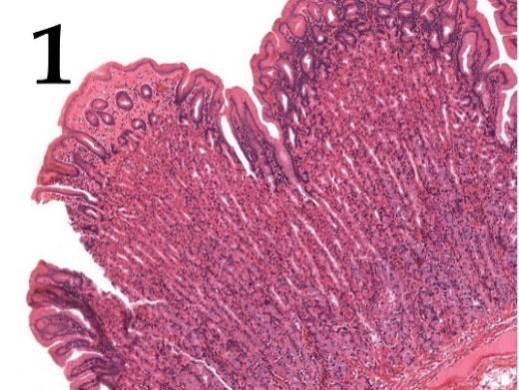 | 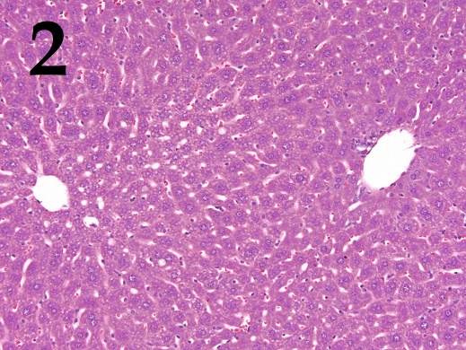 | 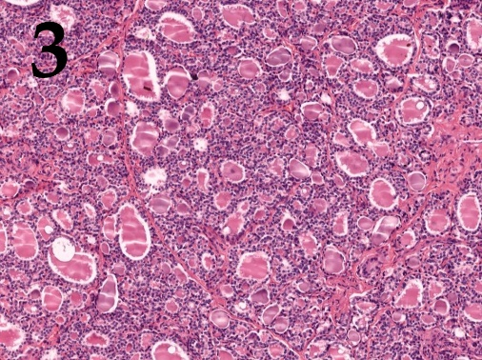
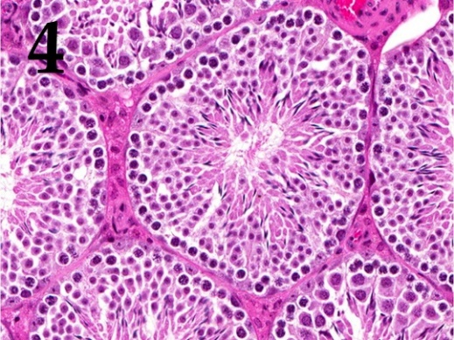 | 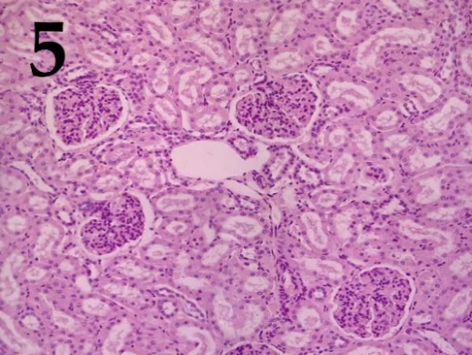

Список названий типов клеток (список избыточен – в нем есть лишние варианты названий):
- Клетка Купфера (специализированные макрофаги, основной функцией которых является удаление чужеродных агентов, попадающих в систему воротной вены печени);
- Клетка Сертоли (клетки, обеспечивающие питание развивающихся половых клеток и эндокринную регуляцию сперматогенеза);
- Клетка Пуркинье (крупные тормозные нейроны, аксоны которых образуют единственный выход из коры мозжечка);
- Юкстагломерулярная клетка (специализированные клетки в стенке приносящих артериол клубочков почек, играющие важную роль в регуляции артериального давления);
- Бета-клетка (клетки, секретирующие инсулин);
- Децидуальная клетка (клетки, которые играют важную роль в обеспечении иммунологической толерантности к плоду);
- Фолликулярная клетка (клетки, выстилающие фолликулы щитовидной железы);
- Париетальная клетка (клетки, секретирующие соляную кислоту).

Список функциональных характеристик клеток:
- В период пиковой секреторной активности площадь апикальной мембраны этих клеток существенно возрастает за счет слияния ее с предзаготовленными везикулами;
- Эти клетки играют ключевую роль в формировании гематоорганного барьера в органе, в котором они находятся;
- Эти клетки представляют собой видоизмененные гладкие миоциты;
- В ходе эмбриогенеза развиваются из клеток, распологающихся между первым и вторым глоточными карманами;
- Эти клетки экспрессируют белки главного комплекса гистосовместимости 2 типа (MHC-II);

Задание ID 62 – 5 баллов
Вариант 1
Пост-трансляционные модификации аминокислот в составе белков очень часто оказывают значительное влияние на структуру белка, приводя к изменению его функциональной активности. Сопоставьте приведенные формулы модифицированных аминокислот с их названиями, а также укажите их роль в функциональной активности белка в клетке.

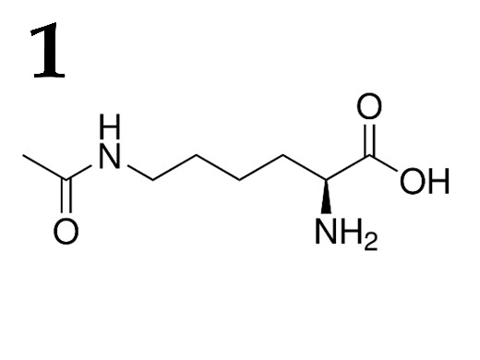 | 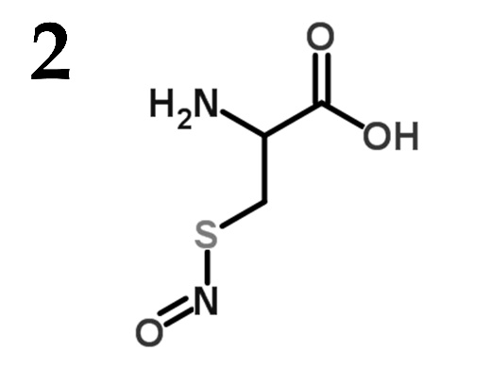 | 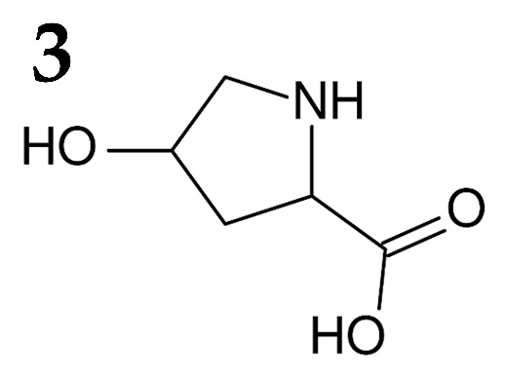
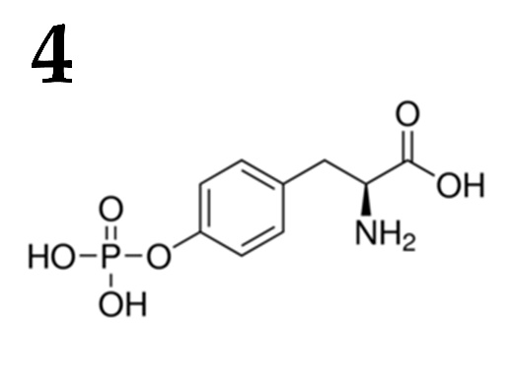 | 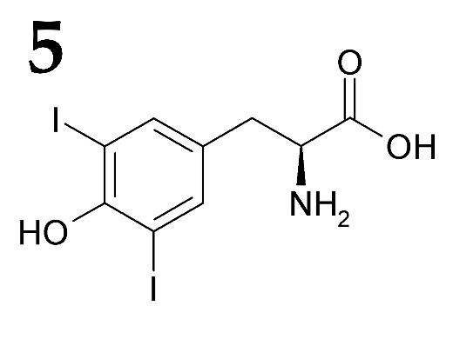

Список названий модифицированных аминокислот (список избыточен – в нем есть лишние названия):
- Дийодотирозин;
- 4-Гидроксипролин;
- N-Ацетилгликозамин треонин;
- Ацетиллизин;
- Гамма-карбоксиглутаминовая кислота;
- S-Нитрозоцистеин;
- O-Фосфотирозин;
- Фосфосерин;

Список функций для аминокислот, подвергшихся пост-трансляционной модификации (список избыточен – в нем есть лишние описания):
- Участвует в процессе работы рецептора гормона инсулина, участвует в передачи сигнала внутрь клетки;
- Блокирует сайты фосфорилирования в белке;
- Уменьшает положительный заряд белка, участвует в изменении состояния хроматина;
- Необходима для связывания иона кальция, необходима для правильной работы системы сворачивания крови;
- Участвует в расслаблении сосудов сердца при инфаркте миокарда;
- Необходима для правильной организации третичной структуры коллагена;
- Регулирует работу фермента киназы фосфорилазы;
- Возникает в процессе синтеза предшественника важного метаботропного гормона;

Задание ID 62 – 5 баллов
Вариант 2
Пост-трансляционные модификации аминокислот в составе белков очень часто оказывают значительное влияние на структуру белка, приводя к изменению его функциональной активности. Сопоставьте приведенные формулы модифицированных аминокислот с их названиями, а также укажите их роль в функциональной активности белка в клетке.

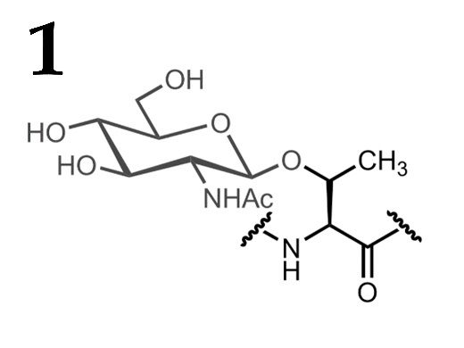 | 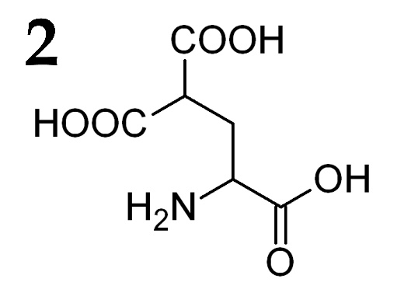 | 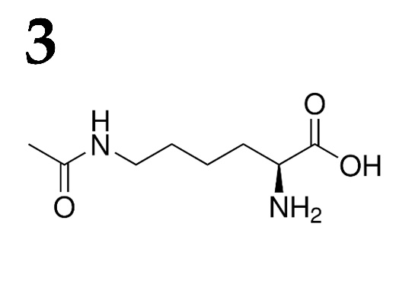
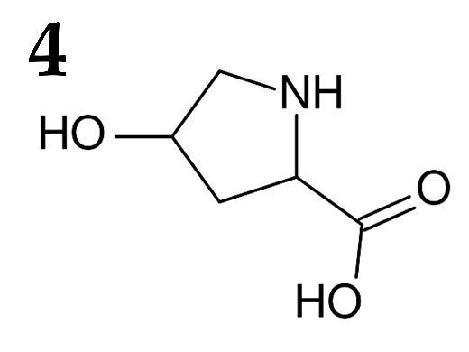 | 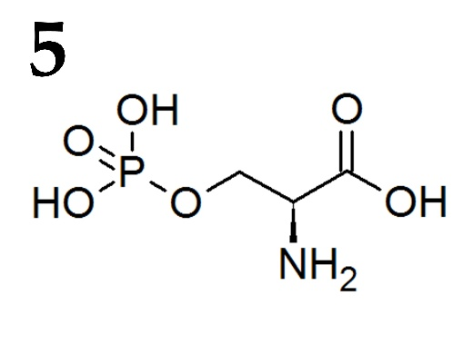

Список названий модифицированных аминокислот (список избыточен – в нем есть лишние названия):
- Дийодотирозин;
- 4-Гидроксипролин;
- N-Ацетилгликозамин треонин;
- Ацетиллизин;
- Гамма-карбоксиглутаминовая кислота;
- S-Нитрозоцистеин;
- O-Фосфотирозин;
- Фосфосерин;

Список функций для аминокислот, подвергшихся пост-трансляционной модификации (список избыточен – в нем есть лишние описания):
- Участвует в процессе работы рецептора гормона инсулина, участвует в передачи сигнала внутрь клетки;
- Блокирует сайты фосфорилирования в белке;
- Уменьшает положительный заряд белка, участвует в изменении состояния хроматина;
- Необходима для связывания иона кальция, необходима для правильной работы системы сворачивания крови;
- Участвует в расслаблении сосудов сердца при инфаркте миокарда;
- Необходима для правильной организации третичной структуры коллагена;
- Регулирует работу фермента киназы фосфорилазы;
- Возникает в процессе синтеза предшественника важного метаботропного гормона;

Задание ID 62 – 5 баллов
Вариант 3
Пост-трансляционные модификации аминокислот в составе белков очень часто оказывают значительное влияние на структуру белка, приводя к изменению его функциональной активности. Сопоставьте приведенные формулы модифицированных аминокислот с их названиями, а также укажите их роль в функциональной активности белка в клетке.

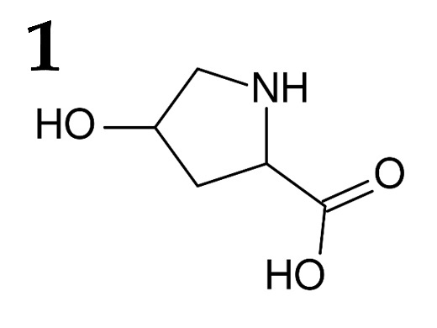 | 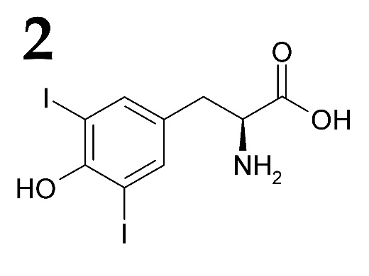 | 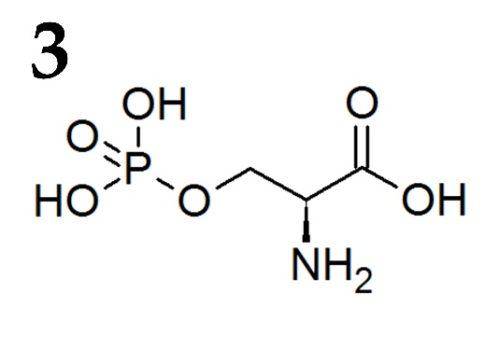
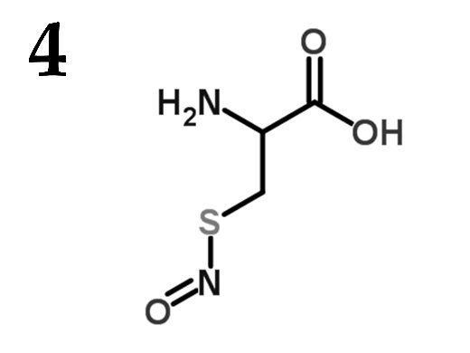 | 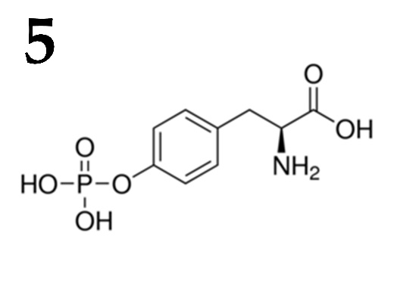

Список названий модифицированных аминокислот (список избыточен – в нем есть лишние названия):
- Дийодотирозин;
- 4-Гидроксипролин;
- N-Ацетилгликозамин треонин;
- Ацетиллизин;
- Гамма-карбоксиглутаминовая кислота;
- S-Нитрозоцистеин;
- O-Фосфотирозин;
- Фосфосерин;

Список функций для аминокислот, подвергшихся пост-трансляционной модификации (список избыточен – в нем есть лишние описания):
- Участвует в процессе работы рецептора гормона инсулина, участвует в передачи сигнала внутрь клетки;
- Блокирует сайты фосфорилирования в белке;
- Уменьшает положительный заряд белка, участвует в изменении состояния хроматина;
- Необходима для связывания иона кальция, необходима для правильной работы системы сворачивания крови;
- Участвует в расслаблении сосудов сердца при инфаркте миокарда;
- Необходима для правильной организации третичной структуры коллагена;
- Регулирует работу фермента киназы фосфорилазы;
- Возникает в процессе синтеза предшественника важного метаботропного гормона;

Задание ID 63 – 5 баллов
Вариант 1
В лаборатории молекулярный биолог пользуется целым арсеналом методов. Соотнесите картинки, иллюстрирующие различные методы, с соответствующими им названиями и возможными задачами, для решения которых исследователь может использовать данные методы:

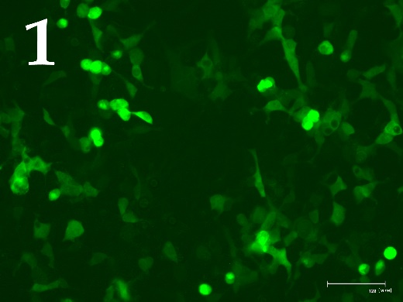 | 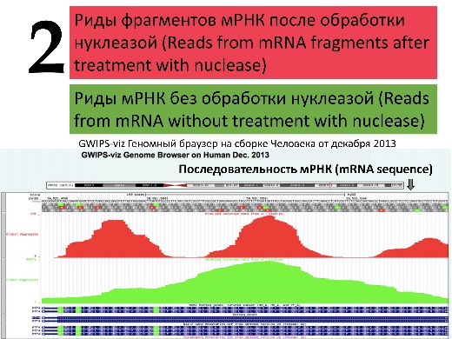 | 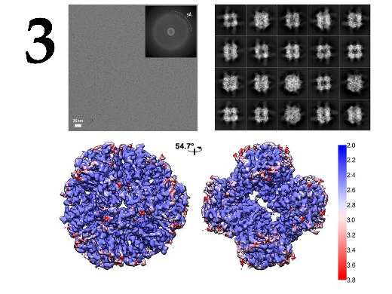
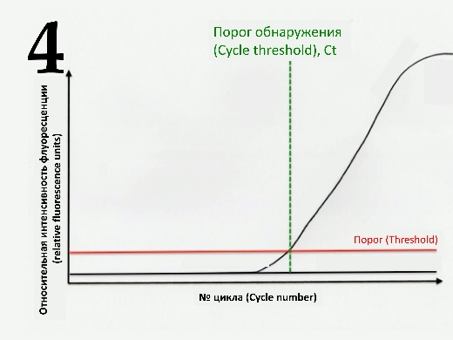 | 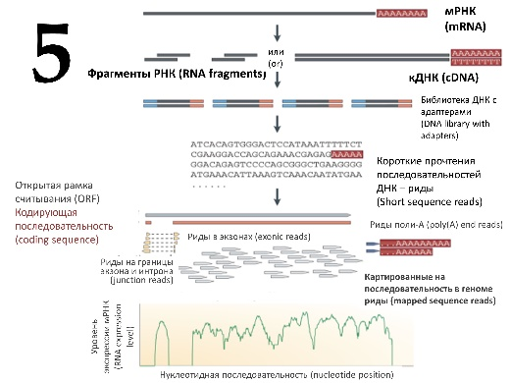

Названия методов (список избыточен – в нем есть лишние названия):
- Флуоресцентная микроскопия;
- Секвенирование ДНК по Сэнгеру;
- Иммуноферментный анализ (ИФА);
- ПЦР в режиме реального времени;
- Рибосомный профайлинг;
- Вестерн-блоттинг;
- Секвенирование РНК методами нового поколения (NGS);
- Масс-спектрометрия.
- ПЦР с детекцией в конечной точке с помощью электрофореза ДНК;
- Криоэлектронная микроскопия;

Список задач, для решения которых могут применяться данные методы (список избыточен – в нем есть лишние задачи):
- Высокоточное количественное определение уровня C-реактивного белка в сыворотке крови мыши;
- Полногеномный анализ транскриптома клеток, обработанных ингибитором киназы mTOR, в сравнении с контрольными клетками;
- Верификация нуклеотидной последовательности в полученной исследователем целевой молекулярно-генетической конструкции;
- Оценка эффективности трансфекции клеток HEK293T плазмидой, несущий ген EGFP;
- Качественный анализ колоний клеток E.coli на наличие целевой вставки в молекулярно-генетической конструкции;
- Количественная оценка снижения экспрессии гена IGBP1 (insulin-like growth factor binding protein 1) на уровне транскрипции в клетках, обработанных дексаметазоном (10 мкМ);
- Получение структуры интересующего белка;
- Идентификация конкретных белков-партнеров исследуемого белка, полученной в результате иммунопреципитации белка из клеток в нативных условиях;
- Полногеномный поиск транслируемых рамок считывания в мРНК;
- Качественная оценка снижения экспрессии целевого белка при нокдауне с помощью siRNA;

Задание ID 63 – 5 баллов
Вариант 2
В лаборатории молекулярный биолог пользуется целым арсеналом методов. Соотнесите картинки, иллюстрирующие различные методы, с соответствующими им названиями и возможными задачами, для решения которых исследователь может использовать данные методы:

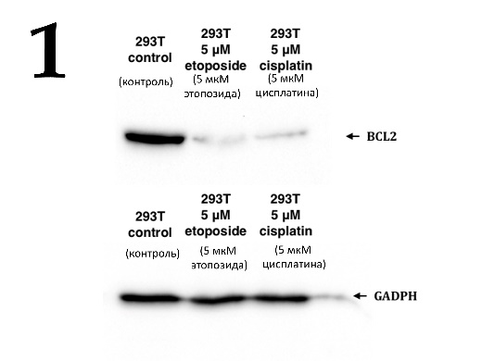 | 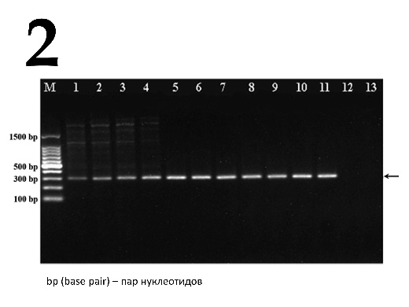 | 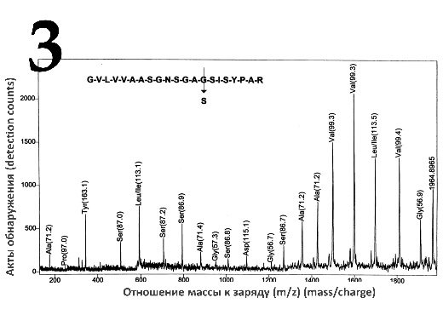
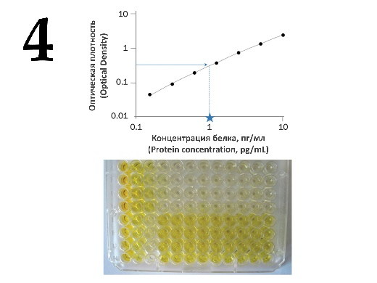 | 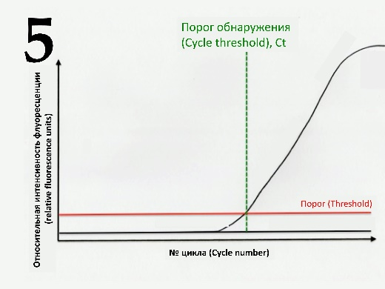

Названия методов (список избыточен – в нем есть лишние названия):
- Флуоресцентная микроскопия;
- Секвенирование ДНК по Сэнгеру;
- Иммуноферментный анализ (ИФА);
- ПЦР в режиме реального времени;
- Рибосомный профайлинг;
- Вестерн-блоттинг;
- Секвенирование РНК методами нового поколения (NGS);
- Масс-спектрометрия.
- ПЦР с детекцией в конечной точке с помощью электрофореза ДНК;
- Криоэлектронная микроскопия;

Список задач, для решения которых могут применяться данные методы (список избыточен – в нем есть лишние задачи):
- Высокоточное количественное определение уровня C-реактивного белка в сыворотке крови мыши;
- Полногеномный анализ транскриптома клеток, обработанных ингибитором киназы mTOR, в сравнении с контрольными клетками;
- Верификация нуклеотидной последовательности в полученной исследователем целевой молекулярно-генетической конструкции;
- Оценка эффективности трансфекции клеток HEK293T плазмидой, несущий ген EGFP;
- Качественный анализ колоний клеток E.coli на наличие целевой вставки в молекулярно-генетической конструкции;
- Количественная оценка снижения экспрессии гена IGBP1 (insulin-like growth factor binding protein 1) на уровне транскрипции в клетках, обработанных дексаметазоном (10 мкМ);
- Получение структуры интересующего белка;
- Идентификация конкретных белков-партнеров исследуемого белка, полученной в результате иммунопреципитации белка из клеток в нативных условиях;
- Полногеномный поиск транслируемых рамок считывания в мРНК;
- Качественная оценка снижения экспрессии целевого белка при нокдауне с помощью siRNA;

Задание ID 63 – 5 баллов
Вариант 3
В лаборатории молекулярный биолог пользуется целым арсеналом методов. Соотнесите картинки, иллюстрирующие различные методы, с соответствующими им названиями и возможными задачами, для решения которых исследователь может использовать данные методы:

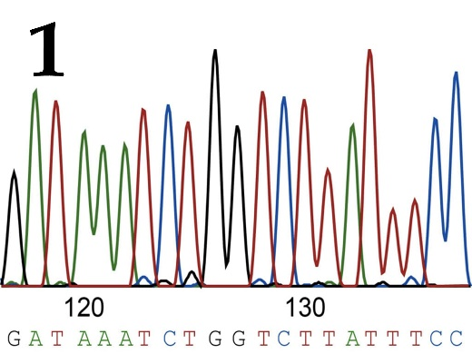 | 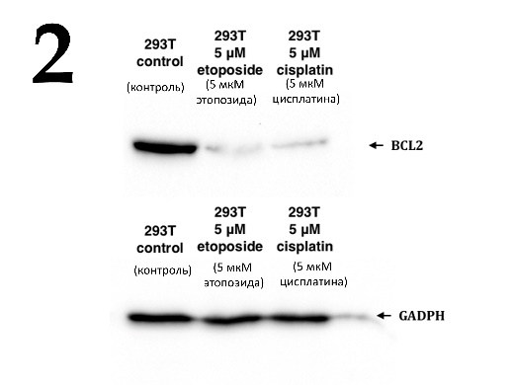 | 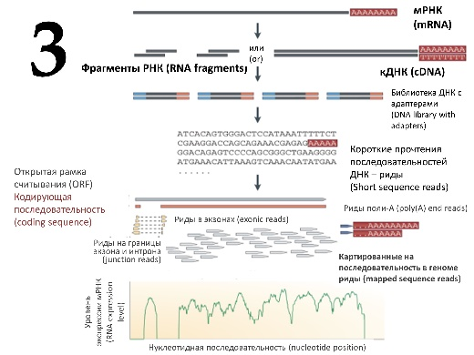
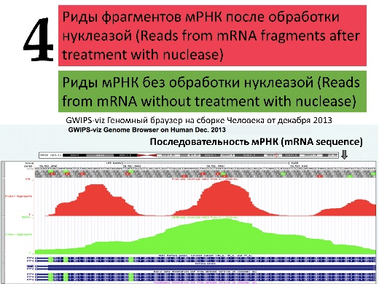 | 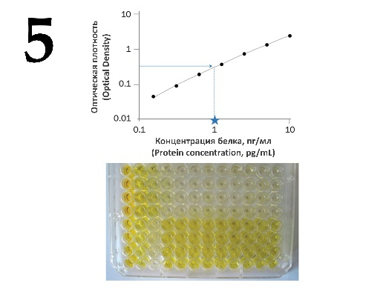

Названия методов (список избыточен – в нем есть лишние названия):
- Флуоресцентная микроскопия;
- Секвенирование ДНК по Сэнгеру;
- Иммуноферментный анализ (ИФА);
- ПЦР в режиме реального времени;
- Рибосомный профайлинг;
- Вестерн-блоттинг;
- Секвенирование РНК методами нового поколения (NGS);
- Масс-спектрометрия.
- ПЦР с детекцией в конечной точке с помощью электрофореза ДНК;
- Криоэлектронная микроскопия;

Список задач, для решения которых могут применяться данные методы (список избыточен – в нем есть лишние задачи):
- Высокоточное количественное определение уровня C-реактивного белка в сыворотке крови мыши;
- Полногеномный анализ транскриптома клеток, обработанных ингибитором киназы mTOR, в сравнении с контрольными клетками;
- Верификация нуклеотидной последовательности в полученной исследователем целевой молекулярно-генетической конструкции;
- Оценка эффективности трансфекции клеток HEK293T плазмидой, несущий ген EGFP;
- Качественный анализ колоний клеток E.coli на наличие целевой вставки в молекулярно-генетической конструкции;
- Количественная оценка снижения экспрессии гена IGBP1 (insulin-like growth factor binding protein 1) на уровне транскрипции в клетках, обработанных дексаметазоном (10 мкМ);
- Получение структуры интересующего белка;
- Идентификация конкретных белков-партнеров исследуемого белка, полученной в результате иммунопреципитации белка из клеток в нативных условиях;
- Полногеномный поиск транслируемых рамок считывания в мРНК;
- Качественная оценка снижения экспрессии целевого белка при нокдауне с помощью siRNA;

Задание ID 64 – 5 баллов
Вариант 1
Изображения перед вами получены с помощью сканирующего электронного микроскопа. Определите, какие клетки изображены на микрофотографиях и соотнесите каждый тип клеток с заболеванием, связанным с нарушением их работы:

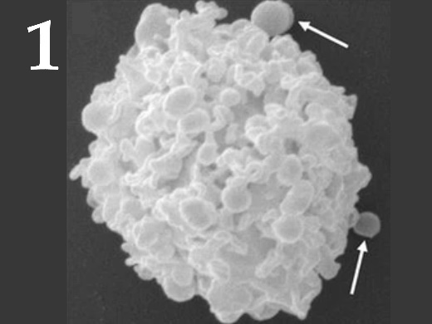 | 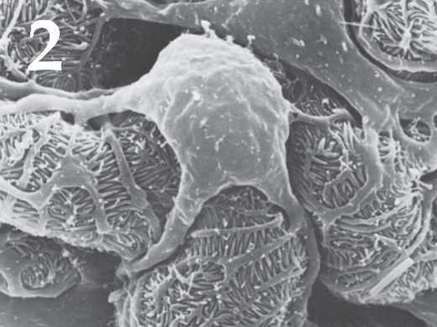 | 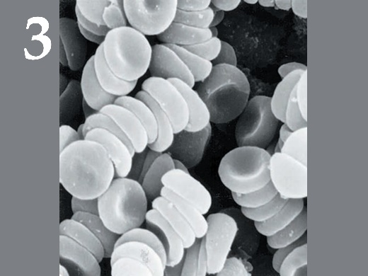
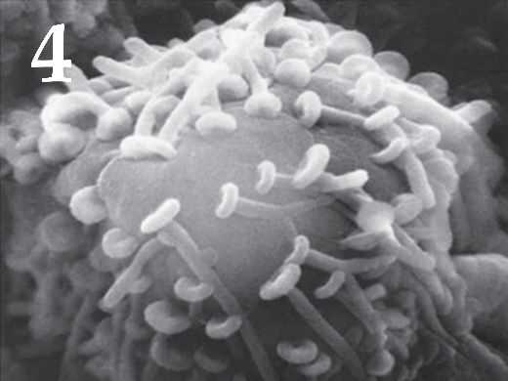 | 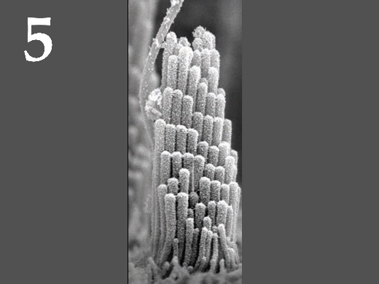

Список названий типов клеток (список избыточен – в нем есть лишние названия):
- Подоцит;
- Нейрон;
- Эритроцит;
- Волосковая клетка;
- Тучная клетка;
- Ресничный эпителиоцит трахеи;

Список заболеваний, связанных с нарушением работы клеток данного типа (список избыточен – в нем есть лишние названия):
- Гемофилия;
- Тугоухость;
- Почечная недостаточность;
- Аллергия;
- Болезнь Паркинсона;
- Бронхо-лёгочные заболевания;

Задание ID 64 – 5 баллов
Вариант 2
Изображения перед вами получены с помощью сканирующего электронного микроскопа. Определите, какие клетки изображены на микрофотографиях и соотнесите каждый тип клеток с заболеванием, связанным с нарушением их работы:

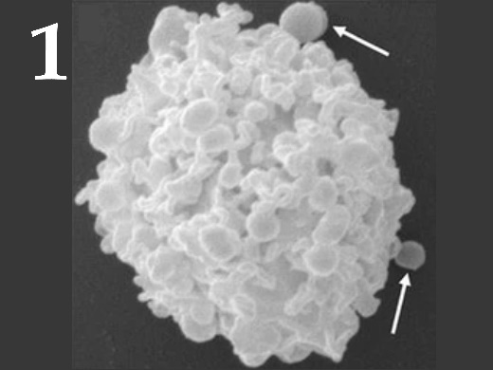 | 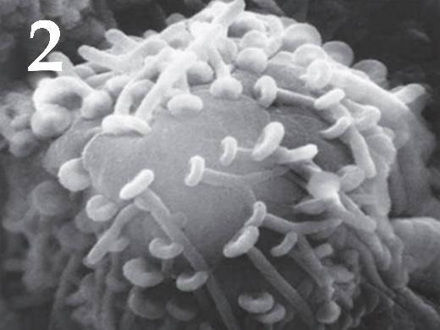 | 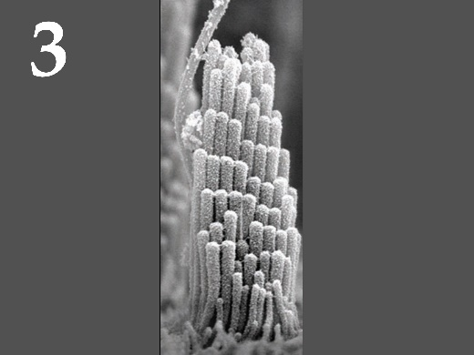
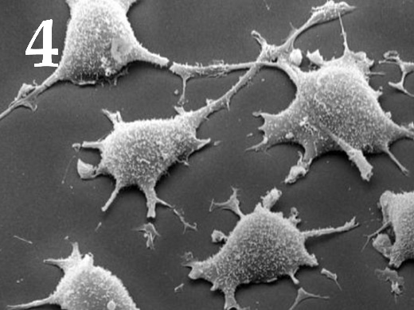 | 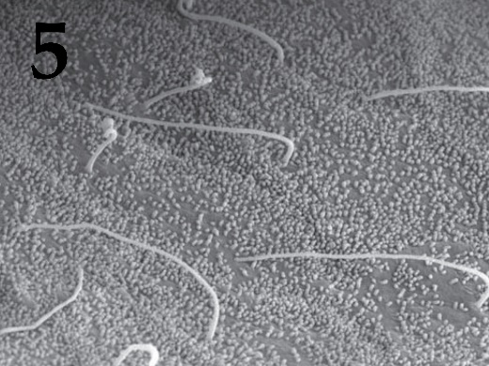

Список названий типов клеток (список избыточен – в нем есть лишние названия):
- Подоцит;
- Нейрон;
- Волосковая клетка;
- Фибробласт;
- Тучная клетка;
- Холангиоцит – клетка выстилки жёлчных протоков;

Список заболеваний, связанных с нарушением работы клеток данного типа (список избыточен – в нем есть лишние названия):
- Тугоухость;
- Фиброз;
- Первичный биллиарный цирроз;
- Аллергия;
- Болезнь Паркинсона;
- Почечная недостаточность;

Задание ID 64 – 5 баллов
Вариант 3
Изображения перед вами получены с помощью сканирующего электронного микроскопа. Определите, какие клетки изображены на микрофотографиях и соотнесите каждый тип клеток с заболеванием, связанным с нарушением их работы:

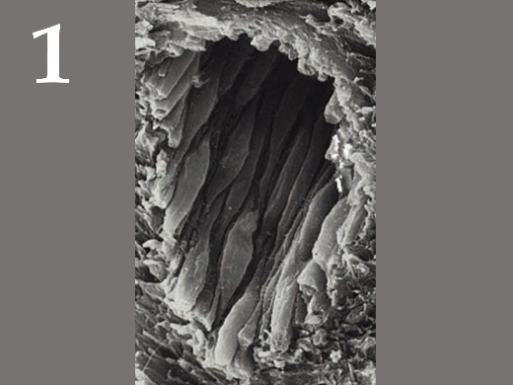 | 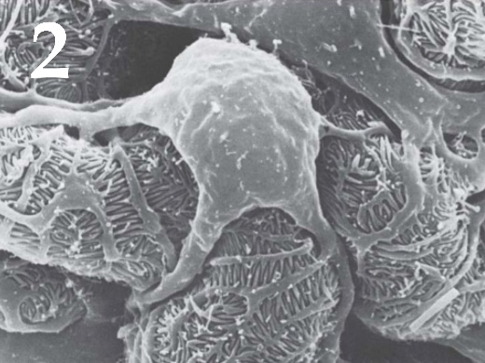 | 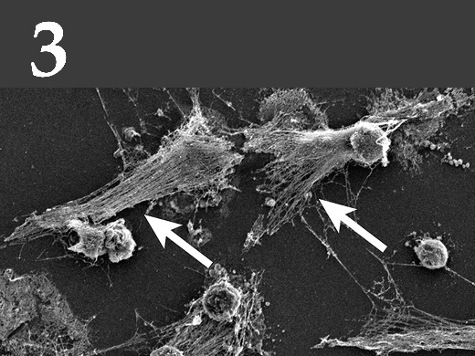
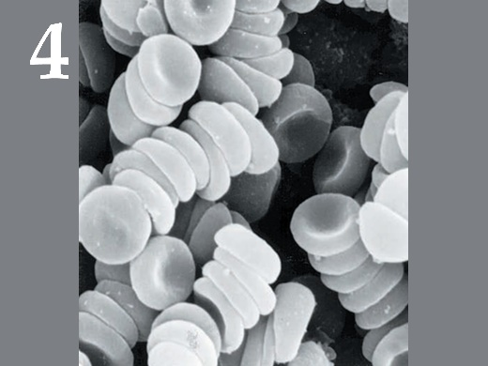 | 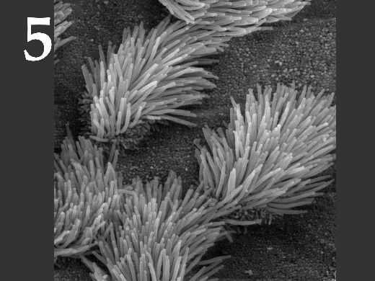

Список названий типов клеток (список избыточен – в нем есть лишние названия):
- Подоцит;
- Нейрон;
- Эндотелиоцит;
- Эритроцит;
- Нейтрофил;
- Ресничный эпителиоцит трахеи;

Список заболеваний, связанных с нарушением работы клеток данного типа (список избыточен – в нем есть лишние названия):
- Гемофилия;
- Почечная недостаточность;
- Бронхо-лёгочные заболевания;
- Системная красная волчанка;
- Атеросклероз;
- Болезнь Паркинсона;

Задание ID 65 – 5 баллов
Вариант 1
Дрозофила является классическим объектом современной генетики. Однако механизм определения пола у мух отличается от такового у человека: пол дрозофилы зависит не от наличия или отсутствия Y хромосомы, а от соотношения числа половых хромосом и наборов аутосом:

Половые хромосомы | Число наборов аутосом | Фенотип
XX | 2 | Самка
XY | 2 | Самец
X0 | 2 | Самец
XXY | 2 | Самка
XXX | 2 | Суперсамка
XXXY | 2 | Суперсамка
XX | 3 | Интерсекс
X0 | 3 | Суперсамец
XXXX | 3 | Суперсамка

Вы получили микроскопические препараты метафазных хромосом разных мух от ваших коллабораторов. Из соответствующего письма вам удалось понять, что данные препараты окрашены методом FISH, с использованием олигонуклеотидных зондов, конъюгированных с флуоресцентными красителями.

Название зонда | Последовательность олигонуклеотидного зонда | Название флуоресцентного красителя
Olig1 | 5’TCTAGCTCCTGGACTTTGCT 3’ | Alexa488
Olig2 | 5’TTCTATTTTAATTTGTTGTT 3’ | AMCA
Olig3 | 5’AGACAAGGGGAAGCGCTTGG 3’ | Cy5
Olig4 | 5’ATGAAATGCCGTTGGTTTTG 3’ | TRITC

Исследовав последовательности олигонуклеотидных зондов, вы обнаружили участки генома дрозофилы, к которым они могли бы быть комплементарны.

X хромосома (начало): | 5’CCTTCTAGCTCCTGGACTTTGCTCAACAGCTTTTGCAACTGCAATC 3’  3’GGAAGATCGAGGACCTGAAACGACTTGTCGAAAACGTTGACGTTAG 5’
X хромосома (конец): | 5’CGCCAAGCGCTTCCCCTTGTCTCAGTCCATCGAGCAACGCCCCAA 3’  3’GCGGTTCGCGAAGGGGAACAGAGTCAGGTAGCTCGTTGCGGGGTT 5’
Y хромосома (начало): | 5’TTCCATCTAGCTGTTGCATACTTCTATTTTAATTTGTTGTTTACTA 3’  3’AAGGTAGATCGACAACGTATGAAGATAAAATTAAACAACAAATGAT 5’
Y хромосома (конец): | 5’GATCCGTTATCCTGTTGAAATGTCCAAAACCAACGGCATTTCATC 3’  3’CTAGGCAATAGGACAACTTTACAGGTTTTGGTTGCCGTAAAGTAG 5’

Также вы изучили плакаты на всех холодильниках лаборатории и нашли там информацию о спектрах возбуждения и эмиссии разных флуоресцентных красителей.

Название красителя | Максимум возбуждения, нм | Максимум эмиссии, нм
Alexa488 | 493 | 517
AMCA | 399 | 446
Cy5 | 649 | 670
TRITC | 550 | 580

Длина волны, нм | Цвет
620-700 | красный
590-620 | оранжевый
540-690 | желтый
500-540 | зеленый
470-500 | голубой
430-470 | синий

Вы отсняли препараты на флуоресцентном микроскопе в красном, желтом, зеленом и синем канале эмиссии, в каждом случае возбуждая светом с длиной волны, соответствующей максимуму возбуждения каждого красителя. Полученные в каждом канале изображения объединяли в одно многоцветное для каждого препарата. На рисунках представлены результаты флуоресцентной микроскопии метафазного ядра клетки с препарата. На каждом рисунке указано происхождение препарата, также указано количество наборов аутосом в данном ядре (например: N=2 => 2 набора аутосом).
Сопоставьте каждый препарат с количеством половых хромосом в нем и фенотипом мухи, из которой этот препарат был изготовлен:

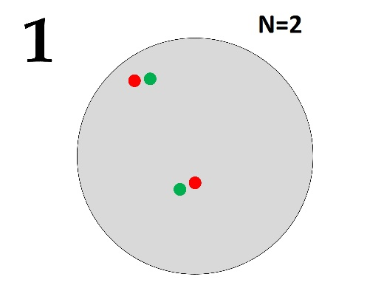 | 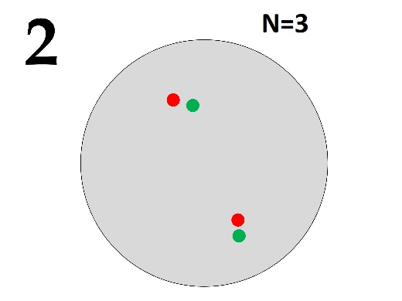 | 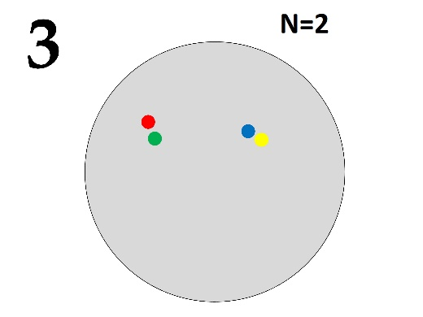
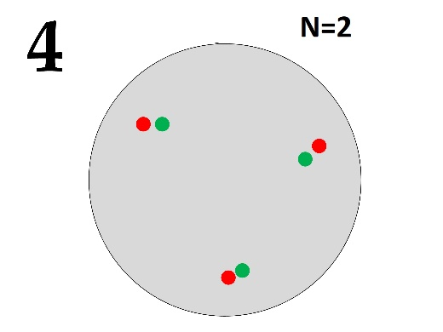 | 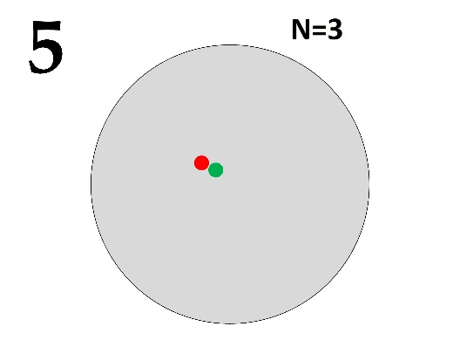

Набор половых хромосом (список избыточен – в нем есть лишние варианты, некоторые варианты могут соответствовать одновременно нескольким разным мухам):
- XX;
- XXX;
- X0;
- XY;
- XXXX;
- XXY;

Фенотип мухи по полу:
- Cуперсамец;
- Cамец;
- Cамка;
- Интерсекс;
- Cуперсамка;

Задание ID 65 – 5 баллов
Вариант 2
Дрозофила является классическим объектом современной генетики. Однако механизм определения пола у мух отличается от такового у человека: пол дрозофилы зависит не от наличия или отсутствия Y хромосомы, а от соотношения числа половых хромосом и наборов аутосом:

Половые хромосомы | Число наборов аутосом | Фенотип
XX | 2 | Самка
XY | 2 | Самец
X0 | 2 | Самец
XXY | 2 | Самка
XXX | 2 | Суперсамка
XXXY | 2 | Суперсамка
XX | 3 | Интерсекс
X0 | 3 | Суперсамец
XXXX | 3 | Суперсамка

Вы получили микроскопические препараты метафазных хромосом разных мух от ваших коллабораторов. Из соответствующего письма вам удалось понять, что данные препараты окрашены методом FISH, с использованием олигонуклеотидных зондов, конъюгированных с флуоресцентными красителями.

Название зонда | Последовательность олигонуклеотидного зонда | Название флуоресцентного красителя
Olig1 | 5’TCTAGCTCCTGGACTTTGCT 3’ | Alexa488
Olig2 | 5’TTCTATTTTAATTTGTTGTT 3’ | AMCA
Olig3 | 5’AGACAAGGGGAAGCGCTTGG 3’ | Cy5
Olig4 | 5’ATGAAATGCCGTTGGTTTTG 3’ | TRITC

Исследовав последовательности олигонуклеотидных зондов, вы обнаружили участки генома дрозофилы, к которым они могли бы быть комплементарны.

X хромосома (начало): | 5’CCTTCTAGCTCCTGGACTTTGCTCAACAGCTTTTGCAACTGCAATC 3’  3’GGAAGATCGAGGACCTGAAACGACTTGTCGAAAACGTTGACGTTAG 5’
X хромосома (конец): | 5’CGCCAAGCGCTTCCCCTTGTCTCAGTCCATCGAGCAACGCCCCAA 3’  3’GCGGTTCGCGAAGGGGAACAGAGTCAGGTAGCTCGTTGCGGGGTT 5’
Y хромосома (начало): | 5’TTCCATCTAGCTGTTGCATACTTCTATTTTAATTTGTTGTTTACTA 3’  3’AAGGTAGATCGACAACGTATGAAGATAAAATTAAACAACAAATGAT 5’
Y хромосома (конец): | 5’GATCCGTTATCCTGTTGAAATGTCCAAAACCAACGGCATTTCATC 3’  3’CTAGGCAATAGGACAACTTTACAGGTTTTGGTTGCCGTAAAGTAG 5’

Также вы изучили плакаты на всех холодильниках лаборатории и нашли там информацию о спектрах возбуждения и эмиссии разных флуоресцентных красителей.

Название красителя | Максимум возбуждения, нм | Максимум эмиссии, нм
Alexa488 | 493 | 517
AMCA | 399 | 446
Cy5 | 649 | 670
TRITC | 550 | 580

Длина волны, нм | Цвет
620-700 | красный
590-620 | оранжевый
540-690 | желтый
500-540 | зеленый
470-500 | голубой
430-470 | синий

Вы отсняли препараты на флуоресцентном микроскопе в красном, желтом, зеленом и синем канале эмиссии, в каждом случае возбуждая светом с длиной волны, соответствующей максимуму возбуждения каждого красителя. Полученные в каждом канале изображения объединяли в одно многоцветное для каждого препарата. На рисунках представлены результаты флуоресцентной микроскопии метафазного ядра клетки с препарата. На каждом рисунке указано происхождение препарата, также указано количество наборов аутосом в данном ядре (например: N=2 => 2 набора аутосом).
Сопоставьте каждый препарат с количеством половых хромосом в нем и фенотипом мухи, из которой этот препарат был изготовлен:

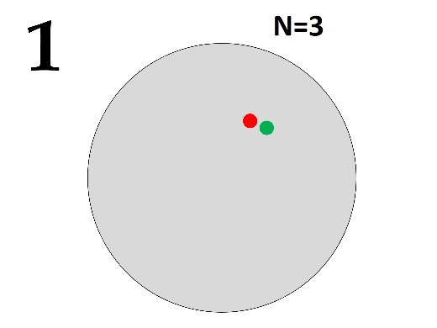 | 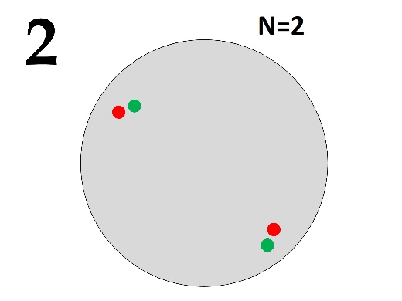 | 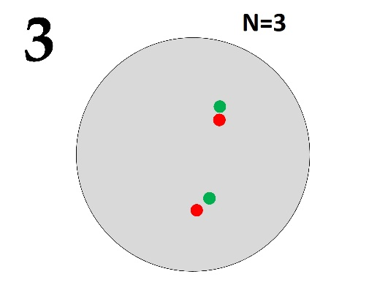
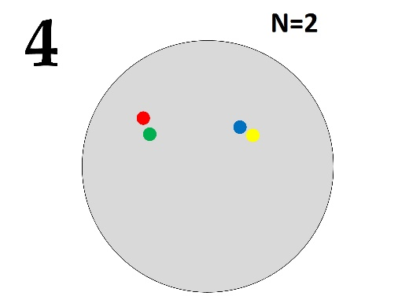 | 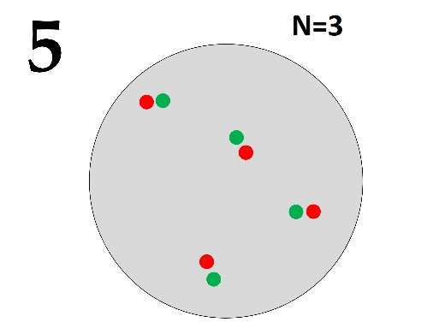

Набор половых хромосом (список избыточен – в нем есть лишние варианты, некоторые варианты могут соответствовать одновременно нескольким разным мухам):
- XX;
- XXX;
- X0;
- XY;
- XXXX;
- XXY;

Фенотип мухи по полу:
- Cуперсамец;
- Cамец;
- Cамка;
- Интерсекс;
- Cуперсамка;

Задание ID 65 – 5 баллов
Вариант 3
Дрозофила является классическим объектом современной генетики. Однако механизм определения пола у мух отличается от такового у человека: пол дрозофилы зависит не от наличия или отсутствия Y хромосомы, а от соотношения числа половых хромосом и наборов аутосом:

Половые хромосомы | Число наборов аутосом | Фенотип
XX | 2 | Самка
XY | 2 | Самец
X0 | 2 | Самец
XXY | 2 | Самка
XXX | 2 | Суперсамка
XXXY | 2 | Суперсамка
XX | 3 | Интерсекс
X0 | 3 | Суперсамец
XXXX | 3 | Суперсамка

Вы получили микроскопические препараты метафазных хромосом разных мух от ваших коллабораторов. Из соответствующего письма вам удалось понять, что данные препараты окрашены методом FISH, с использованием олигонуклеотидных зондов, конъюгированных с флуоресцентными красителями.

Название зонда | Последовательность олигонуклеотидного зонда | Название флуоресцентного красителя
Olig1 | 5’TCTAGCTCCTGGACTTTGCT 3’ | Alexa488
Olig2 | 5’TTCTATTTTAATTTGTTGTT 3’ | AMCA
Olig3 | 5’AGACAAGGGGAAGCGCTTGG 3’ | Cy5
Olig4 | 5’ATGAAATGCCGTTGGTTTTG 3’ | TRITC

Исследовав последовательности олигонуклеотидных зондов, вы обнаружили участки генома дрозофилы, к которым они могли бы быть комплементарны.

X хромосома (начало): | 5’CCTTCTAGCTCCTGGACTTTGCTCAACAGCTTTTGCAACTGCAATC 3’  3’GGAAGATCGAGGACCTGAAACGACTTGTCGAAAACGTTGACGTTAG 5’
X хромосома (конец): | 5’CGCCAAGCGCTTCCCCTTGTCTCAGTCCATCGAGCAACGCCCCAA 3’  3’GCGGTTCGCGAAGGGGAACAGAGTCAGGTAGCTCGTTGCGGGGTT 5’
Y хромосома (начало): | 5’TTCCATCTAGCTGTTGCATACTTCTATTTTAATTTGTTGTTTACTA 3’  3’AAGGTAGATCGACAACGTATGAAGATAAAATTAAACAACAAATGAT 5’
Y хромосома (конец): | 5’GATCCGTTATCCTGTTGAAATGTCCAAAACCAACGGCATTTCATC 3’  3’CTAGGCAATAGGACAACTTTACAGGTTTTGGTTGCCGTAAAGTAG 5’

Также вы изучили плакаты на всех холодильниках лаборатории и нашли там информацию о спектрах возбуждения и эмиссии разных флуоресцентных красителей.

Название красителя | Максимум возбуждения, нм | Максимум эмиссии, нм
Alexa488 | 493 | 517
AMCA | 399 | 446
Cy5 | 649 | 670
TRITC | 550 | 580

Длина волны, нм | Цвет
620-700 | красный
590-620 | оранжевый
540-690 | желтый
500-540 | зеленый
470-500 | голубой
430-470 | синий

Вы отсняли препараты на флуоресцентном микроскопе в красном, желтом, зеленом и синем канале эмиссии, в каждом случае возбуждая светом с длиной волны, соответствующей максимуму возбуждения каждого красителя. Полученные в каждом канале изображения объединяли в одно многоцветное для каждого препарата. На рисунках представлены результаты флуоресцентной микроскопии метафазного ядра клетки с препарата. На каждом рисунке указано происхождение препарата, также указано количество наборов аутосом в данном ядре (например: N=2 => 2 набора аутосом).
Сопоставьте каждый препарат с количеством половых хромосом в нем и фенотипом мухи, из которой этот препарат был изготовлен:

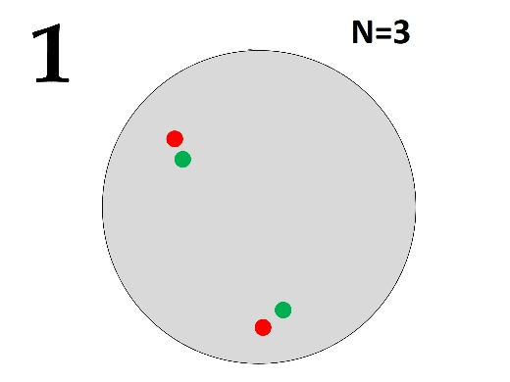 | 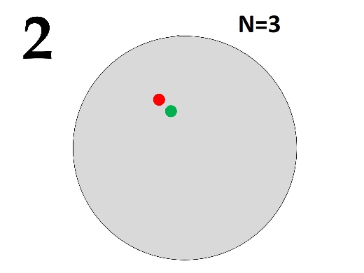 | 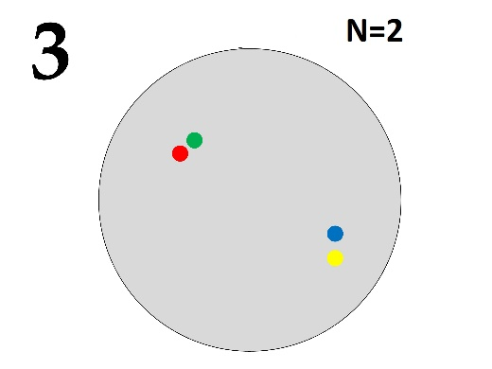
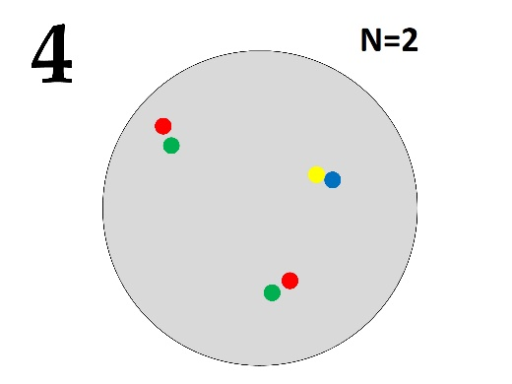 | 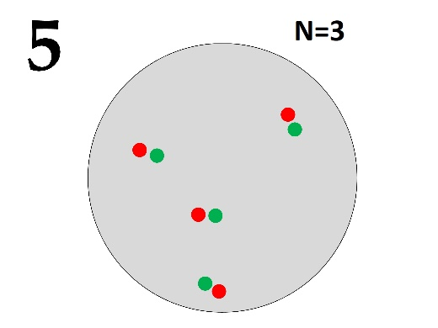

Набор половых хромосом (список избыточен – в нем есть лишние варианты, некоторые варианты могут соответствовать одновременно нескольким разным мухам):
- XX;
- XXX;
- X0;
- XY;
- XXXX;
- XXY;

Фенотип мухи по полу:
- Cуперсамец;
- Cамец;
- Cамка;
- Интерсекс;
- Cуперсамка;

Задание ID 66 – 5 баллов
Вариант 1
Перед вами различные филогенетические деревья. Одинаковые символы обозначают одинаковые состояния признака. Определите какому понятию соответствует наличие признаков, отмеченных звездочкой на схеме филогенетического дерева. Выберите пример, иллюстрирующий каждое понятие:

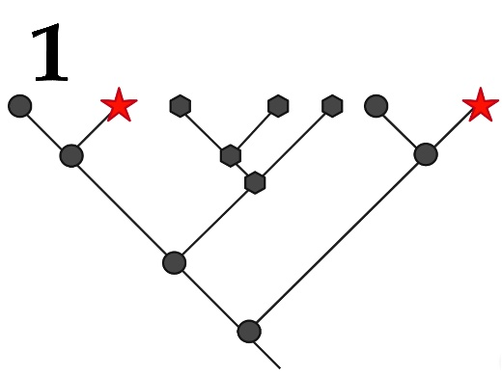 | 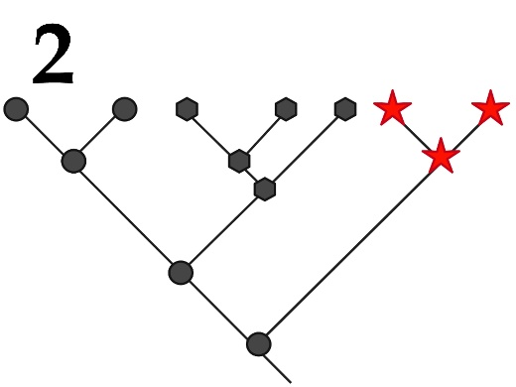 | 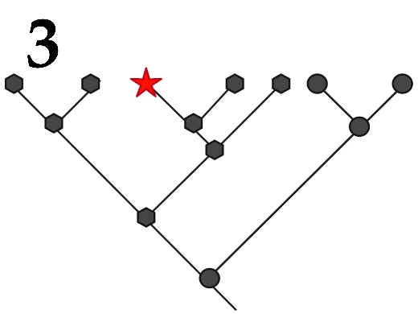
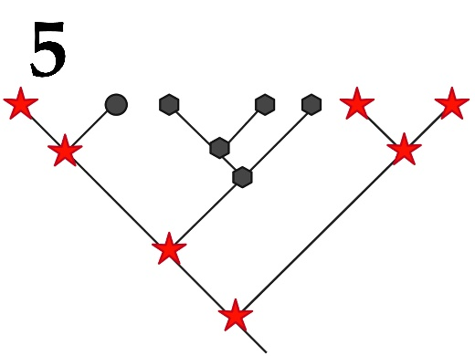 | 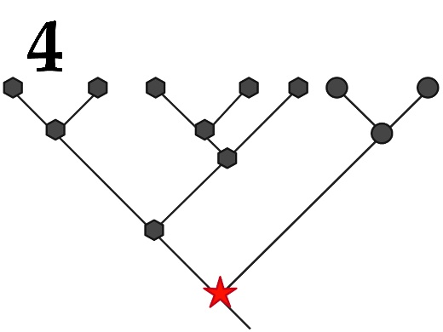

Список понятий в биологической систематике:
- Аутапоморфия (apomorphy)– уникальное производное состояние признака, присущее некой группе в целом;
- Синапоморфия (synapomorphy)– сходство нескольких сравниваемых групп по производному состоянию признака;
- Симплезиоморфия (symplesiomorphy)– сходство нескольких групп по исходному состоянию признака;
- Гомоплазия (homoplasy) – независимое приобретение производных состояний признака, между которыми наблюдается поверхностное сходство;
- Плезиоморфия (plesiomorphy) – предковое состояние признака;

Пример, иллюстрирующий данное понятие (не конкретную картинку):
- Наличие грызущего ротового аппарата у прямокрылых и жесткокрылых по отношению ко всем насекомым;
- Наличие ног у предков змей;
- Развитие плавников у акулы и дельфина;
- Наличие специализированного генеративного органа - цветка для разных семейств покрытосеменных растений по отношению ко всем растениям;
- Наличие плаценты для выделения Плацентарных в отдельную группу среди всех позвоночных;

Задание ID 66 – 5 баллов
Вариант 2
Перед вами различные филогенетические деревья. Одинаковые символы обозначают одинаковые состояния признака. Определите какому понятию соответствует наличие признаков, отмеченных звездочкой на схеме филогенетического дерева. Выберите пример, иллюстрирующий каждое понятие:

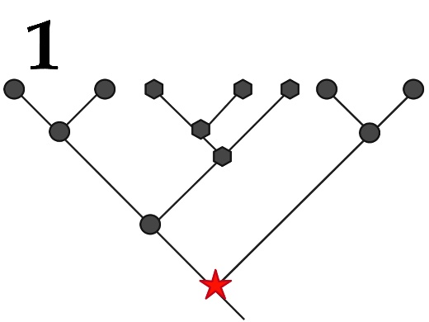 | 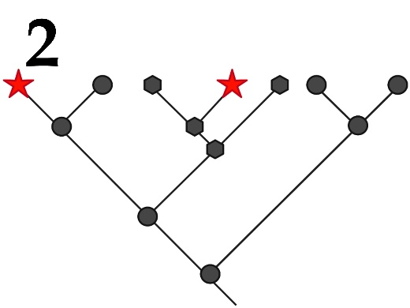 | 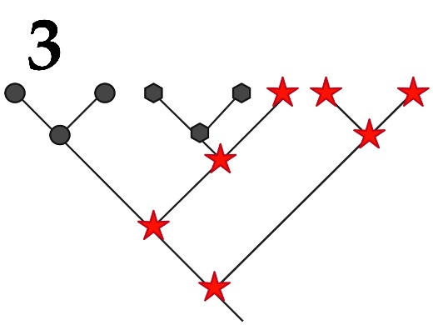
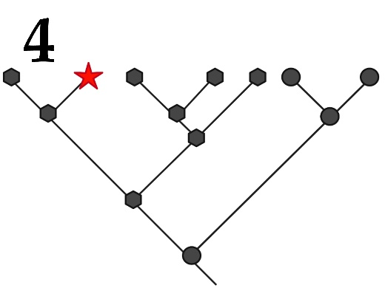 | 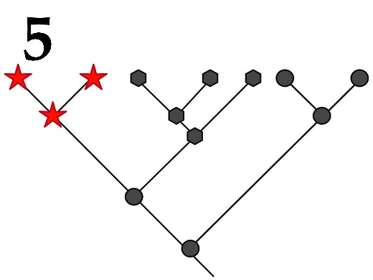

Список понятий в биологической систематике:
- Аутапоморфия (apomorphy)– уникальное производное состояние признака, присущее некой группе в целом;
- Синапоморфия (synapomorphy)– сходство нескольких сравниваемых групп по производному состоянию признака;
- Симплезиоморфия (symplesiomorphy)– сходство нескольких групп по исходному состоянию признака;
- Гомоплазия (homoplasy) – независимое приобретение производных состояний признака, между которыми наблюдается поверхностное сходство;
- Плезиоморфия (plesiomorphy) – предковое состояние признака;

Пример, иллюстрирующий данное понятие (не конкретную картинку):
- Наличие грызущего ротового аппарата у прямокрылых и жесткокрылых по отношению ко всем насекомым;
- Наличие ног у предков змей;
- Развитие плавников у акулы и дельфина;
- Наличие специализированного генеративного органа - цветка для разных семейств покрытосеменных растений по отношению ко всем растениям;
- Наличие плаценты для выделения Плацентарных в отдельную группу среди всех позвоночных;

Задание ID 66 – 5 баллов
Вариант 3
Перед вами различные филогенетические деревья. Одинаковые символы обозначают одинаковые состояния признака. Определите какому понятию соответствует наличие признаков, отмеченных звездочкой на схеме филогенетического дерева. Выберите пример, иллюстрирующий каждое понятие:

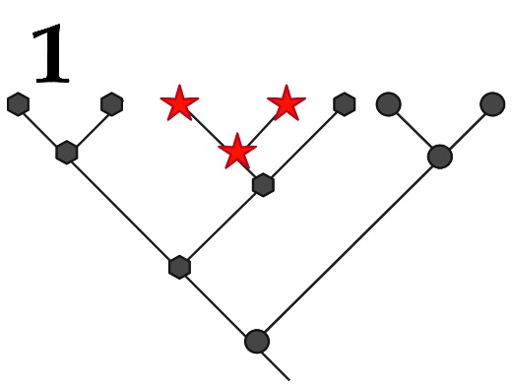 | 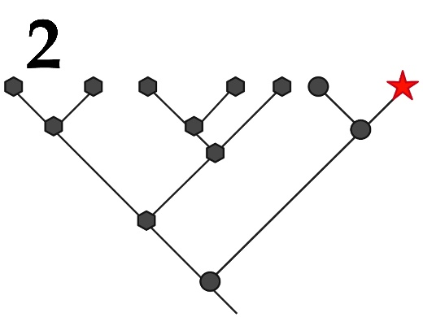 | 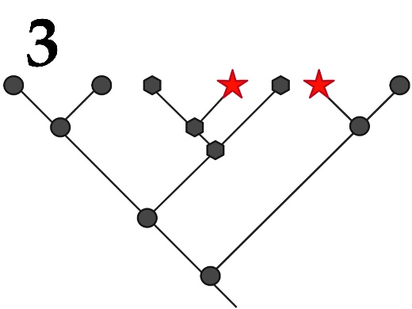
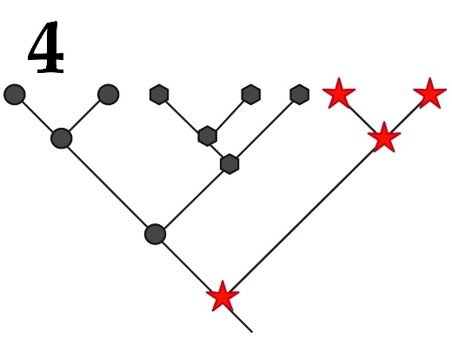 | 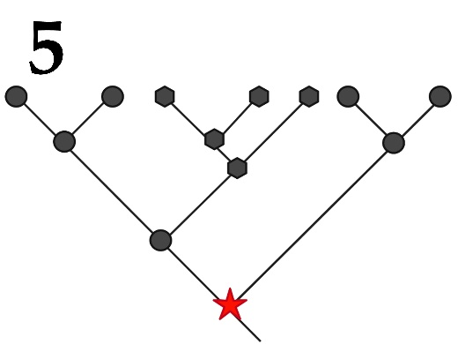

Список понятий в биологической систематике:
- Аутапоморфия (apomorphy)– уникальное производное состояние признака, присущее некой группе в целом;
- Синапоморфия (synapomorphy)– сходство нескольких сравниваемых групп по производному состоянию признака;
- Симплезиоморфия (symplesiomorphy)– сходство нескольких групп по исходному состоянию признака;
- Гомоплазия (homoplasy) – независимое приобретение производных состояний признака, между которыми наблюдается поверхностное сходство;
- Плезиоморфия (plesiomorphy) – предковое состояние признака;

Пример, иллюстрирующий данное понятие (не конкретную картинку):
- Наличие грызущего ротового аппарата у прямокрылых и жесткокрылых по отношению ко всем насекомым;
- Наличие ног у предков змей;
- Развитие плавников у акулы и дельфина;
- Наличие специализированного генеративного органа - цветка для разных семейств покрытосеменных растений по отношению ко всем растениям;
- Наличие плаценты для выделения Плацентарных в отдельную группу среди всех позвоночных;

